Министерство образования и науки Российской Федерации

Новосибирский государственный технический университет

В.Г. КОБЫЛЯНСКИЙ

ОПЕРАЦИОННЫЕ СИСТЕМЫ И КОМПЬЮТЕРНЫЕ СЕТИ
Часть 1. Операционные системы

Методические указания к выполнению лабораторных работ для студентов 2 курса направлений 01.03.02 «Прикладная математика и информатика» и 02.03.03 «Математическое обеспечение и администрирование информационных систем» дневного отделения факультета прикладной математики и информатики

Новосибирск
2024

СОДЕРЖАНИЕ

Организация лабораторного практикума 3
Лабораторная работа № 1. Командный интерфейс Linux 6
Лабораторная работа № 2. Командные сценарии Linux 25
Лабораторная работа № 3. Файловые системы ОС Windows 40
Лабораторная работа № 4. Файловые системы ОС Linux 63
Лабораторная работа № 5. Системы контроля версий 87
Лабораторная работа № 6. Инструментальные средства разработки программ 114
Лабораторная работа № 7. Технология виртуализации 128
Список источников 138
Приложение 1. Текстовый редактор Vim 140

Организация лабораторного практикума
Целью лабораторного практикума по курсу «Операционные системы» является получение практических навыков работы с операционными системами (ОС) Linux и Windows и углубленное изучение вопросов, связанных с командным режимом, файловыми системами и прохождением программ в среде ОС.
Основная часть практикума выполняется на серверах ФПМИ students.ami.nstu.ru и pmi-srv-openscaler. Первый сервер работает под управлением ОС CentOS, которая является клоном коммерческой системы Red Hat Enterprise Linux, второй сервер – под управлением ОС OpenScaler, разработанной фирмой Huawai и основанной на дистрибутиве CentOS. Обе операционные системы реализованы на ядре Linux. Выбор сервера для выполнения лабораторных работ определяется по указанию преподавателя, часть работ может выполняться на одном сервере, другая часть – на другом.
Доступ к серверу с компьютеров, установленных в компьютерных классах факультета, проводится с помощью клиентской Windows-программы putty, эмулирующей удаленный терминал Linux. Задачей этой программы является отправка вводимых с клавиатуры символов серверу и прием полученной от сервера информации.
На сайте разработчика https://putty.org.ru/download.html присутствует два варианта дистрибутива – инсталлируемый в систему и портируемый, для которого установка не требуется. Рекомендуется использовать второй вариант. Для подключения к серверу students.ami.nstu.ru в поле «Host Name» необходимо указать его имя, а для сервера pmi-srv-openscaler – указать его IP-адрес (217.71.130.133). Для корректной работы с символами кириллицы в поле «Remote Caracter Set» меню Translation необходимо включить кодировку UTF-8, соединение с сервером желательно проводить по защищенному протоколу ssh.
Несмотря на то, что Linux дает возможность смены пароля, изменять пароли, выданные администратором системы, студентам не рекомендуется.
Для выполнения лабораторных работ студенты могут объединяться в бригады составом не более двух человек. Каждая бригада для входа в систему имеет свою учетную запись (логин и пароль), а также свой домашний каталог, имя которого совпадает с логином. Учетные записи на обоих серверах совпадают.
Порядок выполнения каждой лабораторной работы:
- изучение теоретического материала;
- выполнение практических заданий;
- оформление отчета;
- получение допуска к защите в форме устной беседы с преподавателем (допуск подтверждается подписью преподавателя на отчете);
- защита работы в форме теста.
Защита лабораторных работ разрешается только с компьютеров, установленных в компьютерных классах факультета в присутствии преподавателя. Использование индивидуальных устройств (ноутбуков, планшетов, смартфонов и т.д.) возможно только по разрешению преподавателя.
Допускается оформление одного отчета на бригаду в случае одновременного получения допуска к защите всех членов бригады, иначе требуется отчет на каждого члена бригады. Подписанный отчет сдается преподавателю непосредственно перед защитой, сданные отчеты не возвращаются.
Отчет должен содержать цель работы, описание хода выполнения работы и выводы. В разделе описания необходимо по каждому пункту выполнения привести задание, результаты выполнения задания и анализ этих результатов. Если, например, при выполнении какой-либо команды выводятся сообщения об ошибках, то необходимо не только привести скриншот результата, но и пояснить причину возникновения ошибки.
Для добавления в отчет скриншотов можно выделить необходимый фрагмент экрана в putty, копировать его в буфер (Ctrl+C) и вставить в отчет, оформляемый с помощью Microsoft Word (Ctrl+V); при этом необходимо в терминале установить черный шрифт на белом фоне.
Для того, чтобы начать работу с ОС Linux, необходимо:
1. войти в систему, установленную на вашем рабочем компьютере в компьютерном классе (Windows), используя личный логин и пароль;
2. запустить putty, в поле HostName ввести имя или адрес сервера, нажать кнопку Open;
3. после установки соединения и появления приглашения login: необходимо набрать имя пользователя (например, pm2101) и нажать ENTER;
4. после появления приглашения на ввод пароля набрать пароль и нажать клавишу ENTER. Обратите внимание: при вводе пароля курсор на экране не перемещается;
5. если пароль введен корректно, то на экране появляется системное приглашение, например [pm2101@students ~]$ или [pm2101@pmi-srv-openscaler ~]$, и Linux готов принимать команды. При некорректном вводе пароля более трех раз Linux блокирует подключение пользователя на период времени, заданный администратором системы.
Завершение сеанса работы с Linux проводится с помощью команд logout или exit.

Лабораторная работа № 1. Командный интерфейс Linux
1. Цель работы
Основным интерфейсом для любой операционной системы (ОС) является командный интерфейс, представленный набором команд. Количество команд ОС может быть достаточно большим, каждая команда реализует одно действие над заданным ресурсом, а основным устройством управления при этом является клавиатура. Графический интерфейс является надстройкой над командным интерфейсом, т.е. любое действие, заданное мышью, выполняется с помощью соответствующей команды ОС.
Командный интерфейс требует от пользователя более глубоких знаний устройства компьютера и ОС, поэтому он прежде всего предназначен для применения IT-специалистами. Целью лабораторной работы является приобретение практических навыков работы с интерфейсом командной строки ОС Linux.
2. Методические указания
Диалог пользователя с ОС осуществляется в форме команд. Операционная система готова к диалогу, если на экране имеется системное приглашение в виде строки, содержащей логин пользователя, имя компьютера, имя текущего каталога и символы $ или # для обычного пользователя или для администратора соответственно.
Команда набирается строчными латинскими буквами и завершается нажатием клавиши <ENTER>. Формат командной строки следующий:
имя_команды [ключи] [аргументы ]
Здесь имя_команды указывает действие; аргументы - имена объектов, над которыми выполняется действие, а ключи (опции) – уточняют действие команды. Ключи и аргументы не являются обязательными для всех команд, т.е. возможны команды, не имеющие параметров (например, clear). Все элементы командной строки разделяются пробелами, ключи начинаются с символа ‘-‘ (дефис).
Команды анализируются и исполняются командным интерпретатором Shell (/bin/sh) и бывают двух типов: внутренние и внешние. Внутренние команды выполняются непосредственно командным интерпретатором, а внешние команды реализуются программами, поставляемыми вместе с ОС в виде отдельных файлов. Для определения типа команд можно использовать команду type.
Командный интерпретатор распознает элементы командной строки, выделяя последовательности символов между пробелами, и пытается найти функцию, имя которой совпадает с именем команды, в своей внутренней таблице. Если такая функция там зарегистрирована, то она исполняется с аргументами и ключами, выделенными из командной строки, а такая команда называется внутренней. Если во внутренней таблице имя команды отсутствует, то интерпретатор будет проводить поиск одноименного исполняемого файла в каталогах файловой системы, имена которых указаны в глобальной переменной PATH. В случае удачи соответствующая программа будет запущена, иначе на экране появится сообщение command not found…
После запуска команды интерпретатор ждет завершения соответствующей программы и после этого выводит на экран системную подсказку, сообщая пользователю о готовности к приему новой команды. Возможен запуск программ в фоновом режиме, когда интерпретатор возвращает управлению пользователю без ожидания их завершения, например при выполнении длительных по времени действий. Для запуска в фоновом режиме после команды необходимо указать символ ‘&’
Для ОС семейства UNIX разработано несколько различных командных интерпретаторов (/bin/sh, /bin/csh, /bin/ksh, /bin/bash и др.), которые могут незначительно отличаться друг от друга набором поддерживаемых команд.
В одной командной строке можно записывать несколько команд, при этом порядок их исполнения будет зависеть от используемых символов – разделителей команд (таблица 1).
Таблица 1
Разделитель команд | Порядок исполнения | Пример
; | Первая команда, затем вторая команда | cd /home; ls /home выполняется переход в каталог cd /home и затем выводится содержимое этого каталога
&& | Вторая команда будет выполнена только при успешном завершении первой команды | cd /home && ls /home содержимое каталога выводится только при успешном входе в него (в случае отсутствия прав доступа команда ls не выполняется)
|| | Вторая команда будет выполнена только в случае невыполнения первой команды. | cd /home || echo error в случае отсутствия прав доступа к каталогу на экран выводится сообщение об ошибке
| | Выполняется первая команда и ее выходные данные подаются на вход второй команды | ls –l /home | wc –l содержимое каталога /home подается на вход команды wc, которая выводит количество файлов в этом каталоге
Последний вариант объединения команд в одной строке называется конвейером.
Если в командной строке необходимо использовать символы, которые командный интерпретатор понимает как специальные, то перед таким символом необходимо поставить символ экранирования ‘\’. Например, в Вашем каталоге есть файл с именем “tes*t” и Вы должны вывести его содержимое на экран. По команде cat tes*t на экран буде выведено содержимое всех файлов, имена которых начинаются на ‘tes’ и заканчиваются символом ‘t’, т.к. ‘*’ является метасимволом и заменяет любое число любых символов. Чтобы вывести содержимое заданного файла, необходимо применить экранирование спецсимвола: cat tes\*t

2.1 Общие сведения о файловой системе Linux
Основным отличием ОС Linux от Windows с точки зрения пользователя является организация файловой системы. В Linux файловая система представляет собой единую иерархическую структуру, отображаемую в виде дерева, корню которого соответствует основной (корневой) каталог, а листьям – файлы. Корневой каталог имеет имя «/» и содержит системные файлы и подкаталоги.
Под файлом в Linux понимается не только поименованная совокупность информации на ВЗУ, но и любое устройство, которое может хранить, поставлять или потреблять информацию. При этом устройство подключается (монтируется) к существующему дереву файловой системы в указанной пользователем точке с помощью команды mount, после чего пользователь может обращаться к любым доступным файлам, при этом в имени никак не отражается имя устройства, на котором файл находится или создается.
Linux поддерживает следующие типы файлов: обычные, каталоги, каналы, специальные (блочные или символьные), ссылки. Понятие обычного файла в Linux и Windows близки, но в Linux отсутствует деление на текстовые и бинарные файлы, т.е. все обычные файлы представляются в виде последовательность байтов без какой-либо дополнительной структуры.
Любой файл в файловой системе Linux имеет так называемый индексный дескриптор, который и хранит всю необходимую информацию о файле. Для каждого файла номер индексного дескриптора уникальный, а имя файла является всего лишь ссылкой на данный дескриптор. Каталоги в Linux устанавливают соответствие между именем и номером дескриптора файла. Возможна ситуация, когда несколько элементов каталога ссылаются на один номер дескриптора, в этом случае мы будем иметь несколько ссылок на один и тот же файл, т.е. в Linux имеется возможность присвоить различные имена одному файлу. Ссылки могут быть жесткими и мягкими (символьными). Жесткая ссылка ссылается на дескриптор оригинального файла, а мягкая – на его имя.
Такое отклонение от древовидной структуры весьма полезно, т.к. позволяет любому файлу дать любое имя, не дублируя информацию. При удалении файла поле номера дескриптора в элементе каталога обнуляется, поэтому при удалении всех ссылок на файл его восстановление невозможно.
Канал - это временный файл ограниченного размера, информация из которого после чтения исчезает. Каналы используются для организации обмена данными между различными процессами, например в конвейере команд.
Специальные файлы соответствуют устройствам (блочные - дискам, символьные - всем прочим). Введение этого понятия позволяет единообразно организовать обмен информацией с любым источником или приемником информации. Например, для чтения флэш-накопителя достаточно обычным образом открыть файл /dev/usb, позиционироваться в нем и прочесть нужное число блоков. Т.е. прикладные программы одинаково обмениваются информацией с обычным файлом, каналом или устройством.
Полное имя показывает местоположение файла или каталога в файловой системе. Существует два типа имени: абсолютное и относительное. Абсолютное всегда начинается с символа «/», обозначающего корневой каталог. Кроме того, этот символ используется и в абсолютном, и в относительном имени в качестве разделителя имен каталогов и файлов (например, /home/NSTU/pm6101). Абсолютное имя показывает положение файла по отношению ко всей иерархической структуре, а относительное имя - по отношению к текущему или домашнему каталогу.
Имена каталогов и файлов в Linux являются регистрозависимыми, т.е. имена newfile и NEWFILE обозначают разные файлы. Если имя файла начинается с символа «.» (точка), такой файл называется скрытым и его характеристики не будут выводиться при просмотре содержимого каталогов.
Возможны три категории пользователей файлов и каталогов – владелец (u), группа пользователей, в которую входит владелец (g) и остальные пользователи (o), для каждой из этих категорий можно устанавливать собственные права доступа, которые определяют, кто и что может делать с содержимым файла. Права могут быть стандартными и специальными, к первой группе относятся права на чтение (r) , запись (w) и выполнение (x), а специальными правами являются права на выполнение от имени владельца (s) и запрет удаления чужих файлов (t).
Права доступа хранятся в дескрипторе файла и отображаются при просмотре каталогов в виде строки из 10 символов. Первый символ строки обозначает тип файла (дефис – это обычный файл, d – каталог, l –мягкая ссылка, b – блочный специальный файл, c – символьный специальный файл). Далее в строке идут три группы, состоящие из трех символов каждая: первая группа определяет права владельца файла, вторая – права группы пользователей, третья - права остальных пользователей. В каждой из этих групп первый символ определяет право доступа для чтения, второй – для записи, третий – для выполнения файла. Если в какой – либо позиции в этих группах выводится символ «-», то соответствующее право доступа отключено. В таблице 2 представлена система определения прав доступа.
Например,
а) -rw-r--r-- владелец имеет право читать и изменять файл, члены группы и остальные пользователи могут только читать файл;
б) drwxr-x--x владелец может просматривать, изменять и входить в каталог, члены группы могут входить и просматривать его, все остальные – только входить
Таблица 2
Право | Обозначение | Файл | Каталог
Чтение | r | Файл можно посмотреть и скопировать | Можно посмотреть список входящих файлов
Запись | w | Файл можно изменить и переименовать | Можно создавать и удалять файлы
Выполнение | x | Файл можно запустить на выполнение (скрипты и программы) | Можно входить, делать текущим
Выполнение от имени владельца | s | Файл можно запустить на выполнение с правами его владельца | Все объекты, создаваемые внутри каталога, наследуют имя его группы
Запрет удаления чужих файлов | t | Не применяется | Можно удалять только собственные файлы

2.2 Основные команды ОС Linux.
Обратите внимание:
- при указании имен файлов в командах можно использовать метасимволы (‘*’ - заменяет любое количество символов, в том числе ни одного, ‘?’ - заменяет любой одиночный символ, [список символов] - заменяет одиночный символ из указанного списка или диапазона символов);
- все ключи в командной строке Linux являются регистрозависимыми;
- справочные руководства по применению команд в различных дистрибутивах Linux могут незначительно отличаться.
2.2.1 Команды для работы с каталогами
2.2.1.1 Команда: mkdir
Назначение: создать каталог
Формат: mkdir имя_каталога1 [имя_каталога2...]
Пример: mkdir abc mykat
Комментарий: для того, чтобы создать каталог, должны быть правильно установлены права доступа.
2.2.1.2 Команда ls.
Назначение: просмотр каталога.
Формат: ls [-опции] [путь]
Пример: ls abc
Комментарий: Чтобы увидеть имена скрытых файлов, используйте опцию а. Для получения информации о типах файлов (каталог, исполняемый файл, ссылка), используйте опцию F. При использовании этой опции в поле имени выводится символ, который определяет тип файла (табл. 3).
Для получения подробной информации о файлах и каталогах используйте опцию l. При этом о каждом файле и каталоге вы получите следующую информацию: тип файла, права доступа, число ссылок, имя владельца, имя группы, размер, дата последнего изменения, имя файла или каталога.
Таблица 3
Тип файла | Каталог | Исполняемый файл | Мягкая ссылка | Обычный файл
Символ | / | * | @ | отсутствует
2.2.1.3 Команда cd.
Назначение: переход в указанный каталог.
Формат: cd [имя_каталога]
Пример: cd /u/home/bpi
Комментарий: для перехода в домашний каталог используйте команду cd без параметров. Для перемещения по файловой системе можно использовать сокращенные имена каталогов, приведенные в табл. 4.
Таблица 4
Тип каталога | Домашний | Текущий | Родительский
Сокращенное имя | ~ | . | ..
2.2.1.4 Команда pwd.
Назначение: вывод абсолютного имени текущего каталога.
Пример: pwd
2.2.1.5 Команда rmdir.
Назначение: удаление каталогов.
Формат: rmdir [-опции] имя_каталога
Пример: rmdir kat1 kat 2
Комментарий: для удаления каталога, содержащего файлы, используйте опцию -r, без указания этой опции команда не будет выполняться. Для этой цели можно также применить команду rm –rf имя_каталога.
2.2.2 Команды для работы с файлами
2.2.2.1 Команда cat.
Назначение: просмотр текстовых файлов.
Формат: cat имя_файла
Пример: cat file1
Комментарий: для просмотра больших файлов используйте команду more, так как она позволяет осуществлять постраничный просмотр файлов.
2.2.2.2 Команда more.
Назначение: постраничный просмотр текстовых файлов.
Формат: more имя_файла
Пример: more /etc/passwd
Комментарий: для управления просмотром используются следующие управляющие клавиши: пробел – переход на следующую страницу, b – переход на предыдущую страницу, q – выход.
2.2.2.3 Команда head.
Назначение: просмотр указанного числа начальных строк файла.
Формат: head [-n] имя_файла.
Параметр: n - количество выводимых строк (по умолчанию выводится 10 строк)
Пример: head /etc/passwd
2.2.2.4 Команда tail.
Назначение: просмотр указанного числа конечных строк файла .
Формат: tail [-n] имя_файла
Параметр: n - количество выводимых строк (по умолчанию выводится 10 строк)
Пример: tail /etc/passwd
2.2.2.5 Команда cp.
Назначение: копирование файлов и каталогов.
Формат: cp [-опции] исходный_файл целевой_файл
Примеры:
а) cp abc1 ./tmp/November – копирование файла;
б) cp –a kat_1 kat_2 – копирование каталога kat_1 в каталог kat_2.
Комментарий: команда cp с опцией r позволяет копировать каталоги вместе с входящими в них файлами и каталогами.
2.2.2.6 Команда mv.
Назначение: перемещение и переименование файлов и каталогов.
Формат: mv [-опции] старое_имя новое_имя
Пример: mv file1 file2

2.2.2.7 Команда rm.
Назначение: удаление файлов.
Формат: rm [-опции] имя_файла
Пример: rm file1 file2
Комментарий: если Вы хотите, чтобы команда запрашивала подтверждение на удаление файла, то используйте опцию i.
2.2.2.8 Команда touch.
Назначение: создание пустого файла.
Формат: touch [-опции] имя_файла
Пример: touch myfile
2.2.2.9 Команда chmod.
Назначение: изменение прав доступа к файлу или каталогу.
Формат: chmod режим имя_файла
Здесь «режим» имеет следующую структуру и способ записи:
КТО ДЕЙСТВИЯ ПРАВА
u (user) – владелец файла
g (group) – группа, к которой принадлежит владелец файла
o (other) – все остальные пользователи
= установить право
- лишить права
+ дать право
r – чтение
w – запись
x – выполнение
s – выполнение от имени владельца
t – запрет удаления чужих файлов

Права доступа могут быть заданы в команде не только в символьном виде, но и в цифровой форме (восьмеричное значение). Связь между цифровой и символьной формами приведена в табл. 5.
Таблица 5
ЦИФРОВАЯ ФОРМА  двоичная восьмеричная |  | СИМВОЛЬНАЯ ФОРМА
111  110  101  100  011  010  001  000 | 7  6  5  4  3  2  1  0 | rwx  rw-  r-x  r--  -wx  -w-  - -x  - - -
Установка специальных прав доступа в цифровой форме реализуется путем добавления дополнительных битов следующим образом:
chmod 1nnn имя каталога – запрет удаления чужих файлов;
chmod 2nnn имя файла – разрешение на запуск от имени группы, с которой связан файл;
chmod 4nnn имя файла – разрешение на запуск от имени владельца файла.
Отключение специальных прав выполняется следующим образом:
chmod 0nnn имя файла или каталога – для запрета на удаление;
chmod g-s имя файла – для разрешения на запуск от имени группы;
chmod u-s имя файла – для разрешения на запуск от имени владельца;
Здесь nnn – стандартный набор прав доступа к файлу или каталогу.
Примеры:
а) chmod g-x june – лишить членов группы права на выполнение файла ./june;
б) chmod 774 october – дать все права доступа к файлу ./october владельцу и членам группы и право чтения для остальных пользователей системы;
в) chmod g+rw,o+r april или chmod 764 april – добавить права чтения и записи в файл ./april членам группы пользователей и права чтения для всех остальных пользователей;
г) chmod +t mykatalog – добавить запрет на удаление чужих файлов в каталоге ./mykatalog;
д) chmod 4rwx myfile – разрешить запуск файла от имени владельца.
2.2.2.10 Команда find .
Назначение: используется для поиска и вывода имен файлов, соответствующих заданной строке символов.
Формат: find начальная_точка_поиска [-опции],
где «начальная_точка_поиска» определяет каталог, начиная с которого по всем подкаталогам будет вестись поиск.
Примеры:
а) вывести на экран имена файлов из домашнего каталога и его подкаталогов, начинающихся на f:
find ~ -name "f*" –print, где
-name - после этой опции указывается имя файла, который нужно найти,
"f*" - строка символов, определяющая имя файла,
-print - опция, задающая вывод результатов поиска на экран.
б) вывести на экран имена файлов в каталоге /etc, начинающихся с символа p:
find /etc -name "p*" -print
в) найти в домашнем каталоге файлы, имена которых заканчиваются символом “%” и удалить их:
find ~ -name "*%" -exec rm {} \;
Здесь опция -exec rm {}; задает применение команды rm ко всем файлам, имена которых соответствуют указанной после опции -name строке символов.
Комментарий: команда пытается обратиться к каждому из найденных файлов, поэтому в случае отсутствия соответствующих прав доступа на экране рядом с именем найденного файла будет выводиться сообщение об отсутствии прав доступа. Для того, чтобы отфильтровать сообщения об таких ошибках, необходимо направить выходной поток ошибок на фиктивное устройство null:
find /etc -name "p*" –print 2>/dev/null
2.2.2.11 Команда wc.
Назначение: вывод числа символов или строк в файле.
Формат: wc [-опции] имя_файла
Примеры:
а) wc –c file1 - выводит число символов в файле file1,
б) wc –l file2 - выводит число строк в файле file1.
2.2.2.12 Команда ln.
Назначение: создание ссылки на файл.
Формат: ln [-опции] имя_файла имя_ссылки
Пример: ln folder1/file1 intro - создает в текущем каталоге жесткую ссылку с именем intro на файл folder1/file1. Для создания мягкой ссылки необходимо использовать опцию –s.
2.2.2.13 Команда mount.
Назначение: подключение (монтирование) нового устройства к файловой системе.
Формат: mount [-опции] имя_файла имя_точки_монтирования
Пример: mount –t vfat /dev/fd0 /tc – монтирует файловую систему из раздела fd0 в каталог /tc
2.2.2.14 Команда grep.
Назначение: поиск заданной символьной строки в указанном файле
Формат: grep строка имя_файла
Примеры:
а) показать строки во всех файлах домашнего каталога с именами, начинающимися на ‘f’, в которых есть слово ‘super’:
grep super f*
б) вывести на экран полную информацию о файлах текущего каталога, которые были изменены 10 февраля:
ls –l | grep "feb 10"
2.2.3 Команды для управления сеансом работы пользователя
2.2.3.1 Команда who.
Назначение: - вывод списка активных пользователей.
Формат: who
Комментарий: для вывода имени текущего пользователя существует команда whoami.
2.2.3.2 Команда type.
Назначение: определение типа команды (внутренняя или внешняя).
Формат: type команда
Пример: type find
Комментарий: для внутренних команд на экран выводится сообщение о том, что команда является встроенной в командный процессор, для внешних - имя каталога, в котором находится соответствующая программа.
2.2.3.3 Команда man.
Назначение: вывод справочной информации по указанной команде.
Формат: man команда
Пример: man find
Комментарий:
а) для управления просмотром можно использовать следующие клавиши: пробел - перемещение по документу на одну страницу вперед; ENTER – перемещение по документу на одну строку вперед; b (-1) – возврат на одну страницу; q - выход из режима просмотра описания;
б) для получения справки по любой команде можно использовать ключ --help. Например, справку по команде find можно пулучить таким образом:
find --help
2.2.3.4 Команда history.
Назначение: выводит на экран список ранее выполненных команд из буфера интерпретатора команд.
Формат: history
Комментарий: информацию, полученную с помощью команды history, можно использовать для вызова ранее выполненных команд:
!<номер_команды> - повторное выполнение команды с заданным номером из буфера команд. Например, по команде !5 будет повторно выполнена пятая команда из буфера.
! <номер-команды>:s/<что_меняем>/<на_что_меняем> - повторное выполнение команды с заданным номером и модификацией командной строки. Например, по команде !5:s/a/F будет повторно выполнена пятая команда из буфера с заменой ключа ‘a’ на ‘F’.
2.2.3.5 Команда alias.
Назначение: назначает псевдоним любой команде Linux.
Формат: alias новое_имя=”команда”
Комментарий: используется для удобства ввода длинных команд. Например, команда alias ll=”ls –a –l” задает новую команду ll, эквивалентную команде ls –a –l
Чтобы псевдонимы были доступны при входе в систему, они должны быть описаны в файле ~/.bash_profile. Команда без аргументов выводит список всех псевдонимов.
2.2.3.6 Команда uname.
Назначение: вывод информации о версии операционной системы.
Формат: uname
Пример: uname -a

2.2.4 Команды переназначения ввода и вывода
Linux имеет средства переназначения потоков ввода и вывода данных для любых программ, работающих под ее управлением. Например, если какая-либо программа по умолчанию выводит результаты на экран монитора, то можно этот вывод направить в определенный файл на диске. Для этого имеются специальные команды:
‘<’ - переназначить ввод данных;
‘>’ - переназначить вывод с замещением данных;
‘>>’ - переназначить вывод с добавлением данных к уже существующим.
Примеры:
ls>catalog – вывод содержимого текущего каталога в файл catalog;
sort<catalog – сортировка данных из файла catalog.

Краткое описание некоторых полезных команд приведено в таблице 6.

Таблица 6
hostname | Сетевое имя машины
whoami | Имя текущего пользователя
uname -m | Покажет архитектуру машины
uname -r | Версия ядра
сat > имя_файла | В текущем каталоге создаст файл и запишет в него информацию вводимую с клавиатуры. Для завершения ввода с клавиатуры необходимо ввести признак конца файла (CTRL+D )
cat /etc/passwd | Информация об учетных записях пользователей
cat /etc/shells | Информация о доступных командных интерпретаторах
cat /proc/cpuinfo | Информация о процессоре
lscpu | Информация о процессоре
cat /etc/fstab | Информация о смонтированных файловых системах
cat /proc/interrupts | Информация о прерываниях
cat /proc/meminfo | Информация о памяти
cat /proc/swaps | Информация об области свопинга
cat /proc/version | Информация о версии ядра и другая информация
cat /proc/net/dev | Информация о сетевых интерфейсах и их статистика
cat /proc/partitions | Информация о доступных разделах дисковой памяти
cat /proc/modules | Информация о загруженных модулях ядра
date | Текущая дата
cal | Календарь на текущий месяц
echo | Вывести на экран аргументы команды
w | Показывает пользователей в системе, и что они делают
whereis имя | Показать путь к указанной программе (имя)

Справочник по командам ОС Linux можно найти по адресу //hpc.icc.ru/documentation/cmnds.pdf.

2.3 Примеры использования команд управления файлами и каталогами
2.3.1. Копирование файла в домашнем каталоге. Скопировать файл ~/abc1 в файл april и в файл may:
cd
cp abc1 april
cp abc1 may
2.3.2. Копирование нескольких файлов в каталог. Скопировать файлы april и may в каталог monthly :
mkdir monthly
cp april may monthly
2.3.3. Копирование файлов в произвольном каталоге. Скопировать файл monthly/may в файл с именем june:
cp monthly/may monthly/june
ls monthly
2.3.4. Копирование каталогов в текущем каталоге. Скопировать каталог monthly в каталог monthly.21:
cp -r monthly monthly.21
2.3.5. Копирование каталогов в произвольном каталоге. Скопировать каталог monthly.21 в каталог /tmp
cp -r monthly.21 /tmp
2.3.6. Переименование файлов в текущем каталоге. Изменить название файла april на july в вашем домашнем каталоге:
cd
mv april july
2.3.7. Перемещение файлов в другой каталог. Переместить файл july в каталог monthly.21
mv july monthly.21
ls monthly.21
2.3.8. Переименование каталогов в текущем каталоге. Переименовать каталог monthly.21 в monthly.05
mv monthly.21 monthly.05
2.3.9. Перемещение каталога в другой каталог. Переместить каталог monthly.05 в каталог reports:
mkdir reports
mv monthly.05 reports
2.3.10. Переименование каталога, не являющегося текущим. Переименовать каталог reports/monthly.05 в reports/monthly:
mv reports/monthly.05 reports/monthly
2.3.11. Установка и отмена прав доступа:
- установить владельцу файла ./may права на выполнение:
chmod u+x may
- лишить владельца файла ./may права на выполнение:
chmod u-x may
- отменить права на чтение каталога monthly для членов группы и всех остальных пользователей:
chmod g-r, o-r monthly
- установить права на запись в файл ./abc1 членам группы:
chmod g+w abc1
2.3.12. Поиск файлов и каталогов:
- найти в домашнем каталоге и подкаталогах файлы с именем may и удалить их:
find ~ -name "may" -exec rm {} \;
- найти все файлы с именем, содержащим строку ‘fstab’:
locate fstab
- найти все файлы с именем fstab:
whereis fstab
Замечание: команда find при выполнении поиска пытается войти во все каталоги, начиная с указанной начальной точки поиска, поэтому при отсутствии соответствующих прав доступа на экран часто будет выводиться сообщение об ошибке доступа. Для того, чтобы отфильтровать эти сообщения, рекомендуется отправить их на фиктивное null-устройство следующим образом: find / -name "memo" 2>/dev/null
Здесь проводится поиск файла memo, а для фильтрации поток данных с диагностическими сообщениями переназначается на фиктивное устройство. Напомним, что по системным соглашениям любой процесс имеет следующие стандартные потоки данных: 0 –ввод, 1 –вывод, 2 - диагностические сообщения.
3. Порядок выполнения работы
1. Осуществить вход в систему, используя в качестве имени пользователя (pmi-byykk), где yy - номер группы (например, 81,82...), а kk - номер бригады (например, 01,02...). Полезно одновременно открыть два сеанса работы с Linux, что позволит в одном окне знакомиться с документацией по команде, а в другом –выполнять соответствующее задание.
2. Определите полное имя вашего домашнего каталога. Этот каталог будет считаться текущим в последующих упражнениях.
3. Постройте иерархическую структуру файловой системы, чтобы она имела следующий вид, показанный на рисунке 1. Здесь yy – номер группы, kk – номер бригады. Обратите внимание: часть этой иерархической структуры уже существует, а Вы должны достроить только недостающую часть.
/
home
NSTU
pmi-byykk
abc_kk
tmp_kk
trash_kk
hc1
hc2
ttt
fonts1
fonts2
fonts3

Рис. 1
4. Перейдите в каталог trash_kk.
5. Посмотрите содержимое каталога trash_kk, используя в команде ls различные опции.
6. Проверьте, существует ли в корневом каталоге файл с именем unix.
7. Существует ли в каталоге /var/spool подкаталог с именем cron? Если существует, то докажите, что это именно каталог.
8. Посмотрите содержимое вашего домашнего каталога. Кто является владельцем его файлов и подкаталогов?
9. Создайте с помощью команды cat в домашнем каталоге файл abc1, в который запишите свою фамилию, имя, отчество, наименование учебной группы и номер бригады.
10. Выполните все примеры, приведенные в разделе 2.3. Результаты выполнения команд занесите в отчет.
11. Создайте три новых каталога с именами letters, memos, misk в вашем домашнем каталоге одной командой.
12. Удалите эти каталоги одной командой.
13. Попробуйте удалить каталог ~/tmp_kk командой rm. Что получилось? Как можно удалить этот каталог ?
14. С помощью команды man определите, какая опция команды ls позволяет просматривать не только содержимое указанного каталога. но и подкаталогов, входящих в него. Проверьте работу этой опции.
15. Определите при помощи команды man, какой набор опций команды ls позволяет отсортировать список с развернутым описанием файлов по времени последнего изменения. Создайте псевдоним для этой команды с именем “l_kk”, проверьте его работоспособность.
16. Определите типы команд cd, pwd, find, grep, vim.
17. Определите, используя конвейер команд who и wc, количество пользователей, подключенных к серверу в данный момент времени.
18. Получите информацию по оборудованию и операционной системе сервера. Сведения о процессоре получите с помощью команд cat и lscpu, сравните их результаты (модель и количество процессоров, число ядер, тактовая частота, размер кэш-памяти). Сведения о параметрах памяти можно получить командой cat, об установленной ОС – командой uname.
19. Создайте в домашнем каталоге жесткую и мягкую ссылки на файл abc1 с именами hard_abc1 и soft_abc1 соответственно, с помощью команды ls –l убедитесь, что ссылки созданы. Подтвердите работоспособность ссылок.
20. Удалите файл abc1 и проверьте работоспособность ссылок.
21. Используя информацию, полученную командой history, выполните модификацию и исполнение нескольких команд из буфера команд.
22. Сохраните в файле history_kk все команды, которые Вы выполнили в лабораторной работе. Включите в отчет фрагмент этого файла.
4. Контрольные вопросы
1. Дайте определение командной строки. Приведите примеры.
2. Как определить абсолютное имя текущей директории?
3. Проведите сравнение понятия файла в Windows и Linux.
4. Используется ли понятие устройства при обращении к файлу в ОС Linux?
5. Как восстановить удаленные файлы в ОС Linux?
6. Назовите и дайте характеристику основным типам файлов в ОС Linux.
7. Как определить только тип файлов и их имена в текущем каталоге?
8. Какие файлы считаются скрытыми? Как получить информацию о скрытых файлах?
9. Как удалить файл и каталог?
10. Как определить, какие команды выполнил пользователь в сеансе работы? Какие проблемы при этом могут возникнуть?
11. Каким образом можно исправить и запустить на выполнение команду, которую пользователь уже использовал в сеансе работы?
12. Можно ли в одной строке записать несколько команд? Если да, то как?
13. Что такое символ экранирования? Приведите примеры использования этого символа.
14. Какая информация выводится на экран о файлах и каталогах, если используется опция l в команде ls?
15. Что такое относительное имя файла? Приведите примеры.
16. Назовите и дайте характеристику командам, которые позволяют просмотреть текстовые файлы.
17. Назовите и дайте характеристику командам перемещения и переименования файлов и каталогов.
18. Что такое права доступа, как они могут быть изменены?
19. Назовите и дайте характеристику командам поиска файлов. Приведите примеры использования этих команд.

Лабораторная работа № 2. Командные сценарии Linux
1. Цель работы
Целью работы является изучение расширенных возможностей командного языка Shell.
2. Методические указания
2.1 Общие сведения
Командный сценарий (скрипт, командный файл) – это исполняемый текстовый файл, состоящий из команд интерпретатора. Сценарий часто называют shell–программой и используют для администрирования и управления ОС. Язык командного интерпретатора семейства UNIX, в отличие от интерпретатора Windows, является языком высокого уровня, поддерживающим ввод-вывод переменных, ветвления (if-then-else, case), циклы (for, while, until), работу с функциями, пошаговый режим отладки и т.д.
Запуск сценария может проводиться несколькими способами:
- запустить интерпретатор, указав ему в качестве аргумента имя файла сценария, например: sh myscript.sh
- выполнить сценарий в текущем экземпляре shell, например:
. myscript.sh или source myscript.sh
- установить для сценария файловый атрибут «исполняемый» и запустить как обычную программу: chmod 755 myscript.sh; ./myscript.sh
При написании сценария необходимо соблюдать следующие требования:
- в первой строке обычно указывается имя интерпретатора, который будет исполнять сценарий, например #!/bin/bash;
- в конце сценария обязательно вводится символ перевода строки (нажатие ENTER).
В дистрибутив Linux обычно включаются несколько интерпретаторов команд, которые хранятся в каталогах /bin и /usr/bin. Список доступных интепретаторов можно просмотреть в файле /etc/shells (например, sh, bash, csh и др.), имя текущего интерпретатора хранится в глобальной переменной SHELL.

2.2 Переменные сценария
Каждый запущенный экземпляр командного интерпретатора shell имеет определенный набор стандартных глобальных переменных, значения которых можно просмотреть командами env или printenv. В таблице 1 приведены назначения некоторых переменных.
Таблица 1
Переменная | Значение
? | Код завершения последней команды (0 – нормальное завершение)
$ | PID текущего процесса shell
! | PID последнего фонового процесса
# | Число параметров, переданных в shell
* | Список параметров shell в виде одной строки
@ | Список параметров shell в виде набора слов
- | Флаги, передаваемые в shell
HOME | Имя домашнего каталога
PATH | Пути поиска исполняемых файлов
PS1 | Вид системной подсказки
SHELL | Полное имя файла текущего командного интерпретатора
USER | Имя учетной записи текущего пользователя
Пользователь может использовать в сценариях глобальные переменные интерпретатора и собственные локальные переменные. Имена переменных представляют собой последовательность букв, цифр и символов подчеркивания, имя должно начинаться с буквы или символа подчеркивания. Переменные всегда имеют строковый тип и задаются сразу со значением (возможно с пустым).
При объявлении переменной ее имя и значение должны быть записаны без пробелов относительно символа равенства. Например, создадим две переменных, присвоив переменной VAR_1 значение “245”, а переменной VAR_2 пустое значение:
VAR_1=245
VAR_2=
Если для переменной задается значение, содержащее пробелы, то нужно заключать его в кавычки:
VAR_3=”program files”
В качестве значения переменной можно присвоить результат выполнения команды Linux, указав имя команды в обратных кавычках (обычно этот символ находится на клавише для ввода символов «~» и «ё»):
VAR_2=`pwd`
Значение переменным можно задать в диалоговом режиме, например, команда
read A B C
присваивает значения переменным A, B и C.
Вывод значений переменных на экран проводится командой echo с указанием символа “$” перед именем переменной:
echo $VAR_3
При необходимости выполнения конкатенации значения переменной и произвольной символьной строки используются фигурные скобки:
echo ${VAR_3}binary
Язык SHELL поддерживает не только простые переменные, но и массивы. Присвоение значений элементам массива можно проводить путем общего описания массива или индивидуально. Например, строка
steps=(5 10 15)
создает массив, состоящий из трех элементов и присваивает им соответствущие значения. Такой же результат можно получить другим способом:
steps[1]=5; steps[2]=10; steps[3]=15
Обращение к элементам массива проводится с использованием фигурных скобок. Например, для чтения второго элемента описанного выше массива в переменную step надо записать:
step=${steps[2]}
Командный интерпретатор с помощью команды expr имеет возможность обработки переменных как целых чисел, выполняя операции сложения (+), вычитания (-), умножения (*), целочисленного деления (/) и получения остатка от деления (%):
a=`expr $x + $y`; b=`expr $x - $y`
c=`expr $x / $y`; d=`expr $x % $y`; e=`expr $x “*” $y`
Замечание: символ умножения должен быть взят в кавычки, т.к. это служебный символ интерпретатора, а имена переменных и знаки операций всегда разделяются пробелами.
Аналогичные результаты можно получить с помощью команды let, которая сама реализует преобразование строковых значений в числовые:
let “a=x+y”; let “b=x-y”; let “c=x/y”; let “d=x%y”; let “e=x*y”
Удаление переменных выполняется командой unset, например unset VAR_3.
Все локальные переменные доступны только в том процессе shell, в котором они были объявлены. Для того, чтобы переменная стала глобальной и к ней можно было обращаться из дочерних процессов, ее следует экспортировать командой export. Возможны два способа экспорта:
- при создании переменной (например, export VAR_4=myfolder);
- после создания переменной (например, export VAR_4 )
Команда export без аргументов выводит список всех экспортированных переменных интерпретатора.
2.3 Передача данных в командный сценарий
Часто возникает необходимость создания сценария, который должен обрабатывать различные наборы входных данных. В этом случае возможны два способа передачи данных в сценарий: а) с помощью списка параметров, б) с помощью глобальных переменных.
При использовании первого способа сценарий может принимать до 10 аргументов, используя механизм формальных и фактических параметров. Для описания формальных параметров в программе используются специальные переменные, имена которых состоят из одной цифры в диапазоне от 0 до 9, перед которой стоит символ ‘$’.
При запуске сценария в командной строке указываются значения фактических параметров, которые подставляются на место соответствующих формальных параметров. Формальный параметр $0 содержит имя сценария, параметр $1 – значение первого фактического параметра, параметр $2 – второго фактического параметра и т.д. Общее число параметров содержится в переменной # .
Если число фактических параметров превышает число формальных параметров, то в сценарии можно использовать команду shift n, которая сдвигает список формальных параметров относительно списка фактических параметров на n позиций (по умолчанию n=1). Обратите внимание: при использовании команды shift значение параметра $0 не изменяется.
Второй способ (глобальные переменные) удобно использовать при обмене данными между сценариями. При этом в родительском сценарии с помощью команды export необходимо создать соответствующие глобальные переменные и присвоить им заданные значения, после чего можно использовать эти переменные в дочерних сценариях.
2.4 Окружение сценария
Для выполнения командного сценария Linux создает отдельный экземпляр командного интерпретатора, поэтому глобальные переменные ‘*’, ‘#’ и ‘@’ имеют собственные значения для каждого запущенного сценария. Все переменные, известные сценарию во время выполнения, образуют его окружение, включающее переменные, которые сценарий получает путем наследования от родительского процесса (от интерпретатора shell) и собственные локальные переменные.
При загрузке системы командный интерпретатор Shell выполняет команды, содержащиеся в файле /etc/profile, затем команды, содержащиеся в файле $HOME /.profile. Для того, чтобы при входе в систему автоматически устанавливались необходимые переменные, следует откорректировать файл .profile, находящийся в Вашем домашнем каталоге.
2.5 Операторы языка Shell
2.5.1 Оператор TEST
Оператор test проверяет выполнение заданного условия и возвращает логическое значение «истина» (0) или «ложь» (1).
Общий формат оператора:
test условие или [ условие ]
Замечание: вторая форма записи оператора предусматривает наличие обязательных пробелов между квадратными скобками и выражением условия. Если строка условия в команде test пустая, то возвращается значение 1.
Возможны условия нескольких видов:
а) проверка файлов или переменных
формат команды: test ключ имя_файла | имя_переменной
ключ команды задает режим проверки и может принимать следующие значения
-f - указанный файл является обычным файлом;
-d - указанный файл является обычным каталогом;
-с - указанный файл является символьным устройством;
-r - указанный файл доступен для чтения;
-w - указанный файл доступен для записи;
-s - указанный файл не является пустым;
-n - указанная переменная имеет значение (не пустая);
-z - указанная переменная не имеет значения.
Примеры команды:
test –f /usr/user1/file_1 возвращает 0, если файл /usr/user1/file_1 является обычным файлом;
test –w /usr/user1/file_1 возвращает 0, если файл /usr/user1/file_1 доступен для записи;
test –n $ALFA возвращает 0, если переменная ALFA имеет значение.
2) сравнение строк
формат команды: test строка1 отношение строка2
операции отношения строк: = (равно) или != (не равно) .
Примеры команд:
test $A = $B возвращает 0, если значение переменной A равно значению переменной B;
test $A != $B возвращает 0, если значение переменной A не равно значению переменной B.
Замечание: операция отношения обязательно с двух сторон окружается пробелами.
3) сравнение целых чисел.
формат команды: test число1 отношение число2
операции отношения чисел:
-eq - равно; -ne - не равно;
-gt - больше; -ge - больше или равно;
-lt - меньше; -le - меньше или равно.
2.5.2 Оператор IF
Условный оператор IF имеет следующий формат:
if условие then
список_операторов
[elif условие then
список_операторов ]
[else список_операторов]
fi
Здесь условие – любой оператор, возвращающий значение true или false (обычно используется оператор test);
список_операторов - операторы, разделенные точкой с запятой (;).
Пример оператора:
if [ -f /tmp/myfile ] then
cat /tmp/myfile
else
ls /tmp > /tmp/myfile; cat /tmp/myfile
fi
2.5.3 Оператор CASE
Оператор множественного выбора CASE имеет следующий формат:
Case строка in
шаблон_1) список_операторов;;
шаблон_2) список_операторов;;
шаблон_n) список_операторов;;
esac
Пример оператора:
echo –n ‘please enter symbol from A to C: ‘
read ENTRY
case $ENTRY in
A|a) echo ‘Apple’;;
B|b) echo ‘Baby’;;
C|c) echo ‘Coke’;;
*) echo ‘Please type A, B or C ! ’;;
esac
2.5.4 Оператор FOR
Оператор предопределенного цикла FOR имеет следующий формат:
for имя [in список]
do
список_операторов
done
Если список значений для переменной не задан, то в качестве списка используется значение внутренней переменной @, содержащей список аргументов сценария (см. табл. 7). Пример оператора:
list=”word 1 word2 word3 word4”
for VAL in $LIST do
echo $VAL
done
2.5.5 Операторы WHILE и UNTIL
Операторы WHILE и UNTIL предназначены для создания циклов с неопределенным числом исполнения списка операторов. Список_операторов оператора WHILE исполняется только тогда, когда условие истинно, а для оператора UNTIL – когда условие ложно. Выход из циклов проводится путем контроля значения условия или принудительно по команде break.
Форматы операторов:
while условие  do  список_операторов  done | until условие  do  список_операторов  done
2.5.6 Использование функций в сценариях
Функции Shell описываются следующим образом:
имя_функции ()
(
список_операторов
)
Функции поддерживают механизм формальных и фактических параметров. Формальные параметры являются локальными и имеют имена от 0 до 9. Если функция должна вернуть код завершения, то используется оператор return
2.5.7 Команда sed
Команда sed запускает потоковый редактор текста, который можно использовать для поиска, вставки, замены или удаления фрагментов в текстовом файле без его открытия. Команда не вносит изменения в исходный файл, она только выполняет обработку и выводит результат на монитор.
Формат: sed [опции] [диапазон_строк] команда
Примеры опций:
-n – не выводить каждую строку файла;
-f – выполнить команды из указанного файла;
Примеры команд:
d – удаление указанных строк;
p – вывод указанных строк;
s/строка1/строка2/опции – замена «строка1» на «строка2» с поддержкой регулярных выражений;
Примеры использования:
sed -n '4,9p' file_1 – вывод на экран содержимого файла file_1 с 4-ой по 9 строку;
sed '1,10d' file_1 – вывод на экран содержимого файла file_1, начиная с 11-ой строки;
sed 's/test/tost/g' file_1 – заменить строку “test” на “tost” в всех строках файла file_1
sed '1,2s/test/tost/' file_1 – заменить строку “test” на “tost” в первых двух строках файла file_1;
sed '/like/s/test/tost/g' file_1 – заменить строку “test” на “tost” в строках файла, имеющих подстроку “like”.
2.6 Создание сценария
Файл сценария можно создать несколькими способами. Первый способ основан на команде echo и может использоваться для создания только очень простых сценариев. Если файл должен содержать несколько строк, то в команде echo необходимо с помощью ключа -e разрешить обработку специальных символов и для перевода строки применять символы ‘\n’, например:
echo -e "ls -l \nman echo" > echo_primer.sh
Здесь в файл echo_primer.sh будут записаны две строки:
ls –l
man echo
Второй способ использует команду cat:
cat >cat_primer.sh
< команды >
нажатие ENTER
Ctrl+D
Третий способ основан на применении текстового редактора vi. Редактор запускается следующим образом: vi имя_файла. Если файл с именем имя_файла не существует, то он будет создан. Основные сведения по редактору приведены в приложении 1.
Обратите внимание: командный интерпретатор работает с кодировкой ASCII, поэтому скрипты Linux должны создаваться только в этой кодировке.
2.7 Отладка сценария
Командные интерпретаторы языка SHELL не имеют встроенных средств отладки сценариев. Номер строки, выводимый в сообщених об ошибках, возникающих при выполнении сценария, обычно указывает на строку, в которой обнаружена ошибочная ситуация, а не на строку, в которой действительно содержится эта ошибка.
Для отладки сценария можно использовать следующие способы:
- применить команду echo для вывода значений переменных в критических точках сценария;
- использовать ключи интерпретатора команд при запуске сценария:
-n – проверка сценария на наличие синтаксических ошибок без его запуска;
-v – запуск сценария с выводом каждой команды перед ее выполнением без подстановки параметров;
-x – запуск сценария с выводом каждой команды перед ее выполнением с подстановкой параметров;
Например, команда sh –n имя_скрипта выполнит проверку сценария на наличие синтаксических ошибок без его запуска.
- добавить в сценарий команду set с ключами –n, -v или –x, при этом действия будут аналогичны использованию этих ключей интерпретатора при запуске сценария.
Для анализа результатов выполнения сценария и поиска логических ошибок в сложных сценариях полезно использовать команду tee, которая выводит результаты работы сценария в указанный пользователем файл. Например, команда sh имя_скрипта | tee resfile.txt выполнит сценарий и запишет результаты его выполнения в файл resfile.txt.
3. Порядок выполнения работы
1. Посмотреть справку по команде echo, ознакомиться с ее ключами.
2. Освоить способы создания сценария, описанные в разделе 2.6
3. Разработать сценарий в соответствии с вариантом задания, определяемым по номеру бригады в таблице 2.
4. Занести в отчет исходный текст сценария, пример его запуска и результаты работы по каждому пункту меню с подтверждением скриншотами.
5. Вывести результат работы сценария в файл, сравнить содержимое файла с результатами вывода на терминал.
6. Запустить сценарий с ключами –v и –x, сравнить результаты действия этих ключей.

Таблица 2
№ | Задание | Примечание
1 | Разработать сценарий, реализующий калькулятор с выполнением сложения, вычитания, умножения и деления. | 1. Обмен данными через список параметров.  2.Целочисленную арифметику реализовать через bash, вещественную – через утилиту bc
2 | Разработать сценарий, реализующий хранение и обработку данных по складу. Файл данных содержит набор записей, имеющих следующие поля: код товара (0), группа товара (5), наименование товара (20), дата поступления (40), цена (50). Здесь в скобках указано смещение каждого поля относительно начала записи.  Действия:  а) добавление записей в файл (число строк в файле – не менее 10, запись проводить в цикле);  б) поиск данных в файле по заданному пользователем признаку,  в) сортировка данных по заданному пользователем признаку. | Обмен данными через список параметров
3 | Разработать сценарий, реализующий следующие действия с каталогом, указанным пользователем:  а) копировать в другой каталог с указанным пользователем именем;  б) вывести содержимое каталога в полном виде в указанный пользователем файл;  в) вывести содержимое файла, созданного в предыдущем пункте задания, с сортировкой по указанному пользователем признаку;  г) запретить все действия с каталогом для всех пользователей, кроме владельца. | Имя каталога передавать через параметры, ввод других данных проводить в виде опроса пользователя.
4 | Разработать сценарий, выполняющий следующие действия с целыми числами из указанного пользователем диапазона:  а) вывод на экран всех четных чисел диапазона;  б) вывод на экран всех нечетных чисел диапазона;  в) вывод на экран всех чисел диапазона, кратных введенному пользователем числу. | Действия выбирать из меню, границы диапазона передавать через параметры, каждое действие оформить в виде отдельной функции.
5 | Разработать сценарий, реализующий калькулятор с выполнением сложения, вычитания, умножения и деления. | Обмен данными через глобальные переменные
6 | Разработать сценарий calc.sh, выводящий сумму своих аргументов, если первый аргумент равен “s”, и их произведение, если первый аргумент равен “m”. В противном случае вывести сообщение “Usage: calc.sh s|m arguments ...”.  Количество аргументов может быть произвольным. | 1. Аргументы представлены знаковыми целыми или вещественными числами  2.Целочисленную арифметику реализовать через bash, вещественную – через утилиту bc
7 | Разработать сценарий, реализующий хранение и обработку данных ГИБДД. Файл данных содержит набор записей, имеющих следующие поля: госномер автомобиля(0), модель (10), год выпуска (25), тип двигателя (30), адрес регистрации (40), дата регистрации (65).  Здесь в скобках указано смещение каждого поля относительно начала записи.  Действия:  а) добавление записей в файл (число строк в файле – не менее 10, запись проводить в цикле);  б) поиск данных в файле по заданному пользователем признаку,  в) сортировка данных по заданному пользователем признаку. | Обмен данными через глобальные переменные
8 | Разработать сценарий, получающий в качестве первого аргумента имя каталога и выводящий список файлов этого каталога:  а) имена которых содержат символьную строку, определенную вторым аргументом;  б) в содержимом которых имеется символьная строка, определенная вторым аргументом.
9 | Разработать сценарий, который выводит нумерованный список файлов с расширением txt в текущем каталоге, ожидает от пользователя ввода номера файла, выводит первые 10 строк этого файла и повторяет цикл.
10 | Разработать сценарий, проверяющий является ли файл обычным или он является каталогом.  Если это обычный файл, то сценарий должен выводить имя файла и его размер. В случае, если размер файла превышает килобайт, то размер должен выводиться в килобайтах. Если размер превышает мегабайт — в мегабайтах.  Если это каталог, то вывести:  а) количество символов в имени каталога;  б) отдельно количество файлов и количество подкаталогов, зарегистрированных в каталоге. | Ознакомьтесь с командой du.
11 | Разработать сценарий, который генерирует 100 файлов с именами 1.txt …. 100.txt, в каждый файл записывает подряд 100 чисел N, где N = порядковый номер файла. Затем скрипт должен соединить в один файл все файлы с четными номерами (even.txt) и в другой файл – все файлы с нечетными номерами (odd.txt).  Действия оформить в меню: генерация четных файлов, генерация нечетных файлов, объединение файлов, вывод содержимого объединенных файлов.
12 | Разработать сценарий, заменяющий пробелы символом подчеркивания в именах файлов:  а) в текущем каталоге;  б) при выводе содержимого текущего каталога на экран. | Ознакомьтесь с командой sed.
13 | Разработать сценарий, реализующий хранение и обработку данных договорного отдела. Файл данных содержит набор записей, имеющих следующие поля: шифр договора (0), заказчик (10), источник финансирования (30), сумма договора (50), дата начала (60), дата окончания (70).  Здесь в скобках указано смещение каждого поля относительно начала записи.  Действия:  а) добавление записей в файл (число строк в файле – не менее 10, запись проводить в цикле);  б) поиск данных в файле по заданному пользователем признаку,  в) сортировка данных по заданному пользователем признаку. | Обмен данными через глобальные переменные
14 | Разработать сценарий, который выводит список подкаталогов заданного пользователем каталога, которые занимают наибольшее дисковое пространство. Имя каталога и количество подкаталогов в списке передавать через параметры. | Ознакомьтесь с командой du.
15 | Разработать сценарий, реализующий хранение и обработку данных ГИБДД. Файл данных содержит набор записей, имеющих следующие поля: госномер автомобиля(0), модель (10), год выпуска (25), тип двигателя (30), адрес регистрации (40), дата регистрации (65).  Здесь в скобках указано смещение каждого поля относительно начала записи.  Действия:  а) добавление записей в файл (число строк в файле – не менее 10, запись проводить в цикле);  б) поиск данных в файле по заданному пользователем признаку,  в) сортировка данных по заданному пользователем признаку. | Обмен данными через глобальные переменные
16 | Разработать сценарий, реализующий хранение и обработку данных по успеваемости студентов. Файл данных содержит набор записей, имеющих следующие поля: группа (0), фамилия (10), номер семестра (30), название дисциплины (32), оценка (50).  Действия:  а) добавление записей в файл (число строк в файле – не менее 10, запись проводить в цикле);  б) поиск данных в файле по заданному пользователем признаку,  в) сортировка данных по заданному пользователем признаку. | Обмен данными через параметры

Общие требования:
- Основной сценарий формирует меню, из которого должны вызываться дочерние сценарии, реализующие заданный набор действий. После выполнения каждого действия управление возвращается в меню. Завершение основного сценария проводится путем выбора соответствующего пункта меню.
- В основной сценарий при его запуске необходимо передать в виде параметров номер Вашей группы, номер бригады и другие данные согласно варианта задания (при необходимости). Сценарий должен в первых строках выводить текущую дату и значения принятых параметров, а затем – строки меню.
- Данные, необходимые для работы дочерних сценариев, получать путем опроса пользователя. Передачу данных в дочерние сценарии проводить заданным в таблице 2 способом.
- В сценарии необходимо проводить контроль входных данных (наличие указанных файлов или каталогов и при необходимости выводить сообщения об ошибках.
- Сценарии, выполняющие действия над числами, должны обрабатывать целые и вещественные числа со знаком.
- Все сценарии должны содержать комментарии, поясняющие действия основных команд.
Некоторые варианты заданий предполагают создание файла, содержащего набор записей определенной структуры. Форматирование полей записи можно проводить путем циклического добавления необходимого числа пробелов, для чего возможны два варианта. Первый вариант предполагает организацию отдельного цикла для каждого параметра. Например, запись значения переменной fam, для которой выделено 20 позиций в выходной строке, можно провести следующим образом:
echo –n $fam >>$file_dat
len_fam=`expr length $fam`
[ $len_fam –lt 20 ]
do
#записываем пробел без перевода строки
echo –n “ “ >>$file_dat
len_fam=`expr $len_fam + 1`
done
Здесь len_fam – переменная, в которой храниться длина введенного пользователем значения поля, для определения длины используется функция length.
Обратите внимание: функция length определяет размер указанной переменной в байтах, поэтому для корректного форматирования файла данных необходимо все значения фактических параметров сценария вводить с использованием латиницы, т.к. символы кириллицы в кодировках UNICODE и UTF-8 занимают 2 байта.
Второй вариант организует единый цикл для всех передаваемых в сценарий параметров:
for i in $1 $2 $3
do
echo –n $i >> $file_dat
len_param=`expr length $i`
while [[ $len_ param –lt ${steps[$k]} ]]
do
echo –n “ “ >>$file_dat
let “len_param=len_param+1”
done
let “k=k+1”
done

Обработку содержимого файлов удобно выполнять с помощью команды sed, которая по своей функциональности является текстовым редактором, работающим в командном режиме. Синтаксис команд sed аналогичен синтаксису редактора vi. Описание sed можно найти в [7].
4. Контрольные вопросы
1. Командный сценарий: определение, назначение.
2. Способы запуска сценария.
3. Способы передачи данных в сценарий.
4. Переменные в сценарии: типы, область видимости, допустимые операции.
5. Логические выражения в сценарии.
6. Какие виды циклов могут использоваться в сценарии.
7. Какие виды ветвлений могут использоваться в сценарии.
8. Поясните алгоритм форматирования записей в текстовом файле.
9. Способы отладки сценария.
10. Выполнение действий над числами в сценарии.

Лабораторная работа № 3. Файловые системы ОС Windows

1. Цель работы
Целью работы является приобретение навыков анализа физической и логической структуры магнитных дисков и закрепление знаний по файловым системам FAT и NTFS.
2. Методические указания
При изучении внешней памяти следует различать два понятия – устройство внешней памяти и файловая система. Устройство представляет собой физический носитель, на который записываются данные, а файловая система определяет способ хранения и доступа к этим данным. Устройства внешней памяти современных компьютеров очень разнообразны. К ним относятся различные типы дисков (магнитные, оптические, магнито-оптические), твердотельные накопители (SSD), USB флэш-накопители, карты памяти и т.д. Наиболее широко применяются магнитные диски, поэтому в данной работе будет изучаться именно этот класс устройств.
2.1 Модель внешней памяти
2.1.1 Физическая модель диска
На физическом уровне работа с устройством внешней памяти всегда проводится через соответствующий контроллер. Именно контроллер знает физические параметры устройства, поэтому физическая модель магнитных дисков не зависит от операционной системы (Linux или Windows).
Информация на диске размещается вдоль концентрических окружностей, называемых дорожками (tracks). Дорожки с одинаковыми номерами на различных поверхностях диска образуют цилиндр, для записи-чтения дорожек на каждой поверхности диска выделяется отдельная магнитная головка. Дорожка содержит определенное количество секторов – это участок дорожки, хранящий минимальную порцию информации (обычно 512 байтов), которая может быть считана или записана за одно обращение к диску. Дорожки нумеруются в пределах поверхности, а сектора – в пределах дорожки.
Возможны два способа разбивки дорожек на сектора – с постоянным количеством секторов на дорожке и с переменным количеством секторов на дорожке. В первом способе каждая дорожка диска имеет одинаковое число секторов, что обеспечивается изменением плотности записи при переходе с одной дорожки на другую. Максимальная плотность записи используется на дорожках с минимальным радиусом. Для получения доступа к произвольному сектору диска необходимо указать его физический адрес, который включает номер цилиндра (cylinder), номер головки (head) и номер сектора (sector). Такой способ адресации называется CHS и может использоваться только для дисков небольшого объема (до 500 Мбайт).
Современные диски большого объема используют второй способ разбиения, при котором дорожки на каждой поверхности диска группируются в зоны. Все дорожки в одной зоне имеют одинаковое количество секторов, дорожки в зонах с меньшим радиусом имеют меньше секторов, чем зоны с большим радиусом, а плотность записи остается постоянной. Таким образом, без изменения технологии производства увеличивается общее число секторов на диске и, следовательно, его объем. При этом используется линейная адресация всех секторов диска (LBA). В настоящее время для задания LBA-номера сектора используется 6 байтов, что даёт возможность адресовать на диске 2⁴⁸ секторов.
Таким образом, физическая модель диска включает следующие понятия: дорожка, цилиндр, поверхность и сектор. Все диски отличаются друг от друга по набору этих параметров. Физическая модель диска используется его контроллером.
Синонимом термина «физический диск» является термин «физический том».
2.1.2 Логическая модель диска
С логической точки зрения все адресное пространство диска представляет собой набор секторов c единой логической нумерацией (LBA). Небольшая часть этих секторов выделяется для хранения служебной информации и называется системной областью диска (областью метаданных), остальные сектора предназначены для хранения файлов и каталогов и образуют область данных. С логической моделью диска работает операционная система.
Единица размещения файлов в дисковой памяти называется кластером, который состоит из одного или нескольких секторов. Размер кластера может составлять от 4 до 32 Кбайт.
Все линейное дисковое пространство обычно делится на несколько частей – разделов (partitions). В один раздел объединяется группа смежных секторов, для каждого раздела следует хранить информацию о номерах первого и последного задействованных в нем секторов. Разделение всего дискового пространства на разделы полезно по нескольким причинам:
- уменьшаются «дальние перемещения» головок чтения/записи и увеличивается скорость выполнения операций чтения и записи;
- появляется возможность структурирования данных (например, можно отделить файлы пользователя от файлов ОС);
- на одном диске можно установить несколько операционных систем;
- на одном диске можно хранить информацию в разных файловых системах, или в одинаковых файловых системах, но с разным размером кластера.
Структура данных, хранящая информацию о логической организации диска вместе с небольшой программой, с помощью которой можно найти и загрузить в ОЗУ программу загрузки ОС, называется главной загрузочной записью (Master Boot Record, MBR), и располагается в самом первом секторе, т.е. в секторе с физическим адресом 0-0-1.
В MBR расположена также таблица разбиения диска на разделы (partition table), которая содержит четыре записи по 16 байтов. Каждая запись может хранить информацию по одному разделу, который называется первичным. Таким образом число первичных разделов на диске ограничено, их не может быть более четырех. По мере увеличения объемов дисковой памяти стало ясно, что четырех разделов мало, и были предложены логические разделы. Для этого один из первичных разделов объявляется расширенным и в нем создаются логические разделы, каждый их которых имеет свой аналог таблицы разделов.
Расширенные разделы сами по себе не используются, они могут лишь хранить информацию о логических разделах. Первый сектор расширенного раздела хранит таблицу разделов с четырьмя записями: одна (первая) используется для описания логического раздела, другая (вторая) для еще одного расширенного раздела, а две другие не используются. Таким образом, каждый расширенный раздел имеет свою таблицу разбиения, в которой использую1тся только две записи, задающие один логический и один расширенный, то есть получается цепочка из таблиц разделов. Очевидно, что в последнем расширенном разделе из четырех записей таблицы разбиения используется только первая. На рис. 1 показан пример разбиения диска, имеющего три первичных и два логических раздела.
Первичный раздел 1
Первичный раздел 2
Первичный раздел 3
Расширенный раздел
Логический раздел 1
Расширенный раздел 2
Не используется
Не используется

Логический раздел 2
Не используется

Не используется

Не используется

Рис.1
В последнее время вместо устаревшего разбиения на основе MBR начинает использоваться разбиение на разделы на основе таблицы разделов GPT (GUID Partition Table, таблица с глобальными идентификаторами). При этом на диске можно создать до 128 разделов, каждый из которых является первичным. Для использования GPT необходимо, чтобы ОС использовала современный интерфейс UEFI вместо устаревшего BIOS.
В Windows разделы диска называются логическими дисками и обозначаются латинскими буквами, за которыми следует двоеточие – A:, B:, C:, D: и т.д. Файловые системы каждого раздела, в отличие от Linux, не связаны между собой и функционируют отдельно друг от друга.
Небольшая часть адресного пространства каждого раздела выделяется под системную область, основная часть – под область данных. Единицей дисковой памяти в области данных является кластер, размер которого кратен размеру сектора и может достигать 64 Кбайт. Все кластеры имеют сквозную нумерацию, причем первый допустимый номер кластера равен 2. Файлы на диске могут храниться в несмежных кластерах, т.е. в различных частях диска.
Файл Windows - это поименованная совокупность информации, хранящаяся на ВЗУ. В виде файлов на диске хранятся программы и данные. Каталог – файл специального формата, предназначенный для хранения метаданных о зарегистрированных в этом каталоге файлах и подкаталогах (имя, расширение, атрибуты, размер, дата и время создания или последнего изменения, адрес). Каталоги каждого логического диска организованы в единую древовидную структуру.
Структура системной области диска зависит от типа файловой системы, которая определяет способы доступа к информации в области данных. Наиболее известными файловыми системами для Windows являются FAT и NTFS.
2.2 Файловая система FAT
На рис. 2 приведена логическая модель диска с файловой системой FAT. Системная область создается на этапе форматирования диска и содержит загрузочную запись, таблицу размещения файлов и корневой каталог. Загрузочная запись, иногда называемая начальным загрузчиком, имеет размер 512 байт, всегда хранится в нулевом секторе и используется в процессе загрузки операционной системы.
Загрузочная запись
Таблица размещения файлов (2 копии)
Корневой каталог
Кластеры данных
(файлы и каталоги)

Рис. 2
Таблица размещения файлов, в оригинальной литературе называемая FAT (File Allocation Table), содержит информацию о размещении файлов в области данных. Она всегда занимает сектора, начиная с первого. Для обеспечения надежного доступа к данным на любом диске всегда хранятся две копии FAT, которые обновляются одновременно. Корневой каталог – главный каталог диска, который занимает сектора, следующие за FAT. Фиксированное число элементов и размещение в системной области корневого каталога являются принципиальным отличием от прочих каталогов.
2.2.1 Таблица размещения файлов
Таблица размещения файлов содержит информацию о номерах кластеров, выделенных для хранения каждого файла. Она представляет собой карту (образ) области данных, в которой описывается состояние каждого кластера диска. Размер таблицы зависит от объема диска. Номер начального кластера, выделенного файлу, записывается в элемент каталога этого файла.
Каждый элемент таблицы соответствует одному кластеру в области данных. Дефектные кластеры помечаются как "bad". Если кластер свободен, то соответствующий ему элемент FAT имеет значение "0". Если кластер выделен для какого-либо файла, то возможны два варианта:
а) элемент содержит признак конца файла "EOF", если этот кластер является последним кластером, выделенным файлу;
б) элемент содержит значение номера следующего кластера, выделенного файлу.
Пример. Файл Ist.dat размером 14150 байтов занимает на диске кластеры 3, 4, 5 и 6. Приведем элемент каталога, в котором зарегистрирован этот файл, и фрагмент FAT, а также связь между ними:
элемент каталога:
Имя | Тип | Атрибут | Резерв | Время созд. | Дата созд. | Номер нач. кластера | Размер файла
IST | dat | r |  | 12-50 | 01.10.20 | 3 | 14150

фрагмент FAT:

2 | 3 | 4 | 5 | 6 | 7 | 8 | 9 | 10 | 11
EOF | 4 | 5 | 6 | EOF | EOF | 0 | 0 | 0 | 0

Таким образом элементы FAT, выделенные одному файлу, связываются в цепочки, позволяющие получить доступ к информации даже в том случае, если файл при записи разбивается на несколько фрагментов, хранящихся в несмежных кластерах диска. Элементы FAT могут быть 16- и 32-разрядными, в зависимости от этого файловые системы имеют названия FAT-16 и FAT-32 и работают с 16-разрядными и 32-разрядными номерами кластеров соответственно.
Логическое разбиение области данных на кластеры, как совокупность секторов, взамен использования одиночных секторов имеет следующий смысл:
- уменьшается размер FAT;
- уменьшается возможная фрагментация файлов;
- ускоряется доступ к файлу, т.к. в несколько раз сокращается длина цепочек фрагментов дискового пространства, выделенных для него.
Следует иметь ввиду, что при увеличении размера кластера ухудшается коэффициент использования дисковой памяти за счет увеличения внутренней фрагментации. Минимальный размер кластера на диске с файловой системой FAT зависит от объема диска (V_{диска}) и разрядности элемента FAT (r):
V_{кл_min} = V_{диска} / 2 ^{r}

2.2.2 Корневой каталог диска
Записи корневого каталога имеют длину 32 байта, структура записей представлена в таблице 1. Если файл не имеет расширения, то в соответствующем поле хранятся пробелы. Дата и время используются в виде четырехбайтового значения в операциях сравнения. Номер начального кластера определяет точку входа в FAT для данного файла и одновременно дисковый адрес собственно файла.
Таблица 1
Номер поля | Длина (байт) | Назначение поля
1 | 8 | имя файла
2 | 3 | расширение имени
3 | 1 | атрибуты
4 | 10 | резерв
5 | 2 | время создания/модификации
6 | 2 | дата создания/модификации
7 | 2 | номер начального кластера
8 | 4 | размер файла

Байт атрибутов файла задает его статус в соответствии с табл. 2. Если байт атрибута равен 8, то метка тома хранится в полях имени и расширения файла элемента корневого каталога. Если элемент каталога указывает на подкаталог, то используются все поля элемента каталога, при этом последнее поле (размер файла) имеет нулевое значение.
Таблица 2
Значение байта атрибутов | Характеристика файла
1 | только чтение
2 | скрытый файл
4 | системный файл
8 | элемент каталога хранит метку тома (11 байтов)
16 | элемент каталога указывает на подкаталог
2.2.3 Каталог нижнего уровня
Все подкаталоги имеют структуру, аналогичную корневому каталогу, только в отличие от него они не имеют фиксированного размера и фиксированного дискового адреса, т.е. хранятся на диске как обычные файлы. Для того, чтобы в процессе работы существовала возможность перемещения по дереву каталогов как вниз, так и вверх, в подкаталогах предусмотрено существование двух элементов c именами "." и "..". Первый элемент каталога является указателем на данный каталог, а второй – на родительский каталог. Соответственно поле «Номер начального кластера» этих элементов содержит дисковые адреса этих каталогов.
Если это поле содержит нуль, то это означает, что каталог-родитель является корневым каталогом диска.
2.2.4 Хранение длинных имен файлов
Классическая файловая система FAT может хранить файлы с именами до 8 символов, что следует из таблицы 19. Современная версия файловой системы FAT может хранить файлы с именами до 255 символов и называется VFAT. При этом для каждого файла и подкаталога хранятся два имени – длинное (до 255 символов) и короткое (в формате 8.3).
Хранение длинных имен файлов организуется в специально отформатированных записях каталога, у которых байт атрибутов равен 0F. Экспериментальным путем было определено, что такие записи каталога не видны для старых программ, работающих только с короткими именами. Структура записи каталога для хранения длинных имен приведена в таблице 3, откуда видно, что одна запись может хранить до 13 символов в кодировке Unicode.
Таблица 3
Номер поля | Длина (байт) | Назначение поля
1 | 1 | порядок следования
2 | 10 | первые 5 символов имени
3 | 1 | Атрибуты (0F)
4 | 1 | Указатель типа
5 | 1 | Контрольная сумма
6 | 12 | Следующие 6 символов имени
7 | 2 | номер начального кластера (всегда 0)
8 | 4 | последние 2 символа в имени

Для регистрации файла с длинным именем в каталоге выделяется необходимое количество специальных записей, а также одна стандартная запись для хранения короткого имени. Блок специальных записей всегда располагается в каталоге перед стандартной записью, поэтому если к каталогу обращается 16-разрядная DOS программа, то она будет видеть только короткое имя файла, а 32-разрядные Windows-приложения могут работать с длинными именами.
Короткое имя образуется из длинного следующим образом: оставляется 6 символов длинного имени, к которому дописываются знак “~” (тильда) и порядковый номер в пределах каталога для файлов, у которых первые 6 символов имени совпадают. Например, для регистрации файла с именем «Курсовой проект.doc» в каталоге будут выделены две специальные записи и одна стандартная, которая будет хранить имя “Курсов~1”.
2.2.5 Удаление файлов
При удалении файла обычно выполняются следующие действия:
- в таблице размещения файлов обнуляются все элементы, выделенные для описания этого файла;
- в соответствующем элементе каталога изменяется имя файла – вместо первого символа в поле имени записывается символ «х».
Остальные характеристики файла в элементе каталога, а также содержимое файла в кластерах диска, не изменяются, поэтому всегда есть возможность полностью или частично восстановить удаленный файл. Полное восстановление возможно, если:
- не перезаписан соответствующий элемент каталога;
- имеется доступ к каталогу;
- кластеры, ранее занимаемые файлом, не выделены другим файлам или каталогам;
- удаленный файл был нефрагментированным.
При несоблюдении последнего условия полное восстановление не гарантируется, т.к. не всегда возможно извлечь данные о том, какие кластеры были выделены файлу.
Современные операционные системы обычно проводят удаление файлов в специальный скрытый каталог, который называется корзиной. Размер корзины может устанавливаться пользователем. Корзина обслуживается специальной программой, что делает восстановление ошибочно удаленных файлов удобным и быстрым.
2.3 Файловая система NTFS
2.3.1 Организация раздела NTFS
Каждый раздел NTFS организован в виде последовательности кластеров размером до 64 Кбайт (по умолчанию обычно размер кластера равен 4 Кбайт) и содержит каталоги, файлы, битовые массивы и другие структуры данных. Основным отличием NTFS от файловой системы FAT является хранение основных системных структур данных в виде обычных файлов. Например, таким образом хранятся корневой каталог, битовый массив использованных блоков, определения атрибутов файлов и т.д. Имена системных файлов начинаются с символа “$”.
На рис. 3 показана организация раздела NTFS. В первом блоке раздела находится загрузочная запись ($Boot), в которой содержится программа загрузки и информация о разделе (тип файловой системы и адреса основных системных файлов). Загрузочная запись занимает обычно 8 КБ (16 первых секторов).
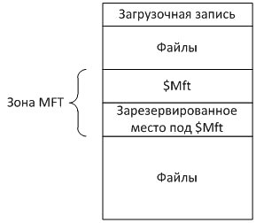
Рис. 3
Основной структурой данных в NTFS является главная таблица файлов (Master File Table, MFT), которая хранится в файле $MFT и представляет собой главный каталог, в котором регистрируются все файлы раздела, включая системные файлы. Для MFT резервируется 12% от общего объема раздела в виде непрерывной последовательности блоков, которая называется MFT-зоной. Запись файлов и каталогов в эту зону не проводится, а ее адрес хранится в загрузочной записи.
MFT представляет собой единый каталог всех файлов раздела и состоит из записей размером 1 Кбайт. В записи MFT хранится вся информация о файле (имя, дата и время создания, размер, положение на диске отдельных фрагментов, и т.д). Если не хватает одной записи MFT, то используются несколько, причем не обязательно подряд. При этом первая запись называется базовой. Каждая запись MFT имеет уникальный номер – индекс, общее количество записей – до 2⁴⁸.
Структура файла $MFT показана на рис. 4. Первые 16 записей выделены для хранения информации о системных файлах. Самая первая запись в MFT – это запись о самом файле $ MFT. Во второй записи содержится информация о зеркальной копии MFT (файл $MFTMirr), в которой дублируются первые 4 записи таблицы MFT. В случае возникновения сбоя, если MFT окажется недоступным, информация о системных файлах будет считываться из файла $MFTMirr, адрес которого также имеется в загрузочной записи.
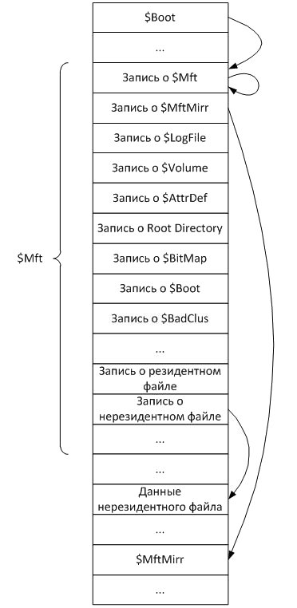
Рис. 4
Ниже приведено назначение некоторых системных файлов NTFS:
- $LogFile – файл журнала, в котором записывается информация о всех операциях, изменяющих структуру раздела NTFS, например, создание файлов и каталогов. Файл журнала используется при восстановлении тома NTFS после сбоев;
- $Volume – файл информации о томе, в котором содержатся имя тома (Volume label), версия NTFS и набор флагов состояния тома, например, флаг, установка которого означает, что том был поврежден и требует восстановления при помощи системной утилиты Chkdsk;
- $AttrDef – таблица определения атрибутов, содержащая возможные на данном томе типы атрибутов файлов;
- Root Directory – файл с информацией о корневом каталоге тома. В нем хранятся ссылки на файлы и каталоги, содержащиеся в корневом каталоге;
- $BitMap – файл битовой карты, каждый бит в которой соответствует одному кластеру: единичное значение бита соответствует занятому кластеру, нулевое – свободному;
- $Boot – файл загрузочной записи тома;
- $BadClus – файл плохих кластеров, содержащий информацию обо всех кластерах, имеющих сбойные секторы.
2.2.2 Структура записи MFT
Файловая запись MFT, структура которой приведена на рис. 5, всегда располагается в начале сектора; ее первые байты кодируют слово "FILE" (ASCII-коды 46 49 4C 45), а конец записи определяется 4-байтовой последовательностью FF FF FF FF. Запись состоит из заголовка и набора атрибутов. В заголовке содержится служебная информация о записи (например, её тип и размер), а все данные, относящиеся непосредственно к файлу, хранятся в виде атрибутов.
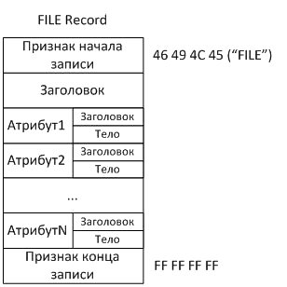
Рис. 5
Каждый атрибут имеет заголовок, определяющий тип атрибута и его свойства, и тело, содержащее основную информацию атрибута. Названия атрибутов, как и системных файлов, начинаются с "$", например, имя файла ($FILE NAME), информация о его свойствах ($STANDARD_INFORMATION), данные файла ($DATA). Физически атрибут файла хранится в виде простой последовательности байтов.
По расположению относительно MFT атрибуты бывают резидентные и нерезидентные. Резидентные атрибуты полностью помещаются в файловую запись MFT, нерезидентные атрибуты описывают расположение объектов, которые хранятся вне MFT. Такими объектами являются файлы и каталоги.
Файловая система NTFS, как и все современные файловые системы, может хранить файлы в виде отдельных фрагментов. Но, в отличие от FAT32, она не хранит сведения о каждом занимаемом кластере, а использует понятие группы кластеров, состоящей из нескольких смежных кластеров. Множество групп файла называется списком групп (RunList), для каждой группы хранится намер начального кластера и число кластеров в группе. Файловая запись при наличии нерезидентных атрибутов содержит ссылку на расположение группы на диске.
Каждый атрибут имеет поля, указывающие тип, длину и резидентность атрибута. Все типы атрибутов имеют свои численные значения, например, атрибуту $FILE_NAME соответствует значение 0x30, атрибуту $STANDARD_ INFORMA-TION – 0x10, атрибуту $DATA – 0x80.
Если атрибут резидентный, то в поле резидентности записывается 0x00, иначе – 0x01. В случае нерезидентного атрибута предусмотрены поля для хранения номеров кластеров, в которых располагается группа или несколько групп, выделенных для размещения файла.
Для нумерации кластеров используются два типа номеров – логический номер кластера (LCN) и виртуальный номер кластера (VCN). Логический номер является номером кластера в пределах всего диска и используется для поиска начального кластера группы. Виртуальный номер обозначает порядковый номер кластера внутри группы. В случае нерезидентных атрибутов в заголовке атрибута содержатся следующие поля: VCN первого кластера группы (обычно равен 0х00), VCN последнего кластера группы и список групп (RunList), описывающий расположение групп на диске.
2.2.3 Альтернативные потоки NTFS
Каждый файл в NTFS представляет набор потоков, в которых хранятся данные. По умолчанию содержимое файла записывается в основной поток, но при необходимости к файлу можно добавлять дополнительные (альтернативные) потоки данных (ADS), в которых можно хранить, например, иконки и другую информацию о файле.
Потоки данных файла описываются атрибутом $DATA, одним из свойств которого является имя потока. Основной поток является неименованным, а каждый альтернативный поток должен иметь собственное имя. Альтернативные потоки скрыты от пользователя и не отображаются большинством стандартных программ. Они могут содержать любой тип информации – текстовый, графический, видео и т.д. В альтернативный поток можно даже записать программу, что иногда используется для распространения вредоносного ПО. Посмотреть имена и размеры всех потоков файла можно командой dir /r имя_файла
Пример. Пусть имеется файл primer.txt размером 15 байтов, содержащий строку: ”Hello,students!”
1.Создаем в файле именованный поток с именем potok1.txt:
echo This is second stream> primer.txt:potok1.txt
Размер файла, выводимый командой dir или Проводником, при этом не изменится.
2. Просмотрим содержимое основного и альтернативного потоков:
type primer.txt (выводится строка «Hello,students!»)
type primer.txt:potok1.txt (ошибка, команда не видит второй поток !)
more< primer.txt:potok1.txt (выводится строка «This is second stream»)
notepad primer.txt: potok1.txt (Блокнот также видит альтернативный поток)
3. Создадим в файле второй альтернативный поток с именем potok2.jpg, содержащий графический файл:
type foto.jpg > primer.txt:potok2.jpg
Размер файла, выводимый командой dir или Проводником, при этом также не изменится.
4. Извлечем графические данные из потока с помощью графического редактора:
mspaint primer.txt:potok2.jpg
5. Создадим в файле третий альтернативный поток с именем calcul.exe, содержащий программу Калькулятор:
type c:\windows\system32\ calc.exe > primer.txt:calcul.exe
Размер файла, выводимый командой dir или Проводником, при этом опять не изменится.
6. Запустим Калькулятор из текстового файла:
start .\ primer.txt:calcul.exe
2.3 Программное обеспечение для выполнения работы
Основным инструментом исследования файловой системы является специальная программа - дисковый редактор. Современные дисковые редакторы обладают большим набором возможностей: просмотр и редактирование системной области диска; просмотр и редактирование директорий и файлов; восстановление удаленных директорий и файлов; доступ к любому участку диска по номеру сектора или кластера; работа с образом диска; создание загрузочных дисков и т.д.
Для выполнении лабораторной работы можно использовать дисковые редакторы Acronis Disk Editor (http://www.acronis.com/ru-ru/), DiskExplorerForNTFS (http://www.runtime.org/diskexplorer.htm) или DMDE (http://dmde.ru). Редактор DMDE имеет свободно распространяемую версию, которую можно скачать с сайта разработчика, поэтому рекомендуем работать именно с этой программой.
После загрузки редактора необходимо выбрать тип диска – физический или логический. При выборе физического диска открывается таблица разделов, в которой хранится список логических дисков с указанием типа файловой системы, объема и границ каждого логического диска (рис. 6). Для отображения имени разделов диска можно нажать кнопку «Меню» и выбрать пункт «Показать буквы томов».
Индикаторы показывают наличие соответствующих структур:
- T – таблица разделов
- E – элемент таблицы разделов
- B – загрузочный сектор тома
- C – копия загрузочного сектора
- F – основные структуры ФС (например, начальная запись MFT для NTFS);
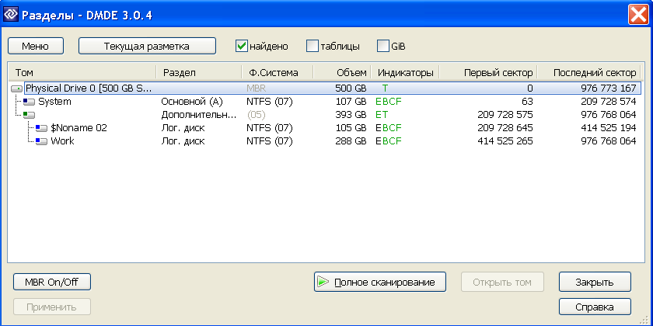
Рис. 6
С помощью контекстного меню для каждого логического диска можно выполнить следующие действия: открыть, удалить или создать образ. Образ представляет собой файл, содержащий снимок диска, т.е. его точную физическую копию, которую можно использовать для восстановления диска в случае повреждения. После открытия логического диска редактор выводит его параметры, набор которых зависит от типа установленной файловой системы: размеры сектора и кластера, число элементов корневого каталога или расположение файла MFT и т.д. (рис. 7).
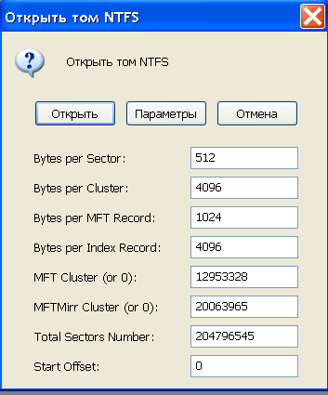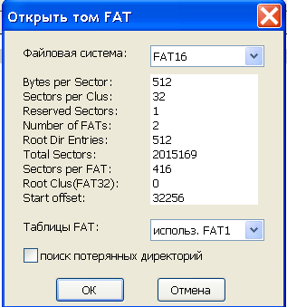
Рис. 7
Нажатие кнопки «Открыть» переводит редактор в режим просмотра, в котором имеется три панели (просмотр папок, просмотр файлов и панель редактора), показанных на рис. 8. В панель редактора можно выводить содержимое системной области и области данных диска. Управление панелью редактора проводится через меню Редактор.
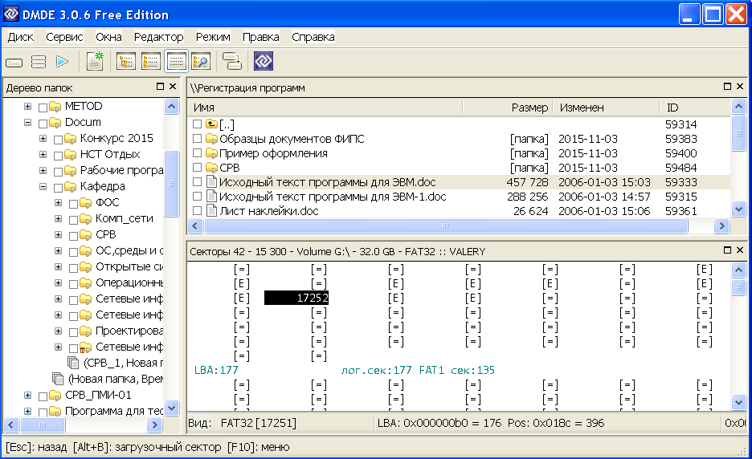
Рис. 8
2.3.1 Работа с файловой системой FAT32
Для FAT32 в панель редактора из системной области можно выводить загрузочную запись, таблицу FAT и корневой каталог, а из области данных – каталоги и файлы.
При просмотре таблицы FAT элементы, соответствующие свободным кластерам, выводятся символом «0», занятым кластерам – символом «=», а занятым последним кластерам – символом «Е». Реальные значения элементов FAT выводятся при установке курсора на элемент, при этом в строке статуса отображается название файловой системы и номер кластера, который соответствует текущему элементу FAT (например, FAT32 [17251]). По каждому каталогу и файлу выводится имя, расширение, размер, номер начального кластера, атрибуты и даты создания и изменения (см. рис. 8).
Просмотр содержимого файла, которое выводится в шестнадцатиричном и символьном виде, проводится двойным щелчком мыши по имени файла; изменение кодировки символов проводится в меню Режим/Кодировка (рис.9). В этом режиме можно также посмотреть цепочку кластеров, выделенных данному файлу (меню Редактор/ Карта кластеров).
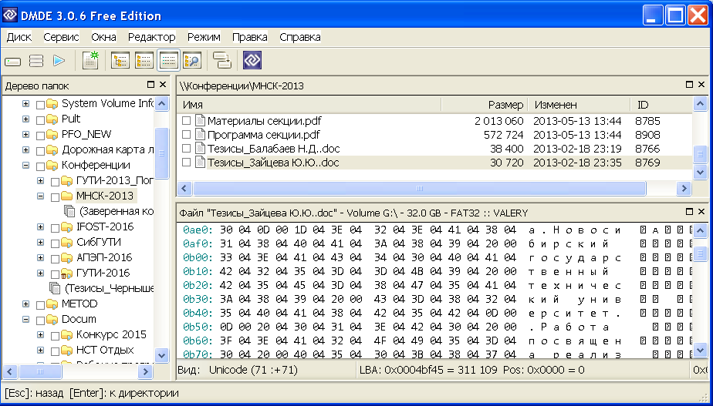
Рис. 9
Элементы каталога, имена которых начинаются с символа «х» соответствуют удаленным файлам. Если в поле имени стоят цифры или символы «е0», то этот элемент предназначен для хранения длинного имени файла (рис. 10).
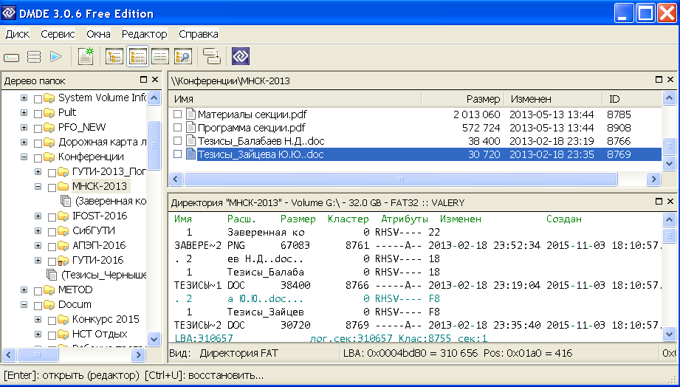
Рис. 10
DMDE позволяет осуществить быстрый переход на заданный кластер или сектор диска по их номеру (меню Редактор/Кластер или меню Редактор/Сектор тома), а также восстановить удаленные файлы.
Для восстановления необходимо отметить на панели нужные файлы, выбрать в контекстном меню пункт «Восстановить объект…» и указать каталог, в который надо провести восстановление. Для того, чтобы не испортить файл-оригинал, восстановление желательно проводить на другой логический диск.
2.3.1 Работа с файловой системой NTFS
После выбора логического диска в окне редактора будет выведено содержимое файла $MFT (рис. 11). Первая запись описывает сам файл $MFT, а вторая – копию его первых четырех записей ($MFTMirr). Для каждой записи выводится ее адрес на диске (номера кластера и сектора), граничные метки, внутренний номер (индекс) и набор атрибутов. Минимальный набор включает атрибуты $STAN-DART INFORMATION, $FILE NAME и $DATA. Для просмотра содержимого каждого атрибута необходимо в его строке сделать щелчок мыши на символе ‘+’.
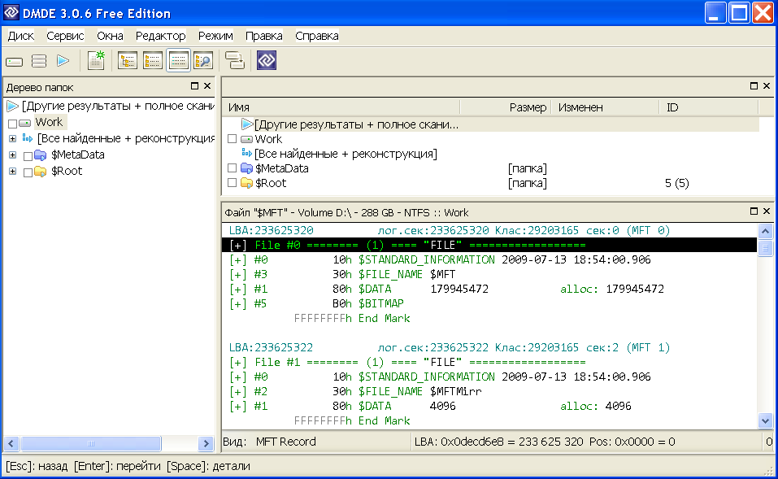
Рис. 11
На рис. 12 показано содержимое атрибута $DATA, указывающего на расположение данных одного из файлов. Из анализа рисунка следует, что:
- индекс файла в MFT – 172808;
- данные файла находятся на диске, т.к. атрибут является нерезидентным;
- данные занимают 8 кластеров (start vcn=0, end vcn=7) или 32768 байта, файл не фрагментирован;
- номер начального кластера файла – 18986720;
- длина атрибута – 72 байта.
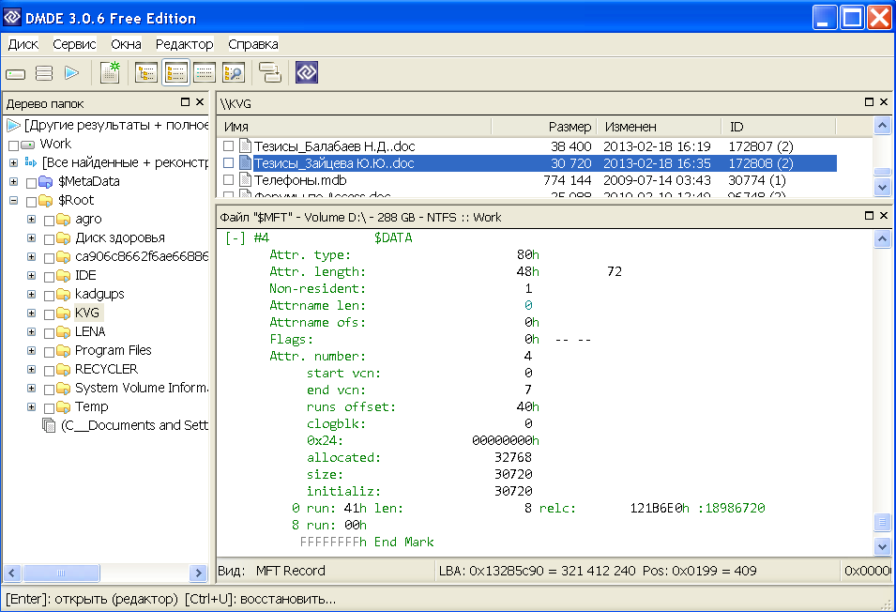
Рис. 12
На рис. 13 этот файл показан в режиме просмотра данных.
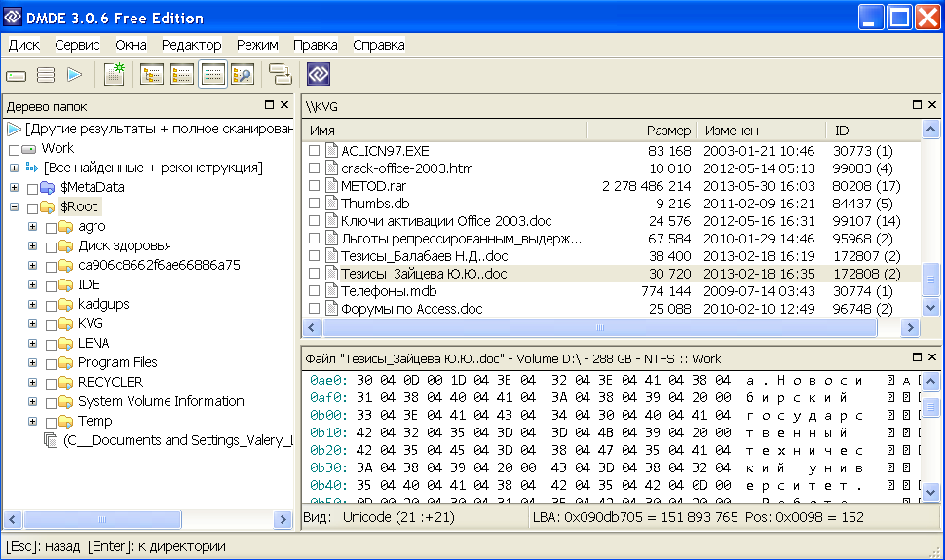
Рис. 13
- Порядок выполнения работы
Выполнение данной лабораторной работы требует прямого обращения к дискам, что несет потенциальную опасность для вычислительной системы, поэтому для работы необходимо использовать дисковый редактор только в режиме чтения. В компьютерных классах в целях безопасности администратор системы может отключить возможность работы с дисками, при этом можно работать с заранее подготовленным образом диска или использовать виртуальную машину, работающую в любой среде виртуализации (Oracle Virtual Box, Microsoft Hiper-V и т.д.).
В классах ФПМИ лабораторная работа может выполняться на виртуальной машине pmi-os-lab с операционной системой Windows Server 2012, имеющей три логических диска: системный диск с файловой системой NTFS (С:) и пользовательские диски с файловыми системами NTFS (D:) и FAT32 (F:). Подключение к виртуальной машине возможно только из локальной сети ФПМИ с помощью бригадной учетной записи командой mstsc -v pmi-os-lab.
Если Вы выполняете работу на домашнем компьютере, то можно работать с реальными дисками или флэш – накопителями.
1. Откройте дисковый редактор DMDE и определите параметры диска: общий объем, число и типы разделов, тип файловой установленной файловой системы. Для FAT - раздела определите размеры сектора и кластера; число секторов, выделенных для таблицы FAT и размер корневого каталога. Для NTFS - раздела определите размеры сектора и кластера, размер файла $MFT и его адрес, размеры записи MFT и индексной записи. Занесите все параметры в отчет, подтверждая их скриншотами.
2. Откройте логический диск с файловой системой FAT32 и выполните следующие действия, подтверждая их скриншотами.
2.1 Создайте на диске каталог с именем, соответствующим Вашей учетной записи и в нем создайте структуру каталогов согласно заданию лабораторной работы № 1 (см. рис. 1).
2.2. В каталог abc_kk запишите три файла размером 40 – 60 Кбайт, имеющих форматы .txt, .doc и .docx, имена файлов должны содержать не менее 15 символов, например, Лабораторная работа № 3. Содержимое файлов должно быть записано с использованием символов кириллицы. Если виртуальная машина pmi-os-lab не поддерживает работу с кириллицей, то необходимо добавить поддержку русского языка через панель управления Windows (Control Panel/Clock,Langauge and Region/ Langauge/Add a Langauge).
2.3. Для файла Лабораторная работа № 3.txt выполните следующие действия:
- определите число элементов каталога, выделенных для хранения информации по файлу;
- занесите в таблицу 4 содержимое элемента, предназначенного для хранения короткого имени;
Таблица 4
Наименование поля | Значение поля
имя файла
расширение имени
атрибуты
время создания
дата создания
номер начального кластера
размер файла
- просмотрите содержимое и коды первых 16 байтов, занесите их в отчет;
- определите используемую кодировку символов путем сравнения с кодировочными таблицами редактора;
- определите список кластеров этого файла, результаты занесите в таблицу 5;
Таблица 5
Логический номер кластера в файле | 1 | 2 | 3 | … | n
Номер кластера на диске
Значение элемента FAT

2.4. С помощью программы Проводник скопируйте файл Лабораторная работа № 3.txt в каталог trash_kk.
2.5. Удалите файл Лабораторная работа № 3.txt из каталога abc_kk, проведите анализ изменений в FAT и в каталоге abc_kk, результаты занесите в отчет в виде таблиц 22 и 23. Посмотрите содержимое начального кластера удаленного файла, результат занесите в отчет.
2.6. Восстановите удаленный файл Лабораторная работа № 3.txt.
2.7. Определите используемую кодировку символов для файлов Лабораторная работа № 3.doc и Лабораторная работа № 3.docx, результаты занесите в отчет.
Обратите внимание: файлы, созданные редактором MS Word имеют следующие особенности:
- содержимое файла хранится, начиная с 5-го сектора начального кластера, выделенного этому файлу;
- формат файлов .docx, используемый по умолчанию в современных версиях редактора, начиная с Office Word 2007, основан на XML. Содержимое такого файла хранится в виде сжатого архивного файла, что дает возможность существенно уменьшить размер по сравнению со стандартным форматом .doc, но не позволяет просмотреть содержимое с помощью редактора DMDE.
3. Откройте логический диск с файловой системой NTFS и выполните действия, подтверждая их скриншотами..
3.1. Создайте на диске структуру каталогов и файлов согласно п.2.1 и п.2.2.
3.2. Определите характеристики файла $MFT (начальный адрес, число записей, размер в байтах и кластерах).
3.3. Определите число записей в файле $MFTmirr.
3.4. Проведите полный анализ записи MFT, соответствующей файлу Лабораторная работа № 3.txt и занесите в отчет описания всех атрибутов, включая расположение файла на диске.
3.5. Удалите файл Лабораторная работа № 3.txt, проведите анализ изменений в MFT и в области данных. Результаты занесите в отчет.
3.6. Восстановите удаленный файл.
3.7. С помощью программы Блокнот создайте текстовый файл primer.txt, записав в него фразу «Very good weather today!». Проведите анализ соответствующей записи MFT, определить адрес этого файла на диске.
3.8. Запишите в файл primer.txt второй поток данных, используя для этого, например, любой текстовый файл размером не менее 50 Кбайт. Проведите анализ соответствующей записи MFT и определите расположение данных этого потока на диске. Определите размер файла, сравните с предыдущим пунктом.
3.9. Запишите в файл primer.txt третий поток данных, используя для этого любой графический файл (например, фотографию). Проведите анализ соответствующей записи MFT и определите расположение данных этого потока на диске. Определите размер файла, сравните с предыдущим пунктом.
Контрольные вопросы
  - Физическая модель магнитного диска. Какие компоненты компьютера используют эту модель ?
  - Логическая модель диска с файловой системой FAT. Какие компоненты компьютера используют эту модель ?
  - Разделы диска: типы, максимальное количество.
  - Каким образом поддерживается древовидная система каталогов в Windows ?
  - Структура таблицы FAT.
  - Структура каталогов FAT ? В чем отличие корневого и прочих каталогов ?
  - Какие действия выполняются при удалении файла в FAT и NTFS ?
  - Поясните действия файловой системы FAT при поиске файла по имени.
  - Поясните механизм выделения дисковой памяти FAT при записи нового файла.
  - Чем определяется число элементов каталога, выделяемых для хранения метаданных файла в файловой системе FAT?
  - Назовите основные различия файловых систем FAT и NTFS.
  - Структура файла MFT.
  - Восстановление файлов в FAT и NTFS ?
  - Резидентные и нерезидентные атрибуты записи MFT.
  - Каким образом в NTFS увеличена скорость доступа к файлам по сравнению с FAT ?

Лабораторная работа № 4. Файловые системы ОС Linux
1. Цель работы
Целью работы является изучение файловой системы ОС Linux и приобретение практических навыков применения команд для анализа файловой системы, управления файлами и процессами.
- Методические указания
2.1 Общие сведения
Основные отличия файловых систем семейства ОС Linux от файловых систем семейства ОС Windows с точки зрения пользователя сформулированы в описании лабораторной работы № 1. Единица размещения файлов на диске называется блоком, который состоит из одного или нескольких секторов. Обычно размер блока составляет от 1 до 4 Кбайт.
Физическая модель дисков в Linux и Windows совпадают, в логической модели также используется единая логическая нумерация секторов (LBA) и разбиение на разделы с использованием MBR или GPT (см. лабораторную работу № 4).
В семействе ОС Linux диски и их разделы представляются пользователю в виде файлов устройств, зарегистрированных в каталоге /dev. Имена этих файлов формируются по определенным правилам. Ранее распространенные диски с интерфейсом Parallel ATA (PATA) именуются hda, hdb и т.д. Современные диски с интерфейсом Serial ATA (SATA) именуются sda, sdb и т.д.
Дисковые разделы идентифицируются порядковыми номерами. Цифры с 1 по 4 отведены под первичные разделы, а логические разделы нумеруются, начиная с цифры 5.
Пример. Если на SATA – диске имеются два первичных раздела, второй из которых определен как расширенный и поделен на три логических раздела, то соответствующие им устройства будут именоваться так:
/dev/sda1 – первичный раздел;
/dev/sda2 – первичный раздел, определенный в качестве расширенного;
/dev/sda5, /dev/sda6, /dev/sda7 – логические разделы.
Логические разделы могут создаваться не только с помощью MBR и GPT, но и с помощью менеджера логических томов (LVM) – специального компонента Linux, реализованного с помощью подсистемы device mapper (dm). LVM позволяет создавать виртуальные (логические) адресные пространстсва внешней памяти. Таким образом, например, можно один первичный раздел физического диска, размеченного с помощью MBR, разделить на несколько логических разделов, управляемых LVM.
Дисковые разделы могут создаваться не только для разделения одной области диска, но и для объединения, в результате которого физические диски или их отдельные части видны операционной системе как непрерывное дисковое пространство, на котором может быть создана единая файловая система. Существует два основных способа объединения – организация дисковых массивов и применение LVM.
Технология дисковых массивов (RAID) используется для объединения нескольких дисков в один логический объект с целью избыточности или повышения производительности. Существует более 10 различных спецификаций RAID. Например, RAID уровня 1 предназначен для увеличения надежности хранения данных и реализуется путем зеркалирования (дублирования) дисков.
Менеджер логических томов позволяет использовать разные области одного физического диска или области различных дисков как один логический том. В этом случае LVM позволяет:
- иметь файловую систему, которая превышает размер наибольшего диска;
- добавлять диски или разделы в дисковую группу и расширять существующие файловые системы «на лету»;
- уменьшить размеры файловых систем и удалить диски из дисковой группы, когда их емкость больше не требуется;
- создавать резервные копии на основе мгновенных копий файловой системы.
В LVM используются понятия физического тома (physical volume – PV), группы томов (volume groups – VG) и логического тома (logical volume – LV). Физические тома являются физическими дисками или разделами физических дисков, а группы томов объединяют физические тома. Группа томов может быть логически разделена на логические тома, которые для пользователей представляются физическими дисковыми разделами. Файлы логических томов хранятся в каталоге /dev/mapper.
На рис. 1 показан принцип отображения физической структуры томов в логическую. Здесь 4 раздела физического диска hda и два физических диска (hdb и hdc) отображаются в группу томов VG0, в которой создан логический том LV0 и оставлено свободное место для других логических томов или для последующего роста LV0.
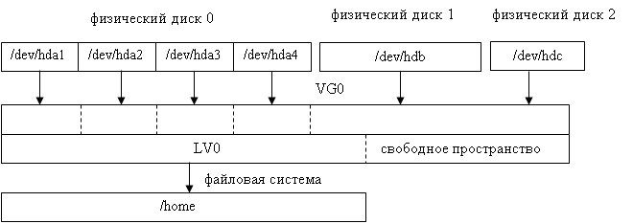
Рис. 1
Каждый раздел дисковой памяти, включая логические тома, имеет собственную файловую систему и характеризуется следующими основными параметрами:
- имя, используемое ядром Linux, например sda2 или dm-1;
- тип (первичный, расширенный, логический);
- тип установленной файловой системы;
- точка монтирования – имя каталога, к которому подключается раздел;
- имя устройства – имя, под которым раздел представлен пользователю, например centos-tmp;
- номер устройства, состоящий из двух частей: старший номер (major) идентифицирует драйвер, ассоциированный с устройством, а младший номер (minor) указывает номер устройства. Например, диск sda может идентифицироваться парой номеров 8:0, а разделы sda1 и sda2 – номерами 8:1 и 8:2 соответственно;
- тип устройства, например Virtual CD/ROM.
2.2 Файловые системы ОС Linux
Файловые системы ОС Linux делятся на два типа – локальные и распределённые (сетевые). Локальные файловые системы могут располагаться во внешней памяти (ext2, ext3, ext4 и др.) или в оперативной памяти (псевдо-файловые системы). К последней группе относятся:
- /proc – используется в качестве интерфейса к структурам данных в ядре; большинство расположенных в ней файлов доступны только для чтения, но в некоторые файлы можно записывать данные, что позволяет изменить переменные ядра;
- /tmpfs – позволяет не записывать на физические диски временные файлы, которые формируются в оперативной памяти, а затем удаляются; поддерживает работу с виртуальной памятью и создается для каждого пользователя на время проведения сенса работы;
- /devfs – предназначена для управления устройствами;
- /sysfs – используется для получения информации о всех устройствах и драйверах.
Распределенные файловые системы предназначены для объединения на логическом уровне файловых систем отдельных компьютеров в единое целое. В Linux такой системой является nfs (Network File System).
Локальные файловые системы во внешней памяти используют три главных структуры данных: каталоги, индексные дескрипторы (inode, i-узлы) и блоки данных (data blocks). При этом на один и тот же inode могут указывать несколько записей каталогов. Такие записи называются жесткими ссылками. Мягкой (символической) ссылкой называется файл, содержимое которого указывает на имя другого файла, а не на его индексный дескриптор.
Каталоги состоят из записей, которые содержат только имена файлов и соответствующие им номера дескрипторов. Каталоги хранятся на диске как обычные файл и отличаются от последних только типом файла и тем, что их содержимое представляет собой обязательную структуру.
Основной файловой системой ОС Linux на начальном этапе была система ext2, структура которой показана на рис. 2. Она позволяла хранить файлы размером до 2 Тбайт, хранить длинные имена файлов (до 255 символов) и обеспечить высокую производительность. В первом блоке файловой системы ext2 располагается загрузчик, а все остальное пространство делится на блоки равного размера (обычно 1 Кбайт). Блоки объединяются в группы, каждая из которых имеет суперблок, описатель группы, два битовых массива (для блоков и для i-узлов) и блоки для хранения данных.
Суперблок хранит информацию о количестве i-узлов и блоков данных в группе, о размере группы и т.д. По умолчанию часть 5% блоков резервируется и может при необходимости включаться в состав файловой системы администратором.

Загрузчик
Группа блоков 0
Группа блоков 1

Группа блоков 2

Группа блоков 3

Суперблок
Описатель группы
Битовый массив блоков

Битовый массив i-узлов

Блоки данных

i - узлы

Рис. 2
Описатель группы содержит информацию о расположении битовых массивов, количестве свободных блоков и i-узлов в группе, а также о количестве каталогов в группе. Битовые массивы предназначены для учета свободных блоков и i-узлов, для хранения каждого массива выделяется один блок. При размере блока 1Кбайт размер группы равен 8192 блока и количество i-узлов равно 8192.
Далее находятся i-узлы, структура которых показана в таблице 1. Размер каждого узла составляет 128 байт.
Таблица 1
Режим | Счетчик связей | UID | GID | Раз-мер | Метки времени | Адреса блоков | Однократный косвенный блок | Двукратный косвенный блок | Трехкратный косвенный блок

Здесь обозначено:
- режим – тип файла, биты защиты;
- счетчик связей – число записей каталогов, указывающих на этот i-узел;
- UID – идентификатор владельца файла;
- GID – идентификатор группы владельца;
- размер – размер файла в байтах;
- метки времени – времена последнего доступа и последнего изменения файла, а также время последнего изменения i-узла;
- адреса блоков – адреса первых 12 блоков файла, размер адреса – 4 байта;
- однократный косвенный блок – адрес одинарного косвенного блока, который содержит адреса 256 дополнительных блоков файла;
- двукратный косвенный блок – содержит адреса 256 одинарных косвенных блоков, каждый из которых содержит адреса 256 блоков данных;
- трехкратный косвенный блок – содержит адреса 256 двукратных косвенных блоков.
Часть информации из i-узла можно посмотреть командой
stat имя_файла
Дескрипторы нумеруются натуральными числами. Первый дескриптор используется ОС для описания специального файла, содержащего информацию о сбойных блоках раздела, которые логически объединяются в один специальный файл и считаются занятыми. Второй дескриптор содержит описание корневого каталога файловой системы.
В области данных располагаются как обычные файлы, так и файлы каталогов (в том числе корневой каталог). Специальные файлы представлены в файловой системе только записями в соответствующих каталогах и индексными дескрипторами специального формата, т. е. места в области данных не занимают.
Достоинством файловой системы ext2 является ее быстродействие, а недостатком – значительная фрагментация файлов, снижающая быстродействие, и отсутствие средств журналирования, снижающее надежность хранения данных. Эти недостатки исправлены в более современных файловых системах ext3 и ext4.
В ext4 используется 48-битная нумерации блоков, а размер i-узлов увеличен до 256 байтов, что позволило увеличить максимальный размер одного файла до 16 Тбайт. Использование для размещения файлов последовательности смежных блоков (экстентов) увеличивает быстродействие файловой системы ext4 за счет того, что можно адресовать большое количество последовательных блоков путем указания всего двух значений – номера начального блока и количества блоков в экстенте.
Кроме того, ext4 является журналируемой, при этом любая транзакция в файловой системе регистрируется в специальном журнале. В случае аварийного завершения какой-либо транзакции (например, при отключении электропитания) при повторной загрузке операционная система проверяет журнал и незавершенная транзакция приводится в исходное состояние.
Файловая система ext2 до сих пор активно используется на твердотельных накопителях, например на SSD-дисках, где ячейки памяти необратимо изнашиваются после определённого количества операций записи. Отсутствие журналирования дает возможность значительно уменьшить количество перезаписей одного и того же блока диска и продлить срок службы устройства.
2.3. Команды анализа файловой системы
2.3.1 Команда df
Назначение: показывает список файловых систем на смонтированных устройствах, их размер, занятое и свободное пространство, а также точки монтирования.
Формат: df [-опции] [имя_файла]
Примеры:
а) df -T – вывод списка файловых систем с указанием их типа;
б) df ~ – вывод информации по файловой системе, в которой находится домашний каталог.
Комментарий: для того, чтобы вместо информации об использовании блоков выводить информацию об использовании индексных дескрипторов, надо применить опцию –i.
2.3.2 Команда du
Назначение: показывает использование дисковой памяти файлами.
Формат: du [-опции] [имя_файла]
Примеры:
а) du – вывод размера всех подкаталогов текущего каталога;
б) du -ah – вывод размера (в байтах) всех файлов и подкаталогов текущего каталога;
Комментарий: размер файлов по умолчанию выводится в блоках, для вывода в байтах надо применить опцию –h.
2.3.3 Команда lsblk
Назначение: показывает список блочных устройств.
Формат: lsblk [-опции][имя_устройства]
Примеры:
а) lsblk – вывод списка активных устройств;
б) lsblk -f – вывод списка активных устройств с указанием типа файловой системы;
в) lsblk –a – вывод списка всех устройств;
г) lsblk –p – вывод списка активных устройств с указанием путей доступа
д) lsblk –o KNAME,FSTYPE,SIZE,MODEL,MOUNTPOINT
Комментарий: опция –о дает возможность самостоятельного формирования списка вывода, например, при задании параметров KNAME, FSTYPE, SIZE, MODEL, MOUNTPOINT будут выводиться имя устройства, тип его файловой системы, размер, модель и точка монтирования.
2.3.4 Команда cat /proc/partitions
Назначение: вывод файла, который содержит общую информацию о разделах файловой системы.
Формат: cat /proc/partitions
Комментарий: по каждому разделу выводится имя, размер и номер устройства, на котором расположен раздел.
2.3.5 Команда cat /etc/fstab
Назначение: вывод файла, который содержит общую информацию об используемых файловых системах.
Формат: cat /etc/fstab
Комментарий: выводится список смонтированных файловых систем.
2.3.6 Команда ls /dev/mapper
Назначение: отображение каталога, в котором содержатся файлы блочных логических томов.
Формат: ls /dev/mapper
Комментарий: логические тома используются при установке в Linux системы LVM, предназначенной для создания абстрактной логической внешней памяти вместо физического управления дисками.
2.3.7 Команда tune2fs
Назначение: настройка файловой системы.
Формат: tune2fs [-опции] имя_раздела
Комментарий: требуются права администратора
Примеры:
а) tune2fs –l /dev/dm-0 – вывод содержимого суперблока;
б) tune2fs –m 10 /dev/sda1 – зарезервировать 10 % блоков от общего числа блоков;
2.3.8 Команда debugfs
Назначение: интерактивный отладчик файловой системы.
Формат: debugfs [имя_устройства]
Команды:
- open [имя_устройства] – подключение к указанной файловой системе;
- close [имя_устройства] – отключение от указанной файловой системы;
- stat <номер_дескриптора> – вывод содержимого указанного дескриптора;
- block_dump номер_блока – вывод содержимого указанного блока;
- quit – завершение работы;
Комментарий: требуются права администратора
Примеры:
stat <396471> – вывод содержимого дескриптора с номером 396471;
block_dump 2709686 – вывод содержимого блока с номером 2709686 ;
2.3.9 Команда sudo
Назначение: выполнение команд от имени другого пользователя.
Формат: sudo [опции] имя_файла [параметры]
Некоторые опции:
-b – выполнять команду в фоновом режиме;
-i – авторизоваться от имени указанного пользователя;
-u – запуск команды от имени указанного пользователя;
Комментарий:
а) по умолчанию запуск команд проводится от имени администратора;
б) команда не работает с файловой системой, но при выполнении лабораторной работы должна использоваться для запуска команд настройки файловой системы;
в) при запуске команды от имени администратора может потребоваться ввод пароля администратора.
Примеры:
а) sudo debugfs – запуск отладчика файловой системы;
б) sudo –u ivanov who – запуск команды who от имени пользователя ivanov
2.4 Команды управления процессами
Для выполнения любой программы ОС создает процесс, имеющий уникальный идентификатор (process ID, PID). Процессы могут запускаться как с терминала пользователя, так и из другого (родительского) процесса. Пользователь Linux всегда может получать информацию о работающих процессах и управлять их выполнением.
На рис.3 приведены возможные состояния процессов и диаграмма переходов из одного состояния в другое. В состоянии порождения для задачи создаются системные структуры данных и выделяются все требуемые ресурсы за исключением процессора, после чего она регистрируется в очереди диспетчера и переходит в состояние готовности, ожидая выделения процессорного времени.
Порождение
Готовность
Выполнение
Блокирование
Завершение
запуск
пробуждение
блокирование
истечение кванта

Рис. 3

Когда диспетчер выделяет процессу процессорное время, он переходит в состояние выполнения и называется активным, а переход из состояния готовности в состояние выполнение называется запуском.
Из состояния выполнения возможны три перехода:
- в состояние завершения, если процесс успел завершиться в течение кванта, при этом ОС освобождает все выделенные ей ресурсы;
- в состояние готовности, если процесс не успел завершиться в течение кванта;
- в состояние блокирования, если процессу во время выполнения требуется подождать наступления какого-либо события, например, завершения чтения очередного блока данных из внешней памяти, освобождения какого-либо ресурса или завершения чтения нужной страницы памяти из файла подкачки виртуальной памяти. При наступления ожидаемого события процесс из состояния блокирования переходит в состояние готовности, этот переход называется пробуждением.
Возможны ситуации, когда какая-то программа зависает, т.е. во время работы перестает реагировать на действия пользователя или на сообщения от других программ. В этом случае дочерний процесс, связанный с этой программой, не может сообщить своему родительскому процессу о своем завершении, а запись о нем остается в списке процессов ОС. Аналогичная ситуация возникает в случае, если некоторое приложение запустило дочерний процесс, а затем было уничтожено или неожиданно завершено, оставив после себя зависший дочрний процесс. Такое состояние дочернего процесса называется зомби.
2.4.1 Команда ps
Назначение: вывод информации о процессах.
Формат: ps [опции]
Комментарий: вывод команды содержит информацию, представленную в таблице 2, где состояние процесса обозначается следующим образом:
R – процесс в режиме выполнения;
D – процесс находится в ожидании дисковой операции;
I – процесс в режиме ожидания более 20 секунд;
S – процесс в режиме ожидания менее 20 секунд;
T – процесс остановлен;
Z – мертвый (зомби) процесс.
Таблица 2
Название столбцов | Значение
USER | Идентификатор (имя) пользователя, запустившего процесс
PID | Идентификатор процесса
%CPU | Интенсивность использования процессора
%MEM | Интенсивность использования памяти
STAT | Состояние процесса
STIME | Время старта процесса
TTY | Терминал, с которого был запущен процесс
TIME | Использованное время процессора
COMAND | Выполняемая команда

Примеры:
а) ps – вывод краткой информации о процессах, запущенных пользователем;
б) ps -ux – вывод подробной информации о процессах, запущенных пользователем;
в) ps -e – вывод краткой информации о всех процессах, запущенных в системе;
а) ps -ef – вывод подробной информации о всех процессах, запущенных в системе;
д) ps -a – вывод краткой информации о всех процессах, запущенных пользователями;
На рисунке 4 приведен пример вывода команды ps, из которого видно, что пользователь kvg открыл два сеанса работы с сервером с терминалов pts/0 и pts/1. В первом сеансе открыты интерпретатор bash и два экземпляра команды top, во втором сеансе работают второй экземпляр интерпретатора bash и команда ps.
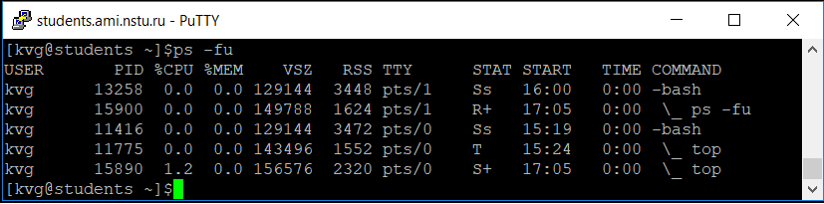
Рис. 4
2.4.2 Команда top
Назначение: периодический мониторинг состояния активных процессов.
Формат: top [опции]
Команда выводит на экран информацию по общей загрузке системы и по всем запущенным процессам, обновляя данные с определенным периодом времени (по умолчанию 3 сек.). Она часто используется системными администраторами для диагностики серверов в случае возникновения каких-либо проблем.
Основные опции программы:
-d число – задает период обновления данных о процессах, сек;
-n число –максимальное число периодов обновления данных, выводимых программой;
-u имя_пользователя – отображать процессы указанного пользователя;
Завершение команды выполняется нажатием Ctrl+C, временная приостановка мониторинга – нажатием Ctrl+Z. Для продолжения работы приостановленной программы необходимо ввести команду fg;
Пример:
top -u user_1 -n 5 – включить мониторинг процессов, запущенных пользователем user_1 с периодом 3 сек, вывести 5 итераций.
Вывод команды состоит из двух частей – заголовка, в который выводится общая информация о загрузке системы, и списка процессов (рис. 5). В первой строке заголовка выводится текущее системное время, общее время работы системы, число подключенных пользователей и средняя загрузка в течение последних 1 минуты, 5 минут и 15 минут. Вторая строка содержит данные об общем числе процессов в системе (total), а также о числе процессов, находящихся в состоянии выполнения (running), блокирования или готовности (sleeping), завершения (stopped) и зомби (zombie). Остальные строки заголовка содержат информацию о загрузке процессора, оперативной памяти и виртуальной памяти.
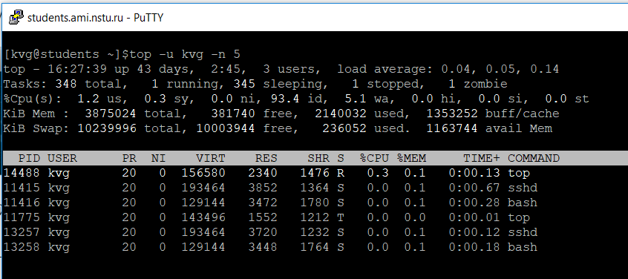
Рис. 5
Список процессов по умолчанию сортируется по степени загрузки ЦП и содержит следующие поля:
- PID - идентификатор процесса;
- USER - имя пользователя, который является владельцем процесса;
- PR - приоритет процесса;
- NI - значение "NICE", влияющие на приоритет процесса;
- VIRT - объем виртуальной памяти, используемый процессом;
- RES - объем физической памяти, используемый процессом;
- SHR - объем разделяемой памяти процесса;
- S - указывает на статус процесса: S (блокирован), R (работает), Z (зомби);
- %CPU - процент использования центрального процессора данным процессом;
- %MEM - процент использования оперативной памяти данным процессом;
- TIME+ - общее время использования процессора;
- COMMAND – имя процесса.
2.4.3 Команда kill
Назначение: формирование сигнала для уничтожения процесса.
Формат: kill [опции] PID
Примеры:
а) kill –l – вывод списка всех доступных сигналов;
б) kill –9 521 – принудительно завершить процесс с идентификатором 521.
Комментарий: команда используется в случае некорректной работы или зависания процесса для формирования сигнала уничтожения процесса с указанным идентификатором PID. Наиболее часто используются сигналы SIGTERM (15), который генерируется по умолчанию, и SIGKILL (9), который используется в случае неудачи с сигналом SIGTERM.
2.5 Работа с дисковым редактором
Для выполнения некоторых заданий лабораторной работы требуется использовать дисковый редактор DMDE (версия для Linux). Порядок работы с редактором аналогичен работе с версией, изученной в предыдущей работе, поэтому кратко рассмотрим отличия.
После запуска файла dmde-su необходимо выбрать логический диск. Дистрибутив Ubuntu, используемый для выполнения работы, имеет встроенный менеджер логических томов (LVM), который в одном из первичных разделов формирует два логических тома. Домашний каталог пользователей обычно находится на томе dm-0 (рис.6).
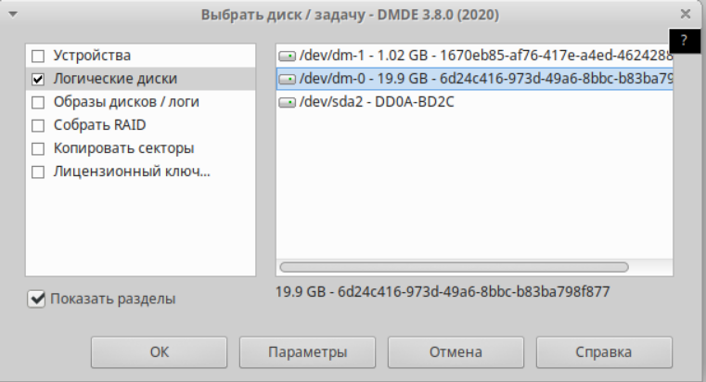
Рис.6
Параметры открытого тома можно просмотреть через меню Сервис/Заново открыть параметры тома (рис. 7). На первой вкладке окна выводятся параметры тома, на второй – параметры файловой системы (размеры группы дескрипторов и одного дескриптора).
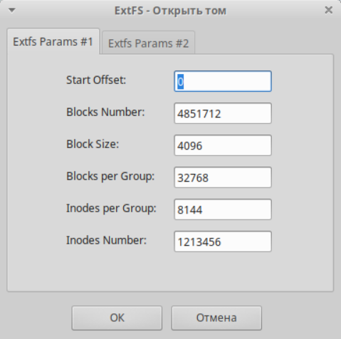
Рис.7
После выбора тома открывается корневой каталог раздела (рис.8). Содержимое каждого дескриптора этого каталога можно посмотреть, если сделать по нему щелчок в окне редактора и раскрыть список по символу «+» рядом с номером дескриптора (рис.9).
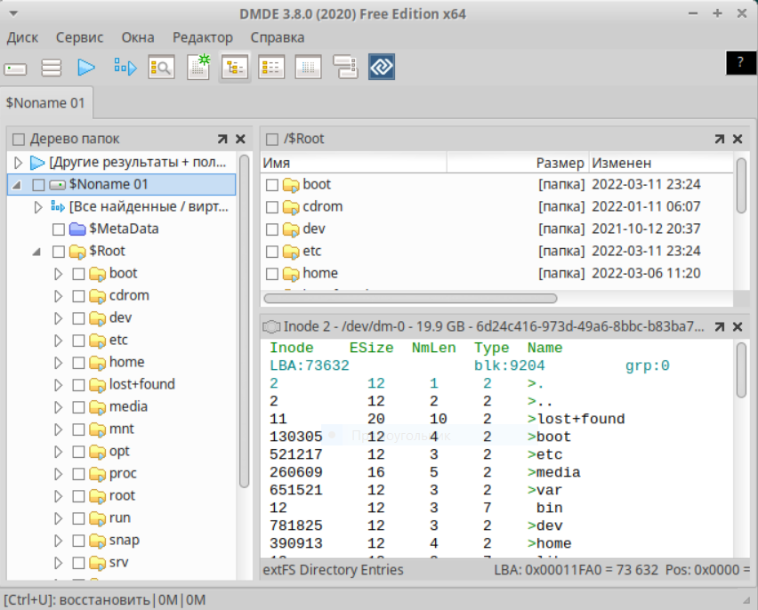
Рис.8
В окне файлов отображается содержимое текущего каталога, для каждого файла выводятся размер и номер дескриптора. Щелчок по имени файла переводит редактор в режим просмотра содержимого файла (рис.10).

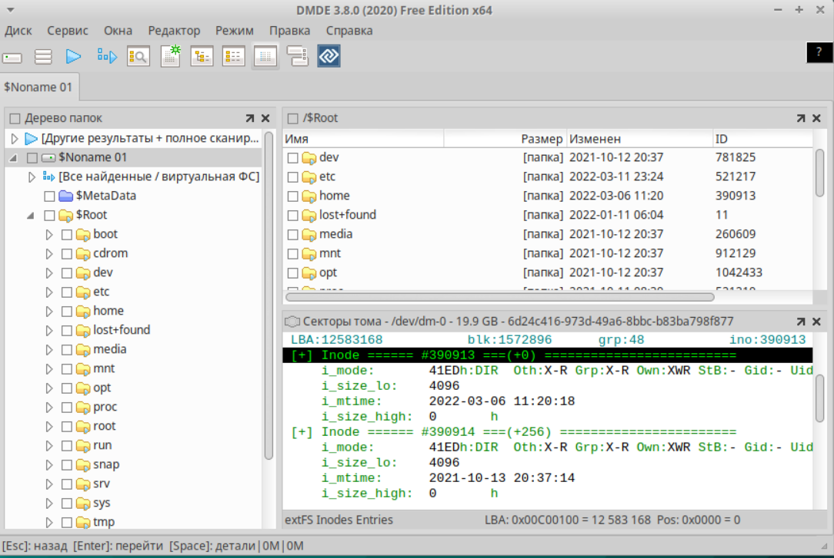
Рис. 9
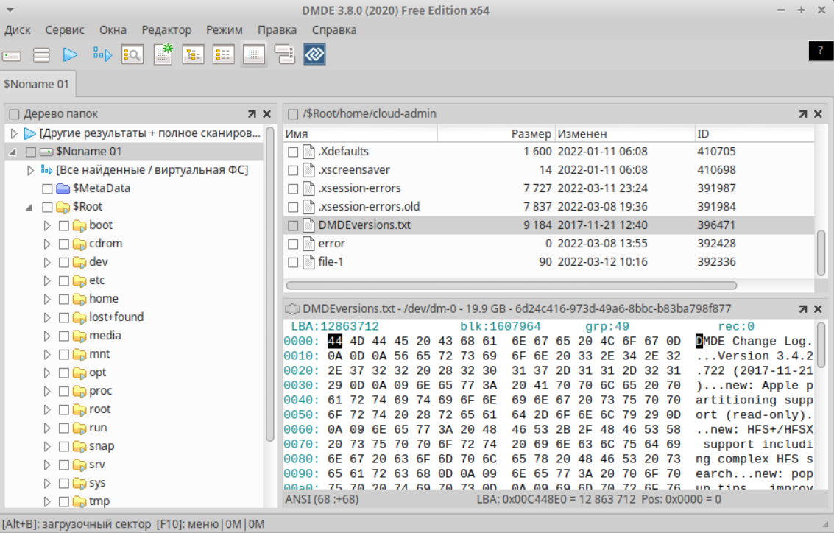
Рис. 10
По номеру дескриптора можно найти его содержимое через меню Редактор/ Файловая запись и определить все метаданные файла, включая номера занимаемых блоков (рис. 11). Напомним, что в Ubuntu используется файловая система ext4, которая распределяет блоки экстентами, поэтому в дескрипторе расположение файла указывается в виде набора экстентов.
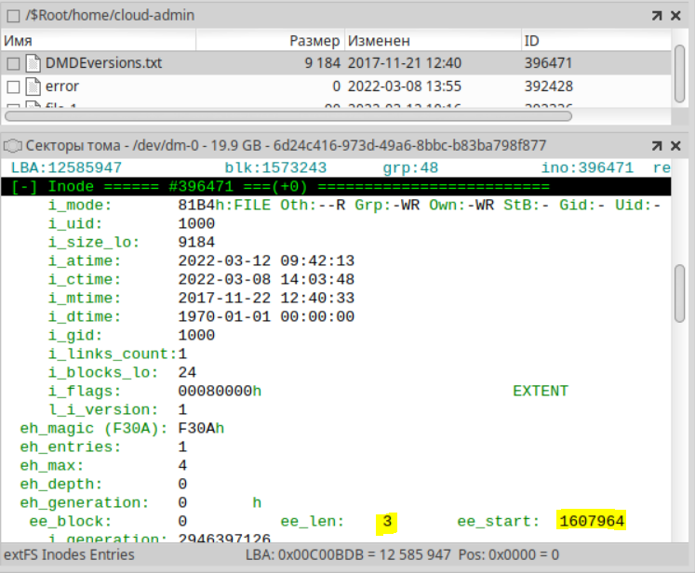
Рис. 11
Для просмотра расположения файла в адресном пространстве раздела необходимо сначала построить карту кластеров и только затем можно определить номера выделенных ему блоков (рис.12).
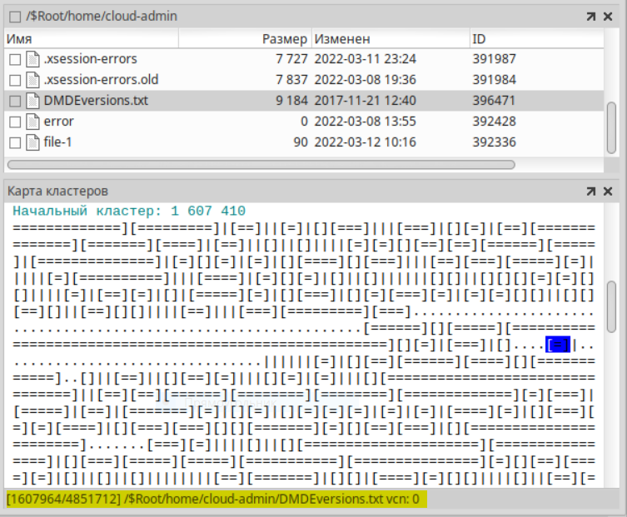
Рис. 12

2.6 Работа с облачной платформой НГТУ
Для выполнения части заданий лабораторной работы потребуется обращение к системным структурам данных файловой системы. Такие обращения небезопасны и в системах с коллективным доступом, как правило, запрещаются для всех пользователей кроме администратора системы. Поэтому эту часть заданий можно выполнять на виртуальной машине, в качестве которой можно использовать, например виртуальный сервер в облачной платформе НГТУ.

Вход в облачную платформу НГТУ проводится по адресу https://cloud.nstu.ru/ с использованием учетной записи личного кабинета студента. Управление виртуальными серверами (ВС) проводиться на панели управления, изображенной на рис. 13.
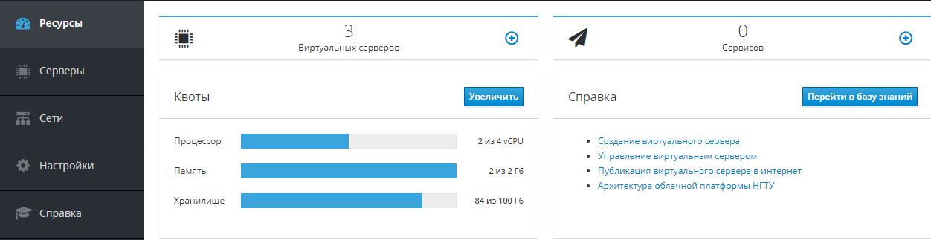
Рис. 13
2.5.1 Создание виртуального сервера
Параметры процессора, оперативной памяти и внешней памяти указываются при создании ВС и ограничены вашей квотой на ресурсы кластера. Базовые значения квот для студентов следующие:
- число процессорных ядер (vCPU) – 4;
- память (оперативная) – 2 Гб;
- хранилище (внешняя память) – 100 Гб.
Значения vCPU и Память учитываются в квоте только для включенных ВС, т.е. при стандартной квоте в 4 vCPU и 4 Гб памяти Вы можете создать несколько серверов по 4 vCPU и 2 Гб ОЗУ, но запустить единовременно сможете только один. Дисковая квота учитывает фактически израсходованное дисковое пространство, поэтому не зависит от того включен сервер или нет.
Для того чтобы создать ВС необходимо перейти в панель управления на вкладку «Серверы», нажать на кнопку «Создать виртуальный сервер», заполнить поля в появившейся форме (рис.14) и нажать на кнопку «Создать».
Список параметров:
- имя – краткое уникальное имя сервера;
- шаблон – базовая операционная система, от выбора которой зависят минимально допустимые настройки параметров процессора, памяти и диска. Для выполнения работы желательно установить ОС Ubuntu Server 18.04 LTS, которая имеет графический интерфейс. Для встроенного администратора используется имя cloud-admin, пароль – Pa$$w0rd!.
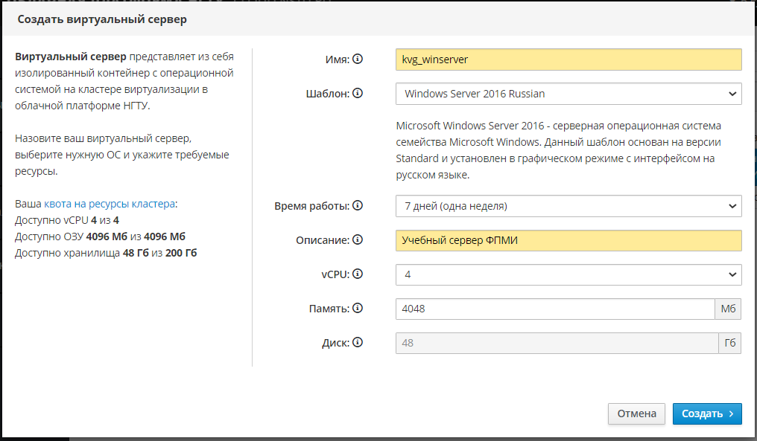
Рис. 14
- время работы – разрешенное время непрерывной работы сервера без перезагрузки, по истечении времени работы сервер выключается автоматически.
- описание - произвольное описание, используется для удобства управления сервером в дальнейшем;
- vCPU – количество процессорных ядер, можно указать любое значение в пределах квоты;
- память – количество оперативной памяти в мегабайтах, можно указать любое значение в пределах квоты;
- диск – объем системного диска в гигабайтах, для разных шаблонов заранее определен его минимальный размер.
2.5.2 Управление виртуальным сервером
Для выполнения любых действий с сервером необходимо выделить конкретную строку в списке всех созданных ВС, отображаемых на вкладке «Серверы» (рис. 15), и нажать соответствующую кнопку.
Возможны следующие действия:
- создание и удаление;
- включение, выключение и перезагрузка операционной системы;
- изменение параметров;
- работа с виртуальным монитором (консолью).
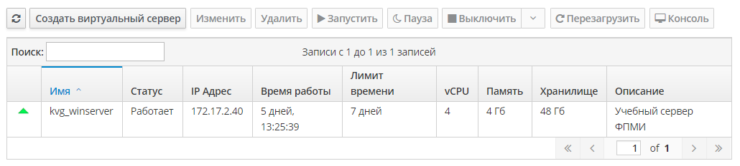
Рис. 15
У каждого сервера есть два состояния – выключен и включен, по аналогии с обычным компьютером. Во включенном состоянием он потребляет все выделенные ресурсы (память и процессорное время), а в выключенном состоянии операционная система не загружена и сервер потребляет только ресурс хранения.
Для включения ВС используйте кнопку «Запустить», для выключения – кнопку «Выключить». Кнопка «Пауза» используется для сохранения текущего состояния оперативной памяти на жесткий диск, операция аналогична гибернации на персональных компьютерах. Если ВС более не требуется, то его можно удалить из Облака кнопкой «Удалить», данное действие доступно только в выключенном состоянии. Изменение параметров сервера проводится с помощью кнопки «Изменить», которая доступна только в выключенном состоянии сервера. Доступ к серверу можно проводить через кнопку «Консоль».
Обратите внимание: а) при первом подключении к серверу через консоль необходимо ввести пароль два раза; б) для генерации кода нажатия клавиш Ctrl+Alt-Del в консоли необходимо нажать кнопку CtrlAltDel, которая находится в правом верхнем углу экрана.
2.5.3 Публикация виртуального сервера
Подключаться к ВС можно с использованием веб-технологии через браузер или с помощью технологии удаленного доступа. Для удаленного подключения к ресурсам ВС необходимо опубликовать его в сети Интернет на вкладке «Сети». В зависимости от назначения сервера возможны несколько вариантов публикаций. Для выполнения лабораторной работы достаточно использовать вариант с управлением по протоколу SSH (Secure Shell), предназначенному для защищенного удаленного доступа к компьютерам с установленной ОС GNU/Linux через стандартный порт 22 (рис.16).

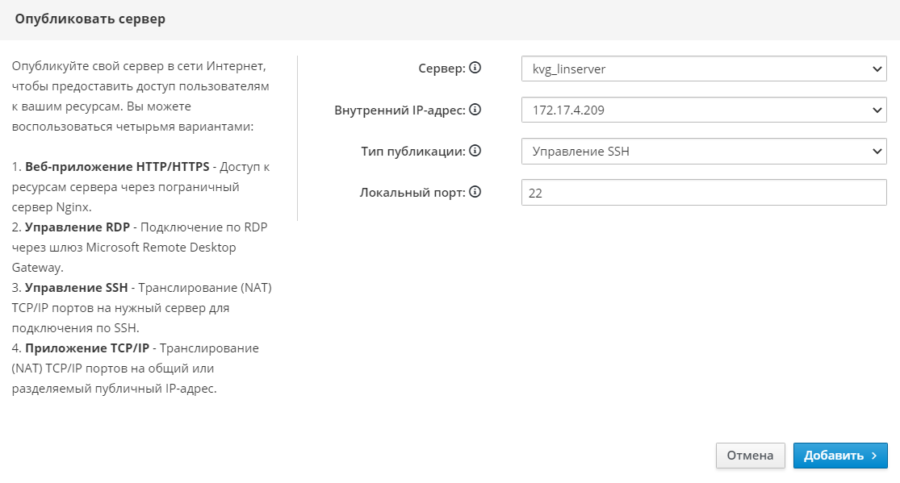
Рис. 16
Безопасность протокола обеспечивается путем использования различных алгоритмов шифрования данных. При публикации по протоколу SSH для ВС будет создано внешнее имя ssh.cloud.nstu.ru:порт и ссылка для подключения, внутренний IP-адрес и номера портов выставляются по умолчанию Чтобы подключиться по протоколу SSH к ОС GNU\Linux можно использовать программу PuTTY для Windows или встроенный SSH клиент для Linux.
После нажатия кнопки «Добавить» ВС будет доступен для публичного доступа с указанием внешнего IP-адреса и внешнего номера порта.
3. Порядок выполнения работы

Выполнение работы проводиться в два этапа. На первом этапе будет использоваться сервер fpm2.ami.nstu.ru, на втором – виртуальный сервер, созданный на облачной платформе НГТУ. Это связано с тем, что доступ к системным структурам данных файловой системы Linux на сервере ФПМИ запрещается для всех пользователей кроме администратора системы в целях обеспечения безопасности.
Этап 1.
- Подключитесь к серверу ФПМИ, просмотрите файл /proc/partitions, определите количество разделов в файловой системе сервера и количество драйверов, управляющих этими разделами.
- С помощью команд lsblk и df определите основные характеристики разделов внешней памяти сервера (имя и номер устройства, имя и тип раздела, размер, тип файловой системы, коэффициент использования памяти) и сравните их с результатами п.2. Результаты представьте в виде следующей таблицы:
№ п/п | Имя устройства | Имя раздела | Тип раздела | Размер раздела | Тип ФС | Номер драйвера устройства | Коэф-т использования
1 | sda | sda1 | первичный | 500M | xfs | 8:1 | 64%

- С помощью команд df и du определите типы файловых систем, используемых на сервере, а также в каком из имеющихся разделов расположен ваш домашний каталог и размер домашнего каталога. Поясните назначение каждой из файловых систем.
- Откройте второе соединение с сервером, в котором командой top включите мониторинг Ваших процессов и определите:
- число подключенных к системе пользователей,
- общее количество процессов в системе и их состояние,
- количество Ваших процессов,
- загрузку процессора и памяти.
Дальнейшие действия выполняйте в первом соединении, а во втором соединении фиксируйте соответствующие изменения. Команду top используйте в режиме фильтрации по имени пользователя.
- Создайте в файле loop.sh следующий сценарий, реализующий бесконечный цикл и запустите его в фоновом режиме командой ./loop.sh &
while true
do
true
done
- С помощью команды ps -efu посмотрите список Ваших активных процессов и занесите его в отчет. Посмотрите изменения в результатах, выводимых командой top в втором окне, занесите их в отчет и поясните результаты.
- Повторно запустите сценарий командой sh ./loop.sh & , посмотрите список Ваших активных процессов, сравните результаты с полученными в п.6 и занесите в отчет идентификаторы и имена новых процессов.
- Посмотрите изменения в результатах, выводимых командой top в втором окне.
- Выполните принудительное прерывание всех процессов, запущенных в п.5 и п.7 и убедитесь, что все процессы уничтожены. Прервите во втором окне выполнение команды top и закройте оба соединения.
Этап 2.
- Создайте на облачной платформе НГТУ виртуальный сервер (ВС) с операционной системой Ubuntu Server и опубликуйте его для доступа из внешней сети по протоколу SSH. Имя сервера должно совпадать с Вашим бригадным логином, например pmi-b0105. Внешний доступ к серверу будет проводиться по назначенному внешнему адресу и номеру порта, например ssh.cloud.nstu.ru:5080.
- Подключитесь к ВС через консоль. Запустите эмулятор терминала (кнопка Applications Menu в левом верхнем углу окна консоли), выполните п.1 – п.3 первого этапа задания и сравните структуры файловых систем ВС и сервера ФПМИ.
- Просмотрите структуру суперблока файловой системы ВС с помощью команды sudo tune2fs –l /dev/dm-0. Определите размеры дескриптора и блока (inode size, block size), общее число дескрипторов и блоков (inode count, block count), число свободных дескрипторов и блоков (free inodes, free blocks), число дескрипторов и блоков в группе (inodes per group, blocks per group). Здесь dm-0 – раздел файловой системы, в котором хранится домашний каталог.
- Создайте в домашнем каталоге текстовый файл размером не менее 10 Кб, содержимое которого должно содержать строки из символов латиницы, включая фамилии членов бригады. Можно скопировать любой файл, удовлетворяющий указанным требованиям, с локального компьютера с помощью утилиты WinSCP.
- Определите номер дескриптора созданного файла командой ls и содержимое дескриптора командой sudo debugfs /dev/dm-0. После появления приглашения укажите номер дескриптора командой stat <номер_дескриптора>.
- С помощью Applications Menu запустите программу Web Browser, cкачайте в домашний каталог с сайта https://dmde.ru/download.html 64-битную версию дискового редактора DMDE для Linux и установите редактор. Все дальнейшие задания выполняются с помощью DMDE.
- Откройте устройство sda и определите его параметры (общий объем, размер сектора). Откройте логический диск /dev/dm-0, просмотрите содержимое файла, созданного в п.4, и определите номер его дескриптора.
- В меню Редактор/Файловая запись укажите номер дескриптора, просмотрите его содержимое и найдите номера занимаемых файлом блоков.
- Постройте карту кластеров и определите расположение файла на карте.
4. Контрольные вопросы
- Дайте характеристику каждой файловой системе, установленной на серверах, с которыми Вы выполняли лабораторную работу.
- Типы разделов Linux , система именования разделов.
- Приведите структуру файловой системы ext2 и дайте характеристику каждому элементу этой структуры.
- Опишите действия ext2 при обращении к файлу с запросом на чтение.
- Достоинства и недостатки файловых систем ext2 и ext4.
6. Как определить объем свободной памяти на жестком диске и объем вашего домашнего каталога?
- Каким образом вы можете получить информацию о процессах в системе?
- Как удалить “зависший“ процесс?
- Будет ли информация о расширенном разделе в распечатке после выполнения команды df ? Если нет, то почему?
- Поясните принцип работы LVM.
- Назовите средства мониторинга процессов в Linux и их возможности.
- Сколько файлов можно записать в группу блоков ext4, если размер блока равен 4 Кбайт ?

Лабораторная работа № 5. Системы контроля версий
1. Цель работы
Целью выполнения работы является изучение систем контроля версий git и GitLab, а также подготовка репозитория для выполнения лабораторной работы № 6.
2. Методические указания
2.1 Общие принципы работы систем управления версиями
Современные сложные программы разрабатываются коллективом программистов и состоят из большого числа программных модулей, представленных в виде набора отдельных файлов, каждый из которых компилируется и отлаживается независимо от других модулей. После отладки всех модулей проводится сборка программы в единый исполняемый файл.
Для организации коллективной работы над программным проектом используется специальное программное обеспечение, которое называется системой контроля версий (СКВ). При разработке сложных программ необходимо отслеживать изменения исходного кода (кто вносил изменения, когда и какова причина изменений). Если несколько человек работают над проектом программы, важно, чтобы они не делали изменений одного и того же кода одновременно.
В общем случае возможны три способа хранения версий файлов:
- локальное хранение файлов в каталоге локальных компьютеров;
- централизованное хранение на специально выделенном сервере;
- распределенное хранение на сервере и на локальных компьютерах.
Локальное хранение всех версий файлов проекта в отдельном каталоге локального компьютера является самым простым способом, который можно использовать только для небольших проектов. При увеличении количества файлов, каждый из которых при этом может иметь несколько версий, резко увеличивается вероятность появления ошибок в действиях пользователя (случайное изменение последних версий, включение в результирующий код устаревших версий и т.д.). При работе над проектом нескольких разработчиков существенно усложняется их взаимодействие, требующее постоянного обмена файлам
Одной из первых СКВ, предназначенных для контроля версий на локальном компьютере, была система RCS, которая сохраняла на диске наборы патчей (различий между файлами) в специальном формате (рис. 1). С помощью патчей можно было восстановить состояние каждого файла в любой момент времени. Недостатком RCS являлось отсутствие средств для коллективной работы над набором файлов.
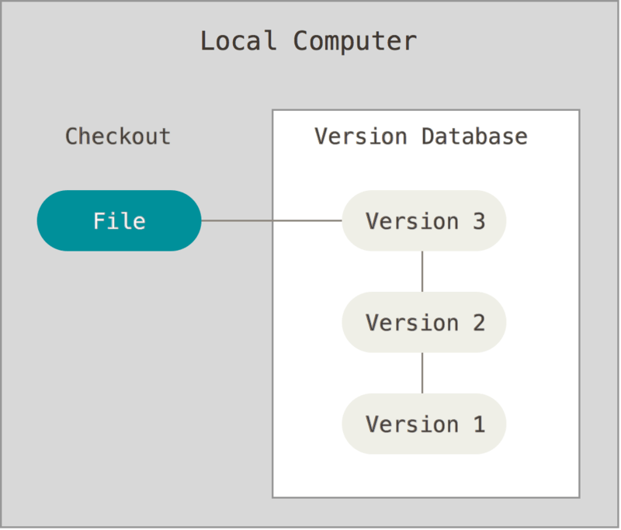
Рис. 1
Централизованное хранение всех версий файлов проекта на сервере дает возможность организовать удобную коллективную работу разработчиков (рис. 2). Для этого на выделенном сервере для всех файлов проекта организуется единое хранилище, которое называется репозиторием. В одном репозитории могут храниться файлы нескольких проектов, руководители которых имеют полную информацию об их текущем состоянии. На каждом локальном компьютере создается рабочий каталог, в который из хранилища копируется для работы нужный файл для текущей работы. По окончании работы последняя версия файла записывается в репозиторий.
Рис. 2
Централизованная СКВ использует контроль версий, основанный на различиях. Это означает, что репозиторий хранит информацию в виде набора файлов и изменений, сделанных в каждом файле в процессе разработки. На рис. 3 показан пример изменения состояния репозитория при работе над проектом, включающем три файла (версия № 1). После внесения изменений в файлы A и C и их сохранения в репозитории формируется версия № 2, в которую записываются только измененные фрагменты этих файлов (дельта каждого файла) и комментарии к этим изменениям. После дополнительного внесения изменений в файл C будет сформирована версия проекта № 3 и т.д. Возврат к предыдущим версиям выполняется путем выполнения обратных действий.
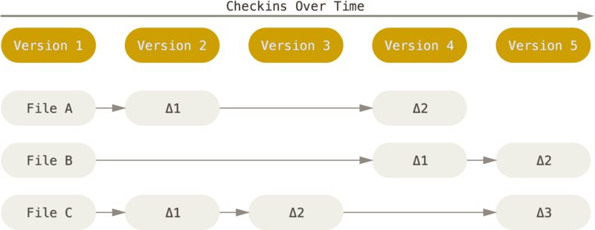
Рис. 3
Классическим примером централизованной СКВ является система CVS, которая до сих пор входит практически во все дистрибутивы Linux, использует форматы и алгоритмы RCS для учёта версий, но имеет интерфейсы и механизмы для коллективной работы.
Недостатком централизованного хранения является то, что при отказе сервера или отсутствии доступа к нему из-за проблем с сетью все клиенты не могут получить доступ к репозиторию, а если возникнет неисправность жесткого диска сервера, то могут быть потеряны все данные проекта.
Следующим этапом развития СКВ явилось распределенное хранение проекта на сервере и на локальных компьютерах. Такие СКВ используют два вида репозитория: центральный репозиторий, который хранится на сервере, и локальный, который хранится на локальном компьютере. Большинство операций над файлами выполняются в локальном репозитории, обмен файлами между локальным и центральным репозиториями проводится по специальным командам пользователя.
Из центрального репозитория в локальный копируется не отдельный файл, а все файлы проекта (рис. 4), то есть на каждом рабочем месте имеется полная версия центрального репозитория и в случае отказа сервера всегда можно скопировать репозиторий на другой сервер.
Рис. 4
После внесения изменений в какие-либо файлы и сохранения этих изменений в локальном репозитории создается новая версия проекта, в которую записываются все измененные файлы проекта (делается снимок каждого файла) и ссылки на каждый из таких файлов, а для неизмененных файлов записывается только ссылка на его предыдущую сохраненную версию (рис. 5). Такая версия называется термином «коммит» (от англ. commit).
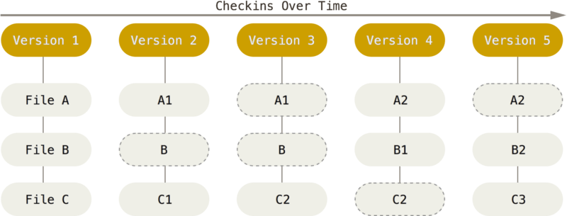
Рис. 5
Примерами распределенных СКВ являются Git и Mercurial (с командным интерфейсом), GitKraken, GitEye и Gitk (с графическим интерфейсом), а также GitLab и GitHub (с веб-интерфейсом).
2.2. Общие принципы работы Git
Git поддерживает три основных состояния файлов проекта:
• изменённый (modified) – файл, содержимое которого изменилось, но он ещё не был отмечен для сохранения в репозиторий;
• индексированный (staged) – изменённый файл в его текущей версии, отмеченный для сохранения в репозиторий;
• зафиксированный (committed) – файл, сохранённый в репозитории.
Файл, который находится в одном из перечисленных состояний, называется отслеживаемым (tracked). Любой другой файл в рабочем каталоге проекта называется неотслеживаемым (untracked), по таким файлам Git не имеет никакой информации.

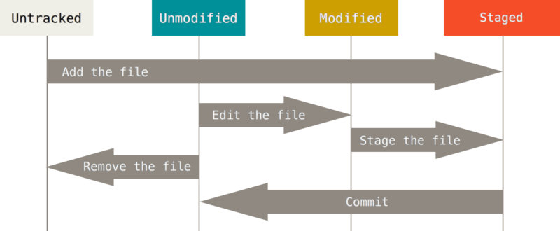
Рис. 6
Все файлы в репозитории хранятся в сжатом виде. На рис. 6 показан жизненный цикл файлов проекта в терминах Git.
Для каждого проекта Git создает три основных секции, показанных на рис. 7: рабочая область (working tree), область индексирования (staging area) и каталог Git (git directory).
Рабочая область является снимком одной версии проекта. Все файлы проекта извлекаются из сжатой базы данных в каталоге Git и помещаются на локальный диск для того, чтобы их можно было использовать или редактировать.
Область индексирования (или индекс) – это файл, обычно находящийся в каталоге Git, в нём содержится информация о том, что попадёт в следующий коммит. Индекс можно рассматривать как временное хранилище измененных файлов, подготовленных для размещения в репозитории.
Каталог Git — это то место, где хранятся метаданные и база объектов проекта. Это самая важная часть Git, которая копируется при клонировании репозитория с другого компьютера.
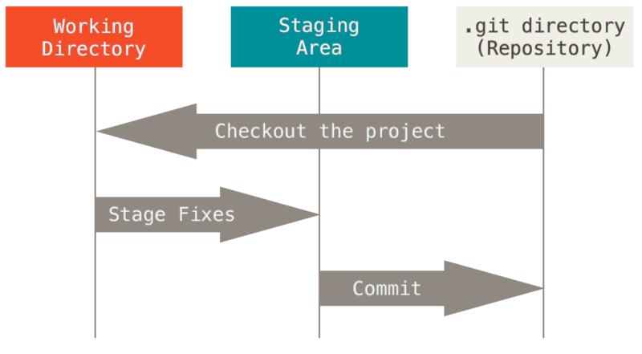
рис. 7
Если определённая версия файла есть в каталоге Git, эта версия считается зафиксированной. Если файл был изменён и добавлен в индекс, значит, он индексирован. И если файл был изменён с момента последнего распаковывания из репозитория, но не был добавлен в индекс, он считается изменённым (modified).
Общая схема работы пользователя с Git включает следующие действия:
- Создание локального репозитория (команда init). Новый репозиторий также может быть создан путем копирования из уже существующего репозитория (локального или удаленного) командой clone.
- Добавление файлов в область индексирования (команда add) и их запись в область каталога в виде начального коммита (команда commit).
- Получение из репозитория (локального или удаленного) копии всех файлов проекта в рабочий каталог (этап «Checkout the project», команда checkout).
- Внесение изменений в необходимые файлы (этап «Edit the file»).
- Добавление в индекс измененных файлов (этап «Staged Fixes», команда add).
- Сохранение файлов из индекса в репозиторий, при этом снимки файлов сохраняются в каталоге Git (этап «commit», команда commit).
Для каждого сохраняемого или создаваемого в репозитории объекта Git вычисляет хеш-сумму – уникальное 20-байтовое число, которое при изменении даже одного бита в содержимом объекта изменится. Хеш-сумма вычисляется по алгоритму SHA-1 и используется в качестве имени объектов и для контроля их целостности, и обычно записывается в виде 40-разрядного шестнадцатеричного числа, например
8d61c6d32b9d9acbbdcd172b7bae57cbda3ab0d1
Снимок (snapshot) каждого файла или каталога хранится в репозитории в виде объекта типа BLOB (большой бинарный объект). При добавлении файла (команда add) его имя и хэш-сумма записываются в таблицу, которая называется деревом каталогов. При сохранении изменений (команда commit) Git создаёт коммит с метаданными и указателями на свое дерево каталогов и на родительский коммит для возможности возврата к предыдущей версии проекта в случае необходимости.
Для начального коммита указатель на родительский коммит отсутствует. При наличии в репозитории нескольких ветвей возможна ситуация, при которой у одного коммита имеется несколько родительских коммитов.
На рис. 8 приведен пример сохранения в репозитории трех файлов из основного рабочего каталога. Здесь репозиторий хранит пять объектов: три BLOB объекта, объект дерева каталогов и объект коммита, содержащий метаданные и указатель на объект дерева каталогов. В качестве имени объектов указаны 5 начальных цифр хэш-суммы.
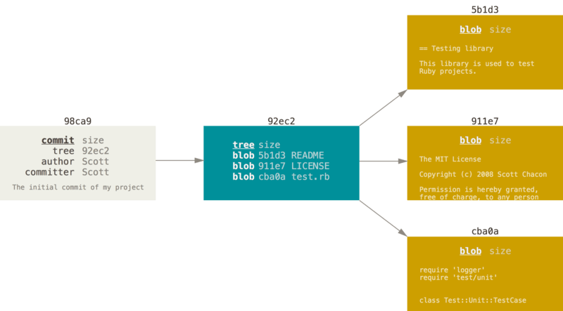
Рис. 8
Если сделать новые изменения в любом файле и создать ещё один коммит, то он будет содержать указатель на предыдущий коммит (рис. 9).
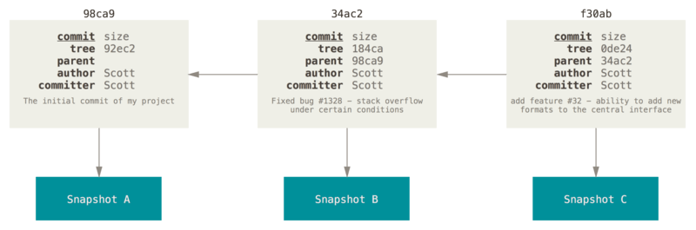
Рис. 9
Использование громоздкой хэш-суммы в качестве имени коммитов затрудняет работу пользователей, поэтому Git имеет возможность их дополнительной маркировки с помощью тэгов, которые можно использовать во всех командах Git.
Существует два вида тэгов – легковесный и аннотированный. Легковесный тэг содержит только собственное имя и ссылку на коммит, являясь по сути ярлыком для коммита. Аннотированный тэг – это объект, который дает доступ ко всем метаданным коммита. Он хранит собственное имя, ссылку на коммит, имя автора, адрес электронной почты, дату создания коммита и некоторый комментарий. Аннотированный тэг используется для информирования всего коллектива разработчиков. Для работы с тэгами используется команда tag.
Обратиться к любому коммиту можно также при помощи относительного имени, которое содержит указание на коммит с помощью смещения относительно последнего коммита. Смещение указывается с помощью символов «~» или «^», например, на второго предка последнего коммита можно указать имя HEAD ~2 или HEAD^2, где HEAD – стандартное имя указателя на последний коммит. Символ «~» обычно применяется для коммитов с одним родителем, а символ «^» – для узлов слияния, у которых число родительских узлов может быть более одного.
Последовательность коммитов, возникающая в ходе работы над проектом, называется веткой. Каждая ветка имеет собственное имя. При создании репозитория начальной ветке по умолчанию присваивается имя «master».
Основная ветка в определенных точках может порождать новые ветки, например, при необходимости разработки новых функций параллельно с доработкой основной части проекта. Разработчики могут работать с собственными ветками без риска, что коде появятся чужие изменения. Через некоторое время результаты работы по двум направлениям можно объединить путем слияния веток (рис. 10). Создание и слияние веток выполняются соответствующими командами branch и merge.
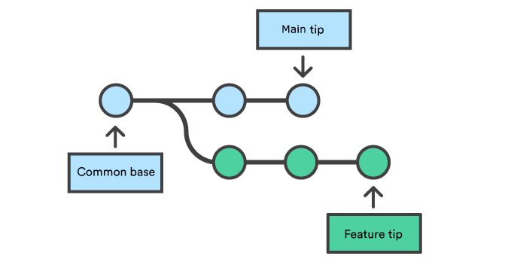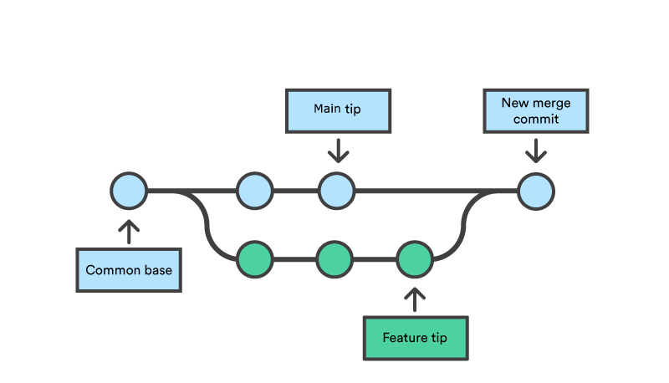
а) б)
Рис. 10
В ходе работы над проектом в рабочем каталоге могут появляться промежуточные файлы, которые Git не должен отслеживать и обрабатывать. Такими файлами могут быть архивы, объектные модули, тестовые наборы данных и т.д. Для указания таких файлов в рабочем каталоге необходимо создать скрытый текстовый файл .gitignore, каждая строка которого будет содержать шаблон или конкретное имя файла. Например, содержимое файла .gitignore может быть следующим:
*.[o,a]
*~
mycomments.txt
Здесь первая строка указывает, что Git должен игнорировать все объектные и архивные файлы. Вторая строка предписывает игнорировать временные файлы, создаваемые некоторыми текстовыми редакторами, которые дописывают к имени файла символ “~”. В третьей строке указано конкретное имя файла, который Git не должен отслеживать.
2.3 Основные команды Git
Для управления репозиторием Git имеет большое число команд, часть из которых мы рассмотрим в лабораторной работе. Общий синтаксис команд выглядит следующим образом:
git команда [опции_команды] [аргументы]
Здесь опции_команды уточняют действие конкретной команды, аргументы задают имена объектов, над которыми выполняется команда. Подробную справку по любой команде Git можно посмотреть командой следующим образом:
git команда –h

2.3.1 Команды для работы с локальным репозиторием
Приведенные ниже основные команды Git расположены в алфавитном порядке.
2.3.1.1 Команда add
Назначение: добавление в индекс новых файлов или каталогов.
Формат: add [аргументы]
Примеры:
а) add . – добавление в индекс содержимого текущего каталога;
б) add file_1 – добавление в индекс содержимого файла file_1;
Комментарий: команда добавляет указанные файлы или каталоги в область индексирования, предназначенную для хранения объектов, подготовленных для записи в репозитарий.
2.3.1.2 Команда branch
Назначение: управление ветками проекта.
Формат: branch [аргументы]
Примеры:
а) git branch debug – создать новую ветку debug;
б) git branch –m ivanov – переименовать текущую ветку на ivanov;
в) git branch –D ivanov – удалить ветку ivanov;
г) git branch – вывести список всех веток;
Комментарий: команда может создавать, удалять, переименовывать ветки в репозитории. Новая ветка создается в точке, соответствующей последнему коммиту текущей ветки, при этом указатель HEAD будет по прежнему указывать на текущую ветку. Для переключения на новую ветку необходимо использовать команду checkout.
2.3.1.3 Команда checkout
Назначение: переключение между разными ветвями репозитория и извлечение коммитов в рабочий каталог.
Формат: checkout [аргументы]
Примеры:
а) git checkout master – переключение на ветку master;
б) git checkout –b teacher – создание ветки teacher и переключение на нее;
в) git checkout primer1 – извлечение из последнего коммита репозитория файла primer1;
г) git checkout HEAD^1 – извлечение в рабочий каталог предпоследнего коммита.
д) git checkout a521 – извлечение в рабочий каталог коммита с указанным именем (можно указать несколько начальных цифр хэш-суммы);
е) git checkout a521 primer1 – извлечение из указанного коммита файла primer1.
Комментарий: команда при переключении на другую ветку сразу меняет содержимое рабочего каталога, копируя туда последний коммит другой ветви. При переключении на другой коммит в рабочий каталог копируется содержимое этого коммита.
2.3.1.4 Команда commit
Назначение: запись измененных файлов из области индексов в репозиторий.
Формат: commit [аргументы]
Примеры:
а) git commit -m "комментарий" – запись всех индексированных файлов с указанным комментарием;
б) git commit primer1 – запись в репозиторий указанного файла.
Комментарий: если при создании коммита явно не указать комментарий, то будет вызван текстовый редактор (по умолчанию – vim) с приглашением ввести комментарий.
2.3.1.5 Команда config
Назначение: настройка параметров репозитория.
Формат: config [аргументы]
Примеры:
а) git config --list – вывод всех параметров репозитория;
б) git config --global user.name “Ivan Ivanov” – установка имени пользователя
в) git config --global user.email myname@stud.nstu.ru – установка электронной почты пользователя
Комментарий: --global задает глобальные значения параметров, действующих во всех сеансах работы программы.
2.3.1.6 Команда diff
Назначение: вывод различий между контролируемыми файлами и каталогами проекта.
Формат: diff [аргументы]
Примеры:
а) git diff – вывод изменений, не внесенных в индекс;
б) git diff HEAD – вывод всех изменений в проекте по сравнению с последним коммитом;
в) git diff HEAD^2 – вывод всех изменений в проекте по сравнению со вторым предком последнего коммита;
2.3.1.7 Команда help
Назначение: вывод справки по командам git.
Формат: help или [команда] -h
Примеры:
а) git --help – вывод списка основных команд;
б) git add -h – вывод справки по команде add
2.3.1.8 Команда init
Назначение: создание локального репозитория.
Формат: init
Пример: git init
Комментарий: в рабочем каталоге создается скрытый подкаталог .git для хранения репозитория, в котором в отдельных подкаталогах будут храниться объекты, ссылки, журналы и т.д. По умолчанию создается ветка с именем master.
2.3.1.9 Команда log
Назначение: вывод журнала изменений активной ветки репозитория.
Формат: log [аргументы]
Примеры:
а) git log – вывод всех изменений;
б) git log primer1 – вывод всех изменений указанного файла;
в) git log --since=”2 hours” primer1 – вывод всех изменений указанного файла, сделанных в течение последних 2 часов;
г) git log --pretty=oneline – вывод всех изменений в компактном построчном виде;
д) git log --pretty=full – – вывод всех изменений в компактном виде.
2.3.1.10 Команда merge
Назначение: слияние нескольких веток репозитория в одну ветку.
Формат: merge [аргументы]
Пример:
git merge branch_2 – слияние ветки branch_2 с текущей веткой;
Комментарий: команда принимает два указателя на коммиты, находит общий для них родительский коммит и создает новый коммит слияния, в котором объединяет изменения из обеих последовательностей, выбранных для слияния.
Для выполнения слияния рекомендуется:
- проверить выбор принимающей ветки (команда status), при необходимости перейти в нужную ветку (команда checkout);
- убедиться, что в принимающей ветке и в ветке для слияния содержатся последние изменения;
- выполнить слияние (команда merge)
2.3.1.11 Команда reset
Назначение: отмена последних изменений, возврат к определенному коммиту.
Формат: reset [аргументы]
Примеры:
а) git reset – удаление из индекса всех файлов;
б) git reset primer1 – удаление из индекса указанного файла;
в) git reset --soft HEAD^ – возврат к предпоследнему коммиту без изменения индекса и рабочего каталога;
г) git reset -- hard HEAD – возврат к последнему коммиту;
д) git reset --hard HEAD~3 – удалить три последних коммита;
е) git reset –hard 83dac47 – возврат к указанному коммиту.
Комментарий: команда удаляет из индекса все измененные файлы или отдельный указанный файл. Опция --hard возвращает дерево проекта и индекс в состояние, соответствующее указанному коммиту, удалив изменения всех последующих коммитов, а опция --soft выполняет возврат без изменения индекса и рабочего каталога.
2.3.1.12 Команда rm
Назначение: удаление файлов из индекса и дерева проектов.
Формат: rm [аргументы]
Примеры:
а) git rm File1 File2 – удалить указанные файлы;
б) git rm Scripts/\*.sh – удалить все файлы с расширением .sh из каталога Scripts;
в) git rm -r –cached – внести в индекс все удаленные файлы;

2.3.1.13 Команда status
Назначение: вывод текущего состояния рабочего каталога и области индексирования.
Формат: status [аргументы]
Примеры:
а) git status – вывод текущего состояния проекта в полном виде;
б) git status -s – вывод текущего состояния проекта в кратком виде;
Комментарий: команда выводит информацию о всех изменениях, внесенных в дерево директорий по сравнению с последним коммитом, отдельно выводятся имена индексированных и неиндексированных файлов.
2.3.1.14 Команда tag
Назначение: присвоение дополнительного имени указанному коммиту.
Формат: tag [аргументы]
Примеры:
а) git tag ver_5 – создать легковесный тэг для последнего коммита;
б) git tag ver_2 8d61c6d – создать легковесный тэг с именем ver_2 для коммита, имеющего имя, которое начинается с символов 8d61c6d ;
в) git tag –d ver2 – удалить тэг ver2.
г) git tag -a ver5 -m "Версия № 5" – создать стандартный тэг с именем и комментарием
д) git tag –n – вывести все тэги
е) git tag show ver_2 – вывtcnb все сведения по тэгу ver_2
2.3.1.15 Запрет обработки файлов
В ходе работы над проектом в рабочем каталоге могут появляться промежуточные файлы, которые Git не должен отслеживать и обрабатывать. Такими файлами могут быть архивы, объектные модули, тестовые наборы данных и т.д. Для указания таких файлов в рабочем каталоге необходимо создать скрытый текстовый файл .gitignore, каждая строка которого будет содержать шаблон или конкретное имя файла. Например, содержимое файла .gitignore может быть следующим:
*.asm
myfile.txt
2.3.2 Команды для работы с удаленным репозиторием
2.3.2.1 Команда clone
Назначение: создание копии репозитория (удаленного или локального) в локальный каталог.
Формат: clone имя_удаленного_репозитория имя_каталога
Примеры:
а) git clone http://user@somehost:port/ ~user/repository/project.git – копирование из удаленного репозитория по протоколу http;
б) git clone ssh://user@somehost:port/~user/repository – копирование из удаленного репозитория по протоколу ssh;
в) git clone git://user@somehost:port/ ~user/repository/project.git/ копирование из удаленного репозитория по протоколу git;
г) git clone /home/username/project myrepo – копирование из локального репозитория/
Комментарий: в примерах показано использование разных сетевых протоколов для копирования данных из удаленного репозитория. Обратите внимание, что Git имеет собственный протокол для обмена данными.
2.3.2.2 Команда fetch
Назначение: загрузка данных из удаленного репозитория в локальный репозиторий.
Формат: fetch имя_удаленного_репозитория имя_ветки
Примеры:
git fetch total-repo – загрузка из удаленного репозитория total-repo всех веток;
git fetch total-repo main – загрузка из удаленного репозитория total-repo ветки main;
Комментарий: команда загружает содержимое из удаленного репозитория, но не обновляет текущее состояние локального репозитория.
Извлеченное содержимое хранится в отдельных локальных ветках, доступных только для чтения. Просмотреть удаленные ветки можно командами checkout или log. При необходимости можно в локальном репозитории из удаленной ветки создать новую ветку для дальнейшего использования или слияния с имеющимися в нем ветками с помощью команды git checkout –b local-main
2.3.2.3 Команда pull
Назначение: загрузка данных из удаленного репозитория в локальный с принудительным обновлением.
Формат: pull [аргументы]
Примеры:
а) git pull total-repo – загрузка из удаленного репозитория total-repo текущей ветки и слияние ее с локальной копией;
б) git pull --no-commit total-repo – загрузка и слияние без создания нового коммита;
Комментарий: команда эквивалентна последовательному выполнению двух команд – загрузки и слияния (fetch и merge). Для слитого содержимого сразу создается новый коммит и указатель HEAD переводится на этот коммит.
2.3.2.4 Команда push
Назначение: отправление данных из локального репозитория в удаленный репозиторий.
Формат: push имя_удаленного_репозитория имя_ветки
Примеры:
а) git push origin master – отправление ветки master;
б) git push origin --tag – отправление тэгов;
в) git push origin --delete main – удаление ветки main из удаленного репозитория.
г) git push –u origin --all – отправление всего содержимого локального репозитория
Комментарий: origin и master – имя репозитория и ветки, которая будет отправлена из локального репозитория. В удаленном репозитории создается локальная ветка со всеми коммитами и другим объектами, при этом тэги не отправляются. Для отправки тэгов необходимо использовать отдельную команду.
2.3.2.5 Команда remote
Назначение: управление списком записей для подключения к другим репозиториям .
Формат: remote [аргументы]
Примеры:
а) git remote add myproject https://gitlab.cloud.nstu.ru/git_fami/user – назначение псевдонима myproject для указанного URL:
б) git remote rm имя – удаление псевдонима;
в) git remote rename старое_имя новое_имя – переименование псевдонима;
Комментарий: команда назначает псевдонимы подключений, заменяя сложные URL-адреса на более простые. Если локальный репозиторий был создан путем клонирования из удаленного репозитория, то в списке псевдонимов ему присваивается имя origin.
На рис. 11 приведена схема, показывающая влияние различных команд Git на состояние файлов.
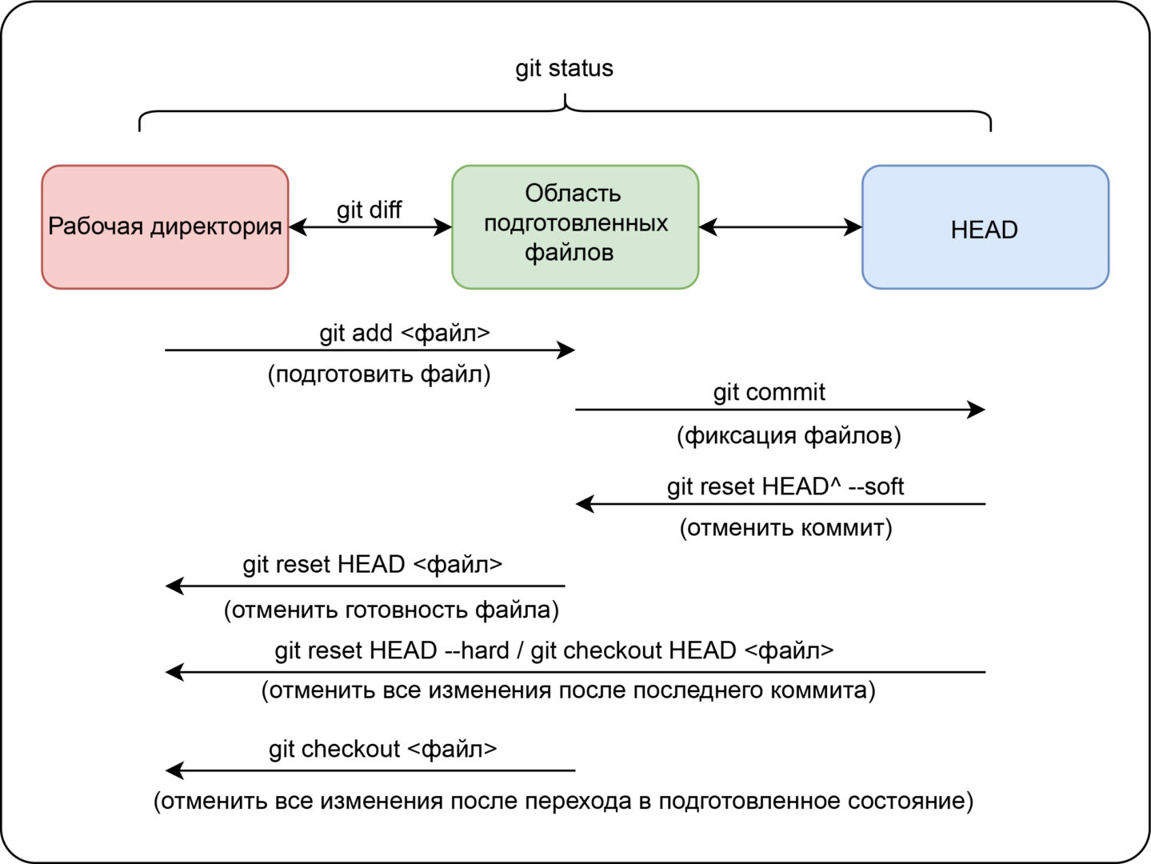
Рис. 11
2.4. Пример работы с Git
Все действия будем проводить в рабочем каталоге сервера на примере простого html-файла. Текстовые файлы с расширением имени .html описывают содержимое веб-страниц и содержат набор команд языка HTML, исполняемых веб-браузером. Подробную информацию по языку HTML можно найти в [24].
Для создания и редактирования html-файлов используются любые текстовые редакторы. Например, в Linux можно работать с редактором vi или редактором, встроенным в файловый менеджер mc, а в Windows – с редактором Блокнот. Достоинством последнего способа является возможность быстрого просмотра веб-страницы простым щелчком мыши по имени файла, что удобно для проверки работоспособности файла и его отладки. После отладки файл можно перенести в рабочий каталог сервера с помощью утилиты WinSCP.
- Подключаемся через putty к серверу, указав его имя или IP-адрес и делаем доступным домашний каталог для всех пользователей командой chmod -R 755 ~
- Создаем в домашнем каталоге сервера рабочий каталог с именем
public_html
- С помощью Блокнота создаем на Windows-компьютере файл index.html, содержащий сведения о наименовании группы и номере бригады:
<!DOCTYPE html>
<html>
<head>
<meta charset="utf-8">
<title> Тестовая HTML-страница </title>
</head>
<body>
<h3> Пример HTML-страницы</h3>
Группа ПМ-21 Бригада 5
</body>

- Выполняем отладку файла в среде Windows, после чего с помощью утилиты WinSCP копируем его в каталог public_html сервера и проверяем корректность работы страницы в браузере по адресу:
http:// имя_или IP-адрес_сервера/~ваш_бригадный_логин
Например, если логин бригады “pmi-b2101” и вы подключились к серверу pmi-srv-openscaler, то по адресу http://217.71.130.133/~pmi-b2101 браузер откроет вашу страницу.
- Переходим в каталог public_html сервера и выводим список основных команд системы git.
git --help
- Создаем локальный репозиторий git.
git init
- Устанавливаем имя и e-mail пользователя git по умолчанию.
git config --global user.name "petrov"
git config --global user.email petrovab@stud.nstu.ru

- Выводим сведения о состоянии файлов в репозитории.
git status
Обратите внимание на то, что наш файл будет определен как неотслеживаемый, так как он существует в рабочем каталоге, но еще не известен для Git.
- Добавляем файл index.html в репозиторий путем указания обобщенного имени рабочего каталога (индексируем файл) и повторно выводим сведения о состоянии файлов
git add .
git status
Результат выполнения команды говорит о том, что файл исчез из группы неотслеживаемых файлов, но добавлен в область индексирования. Далее после выполнения каждого действия с репозиторием всегда проверяйте состояние файлов.
- Выполняем начальный коммит с добавлением комментария.
git commit –m “Пользователь pmi-b2105 добавил начальную версию страницы”
После этого команда проверки состояния сообщит, что коммитить нечего. Это означает, что в репозитории хранится текущее состояние рабочего каталога, и нет никаких изменений, ожидающих записи.
- Вносим изменения в файл index.html: группу и номер бригады оформляем в виде абзаца, добавляем сведения о студентах бригады и всплывающие подсказки. Внесение изменений в исходный текст программы можно проводить с помощью редактора vi, основные сведения по которому приведены в приложении 1.
<!DOCTYPE html>
<html>
<head>
<meta charset="utf-8">
<title> Тестовая HTML-страница </title>
</head>
<body>
<h3 title="Это заголовок" > Пример HTML-страницы</h3>
<p title="Это сведения о бригаде"> Группа ПМ-21 Бригада 5 </p>
Студенты Иванов И.И., Сидоров П. П.
</body>
- После отладки страницы добавляем ее в репозиторий и выполняем коммит с соответствующим комментарием:
git add index.html
git commit –m “Добавление сведений о студентах”
- Повторно изменяем файл index.html , добавляя вывод любого графического файла, и выполняем коммит с комментарием аналогично п.12:
<!DOCTYPE html>
<html>
<head>
<meta charset="utf-8">
<title> Тестовая HTML-страница </title>
</head>
<body>
<h3 title="Это заголовок" > Пример HTML-страницы</h3>
<p title="Это сведения о бригаде"> Группа ПМ-21 Бригада 5 </p>
Студенты Иванов И.И., Сидоров П. П.
<img src="Foto_1.jpg" alt="Это каникулы !">
</body>
- Просматриваем журнал и назначаем тэги (v1..v3) каждому коммиту:
git log
git tag v1 8d61c6d – для начального коммита, для других – аналогично

2.5 Работа с GitLab
2.5.1 Общие сведения по GitLab
GitLab – это веб-сервис для хранения Git-репозиториев и управления ими. Он позволяет разработчикам писать и редактировать программный код, а также проводить его тестирование и развертывание. Набор функций, предоставляемых пользователю GitLab, в основном повторяет набор функций программы git.
Основной единицей хранения в GitLab является проект. Для каждого проекта создается отдельный репозиторий, для чего выполняются следующие действия:
- создать учетную запись;
- создать репозиторий;
- загрузить в репозиторий файлы;
- добавить ключи авторизации (при необходимости).
Все пользователи GitLab могут объединяться в группы. Лабораторная работа будет выполняться в GitLab, установленном на облачной платформе НГТУ (gitlab.cloud.nstu.ru), поэтому верхний уровень группировки соответствует факультетам, второй уровень соответствует учебным группам. Например, все пользователи ФПМИ объединяется в группу fami, в которой созданы подгруппы pmi-21, pmi-22, pmi-23 и т.д. Каждая бригада студентов создает собственный проект в своей подгруппе, являясь его владельцем, а также может подключать к нему других пользователей.
GitLab поддержимает пять типов пользователей: гость, наблюдатель, разработчик, руководитель проекта, владелец. Каждый из них имеет свой набор прав, права делегируются снизу вверх. Гость имеет право только на чтение содержимого репозитория и может оставлять коммениарии. Наблюдатель может скачать проект, извлекать код и писать фрагменты кода. Разработчик имеет право создавать, редактировать и удалять все элементы проекта, включая ветки, тэги и т.д. Руководитель проекта в добавление ко всем перечисленныи правам имеет право добавлять в проект новых членов команды, создавать и удалять защищенные ветки, управлять заданиями, кластерами, переменными и т.д.
Для доступа к GitLab используется учетная запись от личного кабинета НГТУ. Доступ рекомендуется проводить с использованием службы каталогов ОС с помощью защищенного сетевого протокола LDAP (рис. 12).
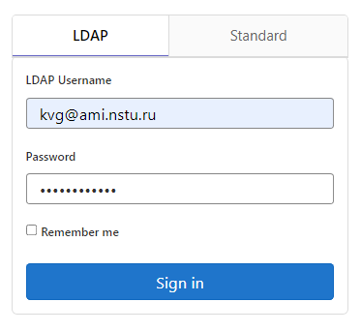
Рис.12
Создание учетной записи проводится в следующем порядке:
- подключиться к GitLab по адресу gitlab.cloud.nstu.ru
- войти в режим регистрации (ссылка «Register now»);
- заполнить форму регистрации (рис.13а).
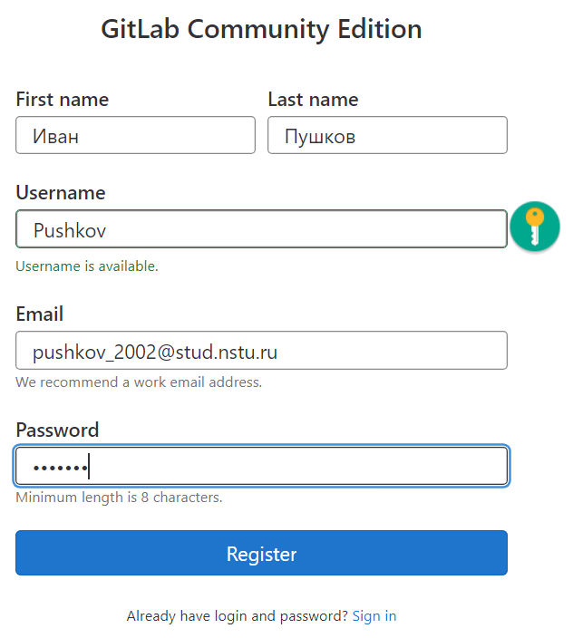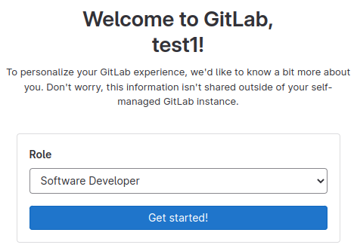
а) б)
Рис. 13

При регистрации необходимо в обязательном порядке указать свои реальные имя и фамилию (на русском языке), а также адрес электронной почты в домене nstu.ru. При необходимости GitLab может направить на указанную электронную почту письмо, где необходимо нажать на ссылку «Confirm your account», которая подтверждает согласие на регистрацию. При первом входе надо выбрать роль Software Developer (рис.13б).
2.5.2 Создание проекта.
Репозиторий в GitLab создается путем создания проекта. Создание проводится нажатием на кнопку с символом «+», расположенную в верхней части главной формы GitLab, после чего необходимо ввести имя, краткое описание, уровень видимости проекта и нажать кнопку «Create project» (рис. 14).
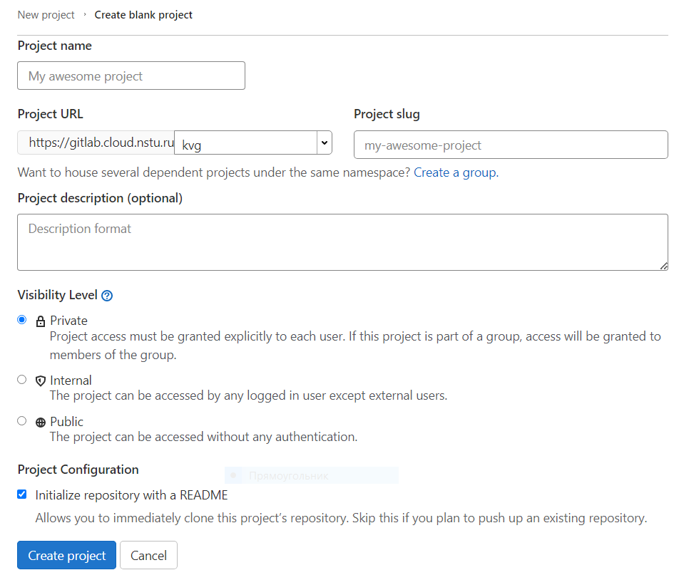
Рис. 14
Уровень видимости определяет круг пользователей, которые могут работать с проектом:
private – доступ к проекту должен быть явно предоставлен каждому пользователю GitLab;
internal – доступ к проекту может получить любой зарегистрированный пользователь кроме внешних пользователей;
public – проект будет доступен без аутентификации.
С созданным проектом можно выполнять следующие действия:
- загрузка файлов из локального репозитория;
- изменение уровня видимости и разрешений на выполнение различных операций;
- экспорт, архивирование и изменение URL;
- переименование, перемещение и удаление.
Пользователь GitLab может подключить к своему проекту других пользователей с определенным набором прав. Для этого в боковом меню GitLab необходимо выбрать пункт Project Information/Members и выполнить следующие действия (рис.15):
- ввести имя пользователя или адрес его почты;
- ввести роль (гость, наблюдатель, разработчик, руководитель проекта);
- ввести дату окончания действия приглашения;
- нажать кнопку Invite.
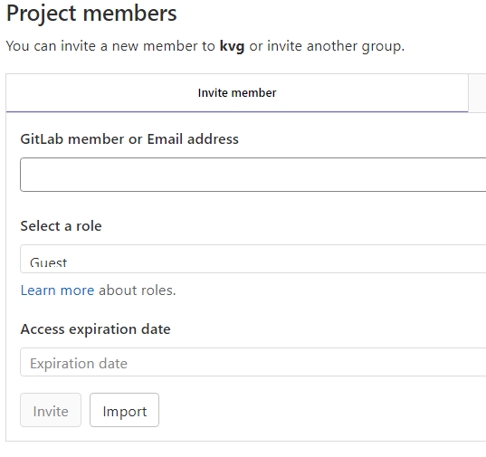
Рис. 15
2.5.3 Загрузка файлов в репозиторий
Загрузка файлов в GitLab может проводиться через веб-интерфейс или через командный интерфейc git. Сразу после создания репозиторий не содержит веток и файлов, поэтому единственным вариантом загрузки файлов является веб-интерфейс. В окне проекта необходимо нажать на кнопку Upload File и в появившемся окне указать имя добавляемого файла, комментарий к выполняемому действию и имя ветки, в которой будет размещен коммит (рис.16). В приведенном примере главная ветка проекта будет иметь имя main.
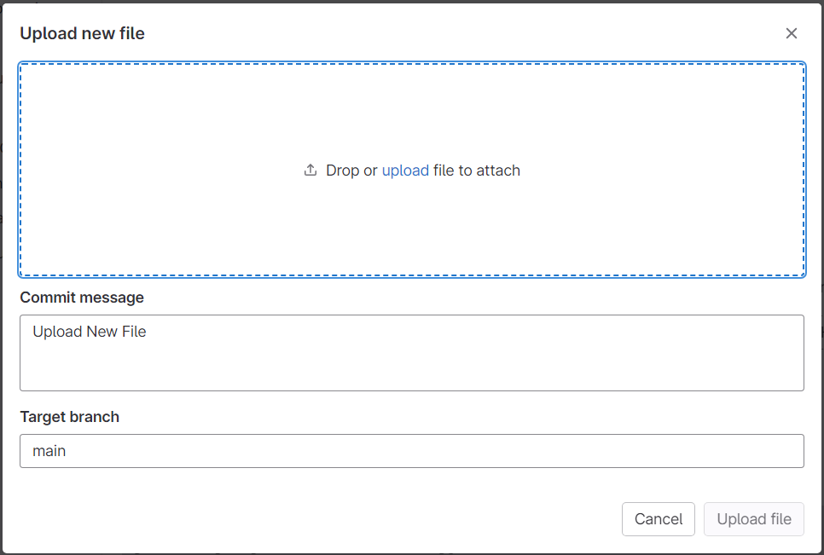
Рис. 16
Этот способ можно использовать только тогда, когда добавляемые файлы находятся на локальном компьютере. Если такие файлы находятся на удаленном компьютере (например, на сервере pmi-srv-openscaler), то для загрузки в удаленный репозиторий GitLab необходимо применить второй способ. При этом в GitLab нужно загружать не отдельные файлы проекта, а всю ветку коммитов из локального репозитория.
Для этого следует выполнить следующие действия:
- перейти в рабочий каталог проекта на сервере pmi-srv-openscaler;
- создать псевдоним для удаленного репозитория GitLab
git remote add origin https://gitlab.cloud.nstu.ru/fami/pmi-21/pmi-2101.git
- загрузить в удаленный репозиторий нужную ветку коммитов:
git push origin master
Здесь origin – псевдоним удаленного репозитория, master – имя ветки, pmi-21 –имя группы, pm-2101– имя проекта.
В GitLab имеется удобная функция просмотра веток репозитория в графическом виде (рис. 17). Например, на схеме видно, что репозиторий имеет две ветки (master и main), а последний коммит в ветке master был связан с удалением файла index_1.html 31марта текущего года.
2.5.4 Добавление ключей авторизации
Для авторизации в GitLab и для управления репозиторием можно использовать не только учетную запись, но и защищенный SSH-ключ. Генерация ключа проводится с помощью утилиты ssh-keygen, например
ssh-keygen –t rsa –b 2048 –C “комментарий”

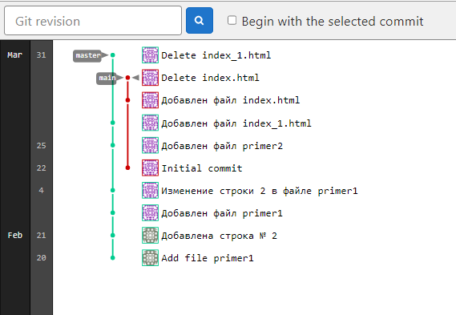
Рис. 17
Сгенерированный ключ будет записан в файл типа .pub, откуда его надо скопировать и добавить в свой профиль GitLab. Для этого необходимо:
- войти в профиль, сделав щелчок на аватаре в правом верхнем углу экрана, и выбрать «Edit profile»;
- в левом меню выбрать режим «SSH keys»;
- в поле Key вставить значение ключа из сгенерированного файла и нажать кнопку Add key (рис. 18).
Подробный порядок генерации ключа и его добавления в GitLab можно найти в документации [11]. В лабораторной работе доступ к репозиторям будет проводиться по учетной записи.
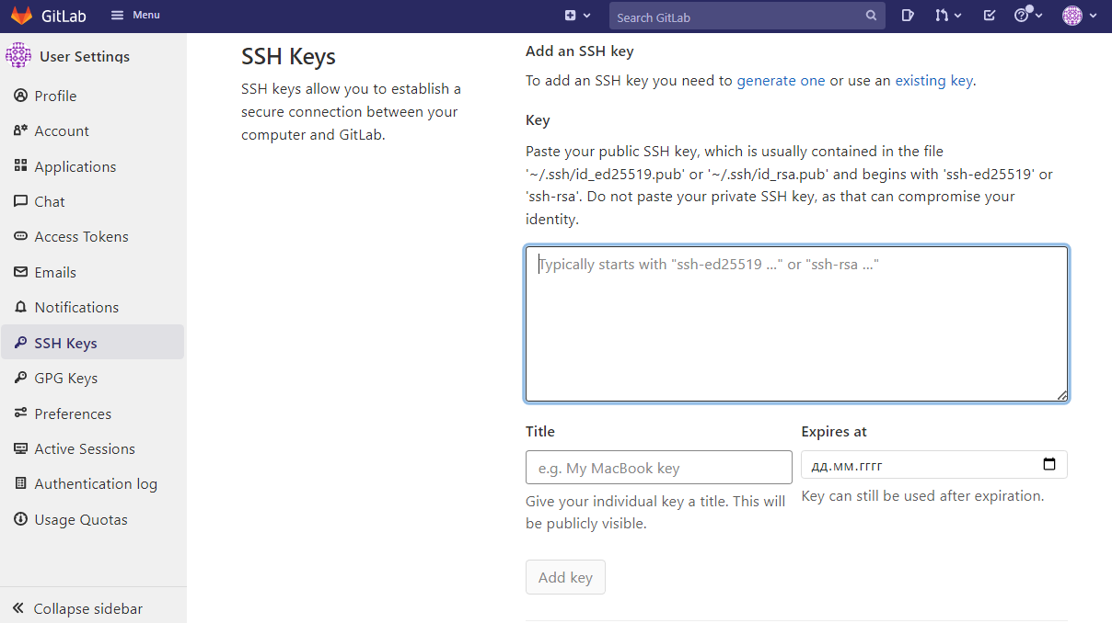
Рис. 18
3. Порядок выполнения работы
Выполнение лабораторной работы включает две части. В первой части необходимо выполнить все примеры, приведенные в описании работы, и сохранить результаты работы в облачном репозитории. Во второй части работа связана с размещением в репозитории программ, разработанных по курсам «Структуры данных и алгоритмы» (для групп ПМ) или «Информационные технологии и основы программирования» (для групп ПМИ).
Внесение изменений в исходные тексты программ можно проводить с помощью редактора vi. Основные сведения по редактору приведены в приложении 1. Результаты выполнения всех пунктов задания необходимо заносить в отчет с пояснениями.
Часть 1.
- Выполнить все задания раздела 2.4 по созданию и редактированию файла index.html. После каждого внесения изменений необходимо после проверки корректности работы файла сохранить его обновленную версию в локальном репозитории с соответствующим комментарием. Результаты выполнения каждого задания занести в отчет.
- Зарегистрироваться в GitLab НГТУ и создать в своей подгруппе (например, pmi-21) проект с именем, содержащим номер вашей учебной группы и номер бригады (например, pmi-2101). Также проект может создаваться преподавателем.
- Загрузить в свой проект все файлы из локального репозитория каталога public_html
git push –u origin --all
Имена проектов имеют следующий вид (на примере бригады № 1 группы
ПМИ-21): https://gitlab.cloud.nstu.ru/fami/pmi-21/pmi-2101.git
Часть 2.
- Проверить работоспособность программ, разработанных по курсам «Структуры данных и алгоритмы» (для групп ПМ) или « Информационные технологии и основы программирования» (для групп ПМИ) в среде Windows. Для каждой бригады достаточно иметь одну программу.
- В домашнем каталоге сервера pmi-srv-openscaler создать рабочий каталог workdir и скопировать файлы с исходным текстом программы в созданный рабочий каталог с помощью утилиты WinSCP.
- Перейти в рабочий каталог, создать в нем новый git-репозиторий и добавить в главную ветку (master) исходные файлы программы.
- Доработать текст программы с учетом следующих требований:
- возможность исполнения в среде Linux;
- ввод данных с клавиатуры и из файла;
- наличие контроля входных данных;
- наличие встроенной справки, содержащей краткое руководство пользователя и сведения о разработчиках; справку оформить в виде отдельного текстового файла.
- Создать вторую ветку репозитория (docum) и сохранить доработанную программу в ветке master, а справку – в ветке docum.
- Cформировать исполняемый файл программы с помощью компилятора gcc:
gcc -o prog1 prog1.c
Здесь на вход компилятора подается исходный модуль prog1.c , а исполняемый файл будет иметь имя prog1, ключ -o задает имя исполняемого файла. Запуск исполняемого файла проводится командой ./prog1. Вместо имени prog1.c надо указать имя вашего файла, содержащего программу.
Если программа написана на С++, то вместо компилятора gcc необходимо использовать компилятор g++.
- При необходимости исправить ошибки, обнаруженные компилятором. Каждую исправленную версию программы или справки сохранять в соответствующей ветке репозитория.
- Для проверки работоспособности программ разработать не менее трех файлов с тестовыми наборами входных данных, которые разместить в ветке docum. Результаты работы программ на всех тестовых наборах входных данных занести в отчет.
- Загрузить все файлы из локального репозитория в облачный репозиторий НГТУ с сохранением всех веток. В разделе Issues проекта GitLab добавить описание задания, например, «поиск строки максимальной длины».

Контрольные вопросы.
- Типы систем контроля версий
- Возможные состояния файлов в системе Git.
- Жизненный цикл файлов проекта Git.
- Основные секции проекта Git.
- Общая схема работы пользователя Git.
- Понятие коммита, способы именования коммитов.
- Понятие тэга, виды тэгов, операции над тэгами.
- Понятие ветки проекта, операции над ветками.
- Поясните порядок извлечения заданного коммита из репозитория в рабочий каталог.
- Как посмотреть различия между разными версиями заданного файла ?
- Как вернуться к старой версии проекта, находящейся в репозитории ?
- Как выполнить экспорт данных из локального репозитория в удаленный репозиторий ?
- Как добавить в репозиторий все файлы рабочего каталога ?
- Типы и права пользователей GitLab.

Лабораторная работа № 6. Инструментальные средства разработки программ
1. Цель работы
Целью работы является изучение основных этапов разработки и отладки приложений в ОС Linux, а также приобретение практических навыков по использованию инструментальных средств фонда свободного программного обеспечения при компиляции исходного кода, сборке, отладке и тестировании программ, написанных на языке С.
2. Методические указания
В настоящее время для разработки программного обеспечения часто используются интегрированные системы программирования, включающие компилятор, компоновщик, текстовый редактор, отладчик и другие программы. Такие системы скрывают от программиста многие детали, связанные с подготовкой программ к выполнению и не позволяют студентам в полной мере понять такие важные вопросы, как методы сборки и отладки исполняемого модуля, классификация ошибок и т.д. При выполнении лабораторной работы необходимо освоить все операции по подготовке программ к исполнению в командном режиме.
ОС Linux имеет полный набор инструментов для разработки приложений, поддерживающий все основные этапы разработки:
- создание исходного кода (текста) программы;
- сохранение различных вариантов исходного текста;
- компиляция исходного кода;
- компоновка программы (сборка);
- отладка программы;
- сохранение всех изменений, выполняемых при тестировании и отладке.
Технология подготовки программы к исполнению зависит от способа преобразования исходного кода в машинный код. Существует два таких способа – компиляция и интерпретация. Компиляция основана на том, что специальная программа, называемая компилятором, просматривает и преобразует весь текст исходной программы в набор машинных команд, который записывается в отдельный объектный файл. Далее независимо откомпилированные объектные файлы с помощью программы, которая называется компоновщиком, собираются в единый исполняемый файл. Интерпретация заключается в том, что каждая строка исходной программы отдельно переводится в набор машинных команд, который сразу загружается в ОЗУ и выполняется. Для реализации этого способа вместо компилятора используется другая программа – интерпретатор. Наиболее часто используется компилирующий способ преобразования, поэтому далее будет рассматриваться именно этот способ.
На рисунке 1 приведена общая схема прохождения программы через среду разработки и операционную систему, где ЦП – центральный процессор, ОЗУ – оперативная память.
Исходный модуль
Компилятор
Объектный модуль
Компо-новщик
Объектные модули (.o)
Загрузочный (исполняемый) модуль
Загруз-чик
ОЗУ
ЦП
INCLUDE – файлы (.h)
Библиотеки (.a, .so)

Рис. 1
Компилятор преобразует исходную программу (исходный модуль) в набор машинных двоичных команд (объектный модуль) с относительной адресацией.
Компоновщик подключает к объектному модулю, сформированному компилятором, другие объектные модули, требуемые для его выполнения, в результате чего получается загрузочный (исполняемый) модуль, также имеющий относительную адресацию. Дополнительные объектные модули могут находиться как в виде последовательных файлов с расширением .o, так и в библиотечных файлах, имеющих расширение .a или .so. Здесь расширения имен файлов указаны для ОС Linux, в других ОС они могут быть отличаться.
Загрузчик получает от операционной системы физический адрес выделенного для загрузки программы участка и преобразует относительную адресацию исполняемого модуля в абсолютную (физическую) с учетом используемого алгоритма распределения памяти, загружает этот модуль в выделенные участки памяти и сообщает центральному процессору адрес первой команды программы.
В лабораторной работе будут использованы компилятор gcc, компоновщик ld и отладчик gdb.
2.1 Компиляция исходного модуля
Компиляция – процесс перевода программы с алгоритмического языка на язык машинных команд, при этом исходный модуль программы преобразуется в объектный модуль. В общем случае обработка исходной программы компилятором выполняется в три этапа:
- препроцессорная обработка;
- преобразование результата работы препроцессора в ассемблерный код;
- преобразование ассемблерного кода в набор машинных команд.
На этапе препроцессорной обработки в исходную программу включается содержимое всех заголовочных файлов, указанных в директивах #include. В заголовочных файлах обычно находятся объявления функций, используемых в исходной программе, но не определённых в ее тексте. Их определения находятся в других файлах с исходным кодом или в бинарных библиотеках. Результатом препроцессорной обработки является объединенный исходный код программы.
На этапе формирования ассемблерного кода проводятся лексический и синтаксический анализ объединенного исходного кода, а также перевод операторов языка программирования высокого уровня в набор ассемблерных команд. На заключительном этапе каждая команда ассемблера переводится в машинную команду.
Компилятор также включает в состав объектного модуля дополнительную служебную информацию, необходимую для компоновки – словарь внешних символов ESD и словарь перемещений RLD.
Компилятор gcc способен по суффиксам файлов определять их типы и действие, которое необходимо с ними выполнить (см. табл. 1).
Таблица 1
Имя файла | Содержимое и действие
file.c | исходный код на С, который нуждается в препроцессорной обработке
file.cpp | исходный код на С++, который нуждается в препроцессорной обработке
file.i | исходный код на С, который не нуждается в препроцессорной обработке
file.ii | исходный код на С++, который не нуждается в препроцессорной обработке
file.h | заголовочный файл С
file.S | ассемблерный код, который нуждается в препроцессорной обработке
file.s | ассемблерный код
file.o | объектный код
Компилятор имеет множество различных опций, используемых для управления процессом компиляции. Для выполнения лабораторной работы потребуются следующие опции:
-g – включить в исполняемый файл дополнительную отладочную информацию, используемую отладчиком gdb;
-c – отключить автоматический вызов компоновщика, при этом на выходе компилятора формируется объектный файл для каждого исходного входного файла;
-S – сформировать файл с ассемблерным кодом для каждого не ассемблерного входного файла, последующую обработку прекратить;
-E – остановиться после этапа препроцессорной обработки, на выходе формируется исходный файл с подключенными заголовочными файлами;
-o file – поместить результат в файл с указанным именем (по умолчанию результат записывается в файл a.out);
-Iкаталог – добавить указанный каталог в список каталогов для поиска заголовочных файлов;
-Lкаталог – добавить указанный каталог в список каталогов для поиска библиотек;
При обработке исходной программы компилятор может выводить два типа диагностических сообщений – предупреждение (warning) и ошибка (error). Предупреждение выводится в случае обнаружения ситуации, которая не влияет на корректность работы программы (например, в программе описана переменная, но она нигде не используется). Ошибка является следствием нарушения синтаксиса языка программирования и делает невозможным формирование объектного модуля.
В сообщениях компилятор указывает место обнаружения ошибки в исходном коде. Часто возникает ситуация, когда число сообщений об ошибках превышает число реальных ошибок в программе. Это объясняется тем, что компилятор просматривает всю программу целиком и реальная ошибка в одном операторе может приводить к неправильным синтаксическим конструкциям в нескольких последующих операторах программы, что приводит к генерации «наведенных» сообщений об ошибках.
После успешного формирования объектного модуля компилятор gcc без дополнительных команд со стороны пользователя вызывает компоновщик, который формирует исполняемый (загрузочный) модуль. Если при вызове компилятора была указана опция -c, то компоновщик не вызывается.
Для проведения отладки программы в состав исполняемого модуля рекомендуется добавить дополнительную отладочную информацию, указав компилятору ключ –g. В этом случае компилятор добавляет в исполняемый код исходный текст программы и сохраняет связь каждой строки исходного текста с машинным кодом, за счет чего становится доступным его пошаговое выполнение.
Отладочная информация значительно увеличивает размер исполняемого файла, поэтому после отладки рекомендуется её удалить с помощью программы strip. Для того, чтобы полностью очистить файл от отладочной информации, необходимо указать опцию –s, например: strip -s a.out
Примеры:
а) gcc -o abcd –g abcd.c – компиляция программы abcd.c и формирование исполняемого модуля abcd с включением в него отладочной информации;
б) gcc -c abcd.c – компиляция программы abcd.c и формирование объектного модуля abcd.o;
в) gcc -E abcd.c – препроцессорная обработка программы abcd.c и формирование результата на стандартный вывод.
2.2 Компоновка программы
Компоновка (сборка) программы – процесс организации межпрограммных связей, позволяющий объединить независимо компилированные объектные модули в единый исполняемый (загрузочный) модуль. Компоновщик формирует из набора объектных модулей с относительной адресацией загрузочный модуль, имеющий единую относительную адресацию. Такой модуль является перемещаемым, что позволяет операционной системе загружать его в любой свободный участок оперативной памяти.
Компоновщик последовательно разрешает все внешние ссылки, получая информацию о них из словарей внешних символов каждого объектного модуля, включаемого в формируемый исполняемый модуль. Процесс разрешения внешней ссылки заключается в поиске модуля с именем, указанным в ESD, и включении его в состав исполняемого модуля, причем поиск может проводиться только в файлах, указанных пользователем, или в известных компоновщику библиотеках.
Компоновщик ld имеет большое число управляющих опций и позволяет обеспечить максимально возможный контроль за процессом сборки исполняемого модуля. В лабораторной работе могут потребоваться следующие опции, которые могут находиться в командной строке в любом порядке:
-lимя – добавляет в список файлов для компоновки статическую библиотеку с именем libимя.a; например, опция –lc добавляет в список библиотеку стандартных функций языка C libc.a, опция -lm добавляет библиотеку математических функций libm.a и т.д.;
-Lкаталог – добавляет указанный каталог в список каталогов для поиска библиотек;
-Map=имя – записывает в файл с указанным именем структуру исполняемого модуля, содержащую информацию об относительных адресах, именах и размерах всех объектных модулей, включенных в состав исполняемого модуля, а также диагностические сообщения, возникшие на этапе компоновки; этот файл называется картой памяти.
Компоновщик поддерживает два метода компоновки - статический и динамический. Статическая компоновка проводится с использованием библиотечных файлов с расширением .a путем включения в состав исполняемого модуля всех необходимых функций из библиотек. Динамическая компоновка основана на том, что в состав исполняемого модуля включаются только ссылки на библиотечные модули, а непосредственное их извлечение из библиотек проводятся на этапе выполнения программы. Для этого метода можно использовать только специальные библиотеки динамической компоновки, находящиеся в файлах типа .so.
Компоновщик может вызываться неявным или явным способами. Неявный вызов проводится с помощью компилятора и является наиболее простым способом компоновки. Если компилятор во время обработки исходной программы не обнаружил ошибок, то он сам вызывает компоновщик и передает ему на вход сформированный объектный модуль.
Применение явного вызова позволяет максимально полно использовать все возможности компоновщика, например, сформировать карту памяти, но в этом случае необходимо указать имена всех дополнительных модулей, создающих среду выполнения программы.
Примеры:
а) неявный вызов
gcc main.o func1.o -o myprogram
б) явный вызов:
ld -dynamic-linker /lib64/ld-linux-x86-64.so.2 -o myprogram -Map=abcdmap abcd2.o printwords.o -lc /usr/lib64/crt1.o /usr/lib64/crti.o /usr/lib/gcc/x86_64-linux-gnu/10.3.1/crtbegin.o /usr/lib/gcc/x86_64-linux-gnu/10.3.1/crtend.o /usr/lib64/crtn.o
Здесь в первом случае вызывается компилятор gcc и на его вход подаются два объектных файла – main.o и func1.o, результат записывается в файл myprogram и для компоновки по умолчанию используется стандартная библиотека libc.a, а во втором – явно вызывается компоновщик ld, которому на вход подаются файлы пользователя abcd2.o и printwords.o, библиотека libc.a и служебные файлы (crt1.o, crti.o, crtbegin.o, crtend.o, crtn.o), а на выходе формируются исполняемый файл myprogram и карта памяти abcdmap .
Назначение служебных модулей:
crt1.o – содержит код, инициализирующий среду исполнения языка C и вызывающий определенную пользователем функцию main;
crti.o – содержит пролог функции _init, помещаемый в начало секции .init;
crtn.o – содержит эпилог функции _init, помещаемый в конец секции .init;
crtbegin.o, crtend.o – обрабатывают глобальные конструкторы и деструкторы языка C++.
Модули crt1.o, crti.o, crtn.o хранятся в каталоге /usr/lib64, а модули crtbegin.o, crtend.o – в каталоге /usr/lib/gcc/x86_64-linux-gnu/10.3.1.
Обратите внимание:
- в имени файла crt1.o используется символ «единица»;
- при использовании компилятора g++ в список вызываемых библиотек для компоновщика необходимо добавить библиотеку /usr/lib64/libstdc++.so.6.
Узнать список динамических библиотек, использованных для сборки любой программы, можно с помощью команды ldd имя_исполняемого_файла.
На рис. 2 приведен пример фрагмента карты памяти, содержащий план размещения машинного кода исполняемого модуля программы. Секция кода имеет стандартное имя .text, каждая запись содержит имя секции, ее относительный адрес, размер и имя файла с программной функцией, расположенный по этому адресу. Все адреса и размеры выводятся в шестнадцатиричной системе счисления.
Например, по адресу 0х401070 находится код объектного модуля abcd2.o, включающий две функции (GetWords и main) и имеющий размер 363 байта , а по адресу 0х4011DC – код модуля printwords.o, состоящий из одной функции printwords и занимающий в памяти 130 байтов. 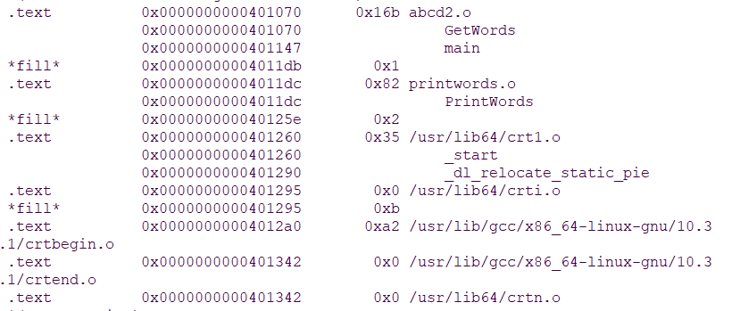
Рис. 2
2.3 Утилита make
При разработке большой программы, состоящей из нескольких исходных файлов, приходится постоянно следить за файлами, которые требуют перекомпиляции после внесения изменений. Программа make освобождает пользователя от такой рутинной работы и служит для документирования взаимосвязей между файлами. Описание взаимосвязей и соответствующих действий хранится в текстовом файле, который должен иметь имя makefile или Makefile.
В общем случае makefile является списком правил. Каждое правило начинается с имени, после которого стоит двоеточие, а далее через пробел указываются зависимости – имена файлов, от которых зависит достижение цели. После зависимостей идут команды Linux, каждая из которых должна находиться на отдельной строке и начинаться с символа табуляции. Структура правила может быть сложной и включать ветвления, циклы и другие конструкции языка shell. Строки, которые начинаются с символа «#», являются комментариями.
Например, make-файл для программы, хранящейся в файле mainprog.c, может иметь вид:
# Makefile for mainprog.c
# Standart compile mainprog.c
prog: mainprog.c
gcc -o mainprog mainprog.c
# Debugging compile mainprog.c
testprog: mainprog.c
gcc -o test_mainprog -g mainprog.c
# End Makefile
Этот файл включает два правила компиляции и построения исполняемого модуля: первое предусматривает обычную компиляцию с построением исполняемого модуля с именем mainprog, второе позволяет включить в исполняемый модуль test_mainprog информацию для отладки на уровне исходного текста.
В качестве имени правила может быть указана любая символьная строка, но рекомендуется использовать имена файлов или действие. Например, для сборки программы, состоящей из трех модулей, фрагмент make-файла может выглядеть следующим образом:
iResult: main.o func1.o func2.o
gcc -o iResult main.o func1.o func2.o
Здесь целью является файл iResult (исполняемый файл программы), а правило описывает, как можно получить новую версию файла этого файла (скомпоновать из перечисленных объектных файлов).
Make-файл должен находиться в одном каталоге со всеми файлами программы, запуск утилиты make проводится следующим образом: make имя_правила, например, make prog. Если не указывать какой-либо цели в командной строке, то make выбирает по умолчанию первое правило make-файла.
2.4 Отладка и тестирование
Отладка – этап разработки, связанный с обнаружением, локализацией и устранением ошибок, целью отладки является обеспечение полного выполнения всех требований, предъявляемых к программе. Тестирование – это процесс исследования и испытания программы, имеющий две цели: продемонстрировать разработчикам и заказчикам, что программа соответствует требованиям, и выявить ситуации, в которых поведение программы является неправильным, нежелательным или не соответствующим требованиям.
Ошибки, возникающие при разработке программ, могут быть синтаксическими, сборочными и семантическими. Синтаксические ошибки связаны с нарушением формальной грамматики языка программирования и обнаруживаются компилятором. Ошибки сборки могут возникать на этапе компоновки из-за отсутствия необходимых файлов или библиотек, они обнаруживаются компоновщиком. При наличии этих типов ошибок формирование исполняемого модуля невозможно.
Семантические ошибки не обнаруживаются компилятором и компоновщиком, но приводят к неправильной работе программы, когда результат ее работы не соответствует требованиям. Обнаружить такие ошибки можно только с помощью специальных программ – отладчиков. Для использования отладчика в программу необходимо включить отладочную информацию на этапе компиляции, выполнив для нашего примера команду make testprog.
Запуск отладчика gdb проводится командой gdb testprog, при этом на экран будет выведена информация об отладчике и появится приглашение для ввода его команд, основными из которых являются:
backtrace – выводит весь путь к текущей точке останова, то есть названия всех функций, начиная с main();
break параметр – устанавливает точку останова, параметром может быть номер строки или название функции;
continue – продолжает выполнение программы от текущей точки до конца;
display – добавляет выражение в список выражений, значения которых отображаются каждый раз при остановке программы;
finish – выполняет программу до выхода из текущей функции; отображает возвращаемое значение, если такое имеется;
help [команда] – информация о команде или общая информация об использовании отладчика gdb;
list – пролистывает 10 строк вниз, начиная с текущей;
next – пошаговое выполнение программы, но, в отличие от команды step, не выполняет пошагово вызываемые функции;
print выражение – выводит значение какого-либо выражения;
run – запускает программу на выполнение;
step – пошаговое выполнение программы;
quit – выход из отладчика.
2.5 Особенности выполнения лабораторной работы
Работа будет проводиться с использованием репозитория, созданного при выполнении лабораторной работы № 5, и программ, на которых каждая бригада сможет изучить все этапы их обработки – компиляцию, сборку и отладку.
Выполнение проводится в два этапа: выполнение программы простой cтруктуры и выполнение программы сложной структуры. Под программой простой структуры понимается программа в виде одного программного модуля, который хранится в одном файле. Такая программа может содержать несколько внутренних функций, вызываемых в рамках головной программы.
Программа сложной структуры – это программа, состоящая из нескольких программных модулей – главной программы и внешних функций, записанных в разные файлы. Каждый из таких модулей может быть исходным или объектным (в виде машинного кода).
Исходные модули могут храниться в файлах типа .с или типа .h. В первом случае внешние функции описываются в главной программе ключевым словом extern, компилируются отдельно от основной программы и включаются в исполняемый файл компоновщиком при сборке программы. Например, функцию prog1 с набором передаваемых параметров, которая хранится в файле prog1.c, можно описать в главной программе таким образом:
extern void prog1 (int wc, char match, char *Words[]);
Во втором случае внешние функции описываются в главной программе ключевым словом include и подключаются с помощью директивы #include к главной программе на этапе её компиляции. Например, если функция prog1 сохранена в файле prog1.h, то в главной программе необходимо использовать директиву
#include < prog1.h>
Объектные модули не нуждаются в компиляции и подключаются к главной программе на этапе её сборки.
Исходные тексты всех программ, предназначенных для выполнения лабораторной работы, приведены в Приложении 2. Каждая из программ содержит несколько синтаксических и семантических ошибок, при выполнении работы необходимо найти и исправить эти ошибки с помощью инструментов gcc, make, gdb.
В таблице 2 приведены основные сведения по каждой из программ. Все программы содержат главную функцию main() и нескольких вызываемых функций.
Таблица 2
№ п/п | Назначение | Тестовый набор входных данных | Результат | Примечание
1 | Поиск подстроки заданной длины с наибольшим числом вхождений | aababbbabab | b
2 | Поиск палиндрома наибольшей длины | abcbacdefedcbaxyz | cdefedc | Палиндром –текст, одинаково читающийся в обоих направлениях
3 | Поиск кратчайшей строки, содержащей все уникальные символы из входной строки минимум один раз | hellothere | lother
4 | Реверсирование порядка пары слов | кофе чай | чай кофе
5 | Сортировка слов в строке в алфавитном порядке | дом якорь слон машина азбука | азбука дом машина слон якорь
6 | Сортировка слов в строке по возрастанию длины | шиномонтаж азбука сон красота | сон азбука красота шиномонтаж
7 | Строка содержит некоторое натуральное число, найти в нем цифру на k-й позиции. | Строка  123456789876543  Позиция 10 | 8
8 | Подсчет количества согласных и гласных букв в строке | Сложнее всего начать действовать, все остальное зависит только от упорства | Число согласных – 17, число гласных –10
9 | Поиск длиннейшей строки, содержащей не все уникальные символы из входной строки | abacabad | bacaba
10 | Поиск длиннейшей строки, в которой все символы расположены по возрастанию | abcabcd | abcd
11 | Реверсирование каждого из пары слов | hello world | olleh dlrow
12 | Определение числа вхождений второго слова в первое | testtesttest test | 3
13 | Поиск самой длинной подстроки из повторяющихся символов | xyzzzzzppppppp | ppppppp
14 | Даны вещественные числа y1, y2, . . . , y_{n} (n ⩾ 2 и заранее неизвестно). Получить последовательность: y1, y2, y_{n}, y1, y_{n} | -25,11 12,23 34,45 -107,10 -45,98 98,34 | -25,11 12,23 34,45 -107,1 -45,98 98,34 -25,11 12,23 34,45 -107,1 -45,98 98,34
15 | Вывод каждого слова входной строки на отдельной строке. | this is a test the abcd program | this  is  a  test  the  abcd  program | Если при запуске программы в качестве аргумента задан некоторый символ (например  -t), то из вводимой строки выводятся только слова, которые включают этот символ.

В разделе 2.6 приведен пример программы простой структуры, в разделе 2.7 – пример программы сложной структуры для варианта №15. Исходные тексты остальных программ приведены в приложении 2.
2.6 Тестовый пример № 1 «Программа простой структуры»
Программа находится в файле abcd.c и является лексическим анализатором, который читает входной текст из стандартного ввода (клавиатуры) и результаты выводит на стандартный вывод (монитор). Для каждой строки, принятой из стандартного ввода, программа выводит слова по одному в строку. Словом является последовательность алфавитно-цифровых символов, заключенная между пробелами.
Если при запуске программы в качестве аргумента задан некоторый символ (например -t), то на стандартный вывод из вводимой строки выводятся только слова, которые включают данный символ. Тестовый входной набор данных будет представлен строкой:
this is a test the abcd program
При запуске отлаженной программы abcd без параметров после ввода этой строки на экране должно быть:
this
is
a
test
the
abcd
program
При запуске программы с параметром -t после ввода тестовой строки на экране должно быть:
this
test
the
Исходный текст программы abcd.c
#include <stdio.h>
#include <ctype.h>
#include <string.h>
/* Manifests for state machine to parse input line. */
#define WORD 0
#define IGNORE 1
/* Globals, used by both subroutines. */
char *Words[BUFSIZ/2]; /* Worst case, single letters. */
int WordCount;

/* Walk through the array of works, find those with the matching charaсter, printing them on stdout. Note that the NULL charaсter will match all words. */
void PrintWords(wc, match)
int wc; /* Number of words in Words[] */
char match; /* Attempt to match this charakter. */
{ register int ix; /* Index in Words[]. */
register char *cp; /* Pointer for searching. */
for (ix=0; ix < wc; ix++) {
cp = Words[ix];
/* Try to match the given character. Scan the word, attempting to match,
* or until the end of the word is found. */
while ((*cp) && (*cp++ != match));
if (*cp == match) /* Found a match? Write the word on stdout. */
(void) printf("%s0, Words[ix]); } return; }

/* Find words in the gives buffer. The Words[] array is set
* to point at words in the buffer, and the buffer modifeid
* with NULL characters to delimit the words. */
int GetWords (buf)
char buf[]; /* The input buffer. */
{ register char *cp; /* Pointer for scanning. */
int end = strlen(buf); /* length of the buffer. */
register int wc = 0; /* Number of words found. */
int state = IGNORE; /* Current state. */
/* For each character in the buffer. */
for (cp = &buf[0]; cp < &buf[end]; cp++) {
/* A simple state machine to process
* the current character in the buffer. */
switch(state) {
case IGNORE:
if (!isspace(*cp)) {
Words[wc++] = cp; /* Just started a word? Save it. */
state = WORD; /* Reset the state. */ } break;
case WORD:
if (isspace(*cp)) {
*cp = '\0'; /* Just completed aword? terminate it. */
state = IGNORE; /* Reset the state. */ } break; }}
return wc; /* Return the word count. */ }

int main(argc, argv) int argc; char *argv[]; { char buf[BUFSIZ], match;
/* Check command line arguments. */
if (argc < 2) match = ' ';
/* No command line argument, match all words. */
else match = *++argv[1]; /* match the char after the first - */
/* Until no more input on stdin. */
while(gets(buf) != (char *)NULL) {
WordCount = GetWords(buf); /* Paste the input buffer */
PrintWords(WordCount, match); /* Print the matching words */ }
return(0); /* Return success to the shell */

2.7 Тестовый пример № 2 «Программа сложной структуры»
Для преобразования программы abcd.c из тестового примера № 1 в программу сложной структуры необходимо вынести из нее функции PrintWords и GetWords в отдельные файлы, которые в основной функции main должны быть описаны как внешние.
Возможны два способа описания внешних функций – с помощью директивы extern или include. В первом случае внешняя функция хранится в виде файла типа .c, компилируется отдельно от основной программы и включается в исполняемый файл компоновщиком при сборке программы. Во втором случае функция хранится в файле типа .h и подключается компилятором к основной программе на этапе её препроцессорной обработки.
Ниже приведен пример программы abcd2.c c использованием внешней функции PrintWords, которая хранится в файле printwords.c:
#include <stdio.h>
#include <ctype.h>
#include <string.h>
/* Manifests for state machine to parse input line */
#define WORD 0
#define IGNORE 1
/* Globals, used by both subroutines. */
char *Words[BUFSIZ/2]; /* Worst case, single letters. */
int WordCount;
extern void PrintWords(int wc, char match, char *Words[]);

int GetWords (buf)
char buf[]; /* The input buffer. */
{ register char *cp; /* Pointer for scanning. */
int end = strlen(buf); /* length of the buffer. */
register int wc = 0; /* Number of words found. */
int state = IGNORE; /* Current state. */
/* For each character in the buffer. */
for (cp = &buf[0]; cp < &buf[end]; cp++) {
/* A simple state machine to process
* the current character in the buffer. */
switch(state) {
case IGNORE:
if (!isspace(*cp)) {
Words[wc++] = cp; /* Just started a word? Save it. */
state = WORD; /* Reset the state. */ } break;
case WORD:
if (isspace(*cp)) {
*cp = '\0'; /* Just completed aword? terminate it. */
state = IGNORE; /* Reset the state. */ } break; }}
return wc; /* Return the word count. */ }

int main(argc, argv) int argc; char *argv[]; { char buf[BUFSIZ], match;
/* Check command line arguments. */
if (argc < 2) match = '\0';
/* No command line argument, match all words. */
else match = *++argv[1]; /* match the char after the first - */
/* Until no more input on stdin. */
while(gets(buf) != (char *)NULL) {
WordCount = GetWords(buf); /* Paste the input buffer. */
PrintWords(WordCount, match, Words); /* Print the matching words. */ }
return(0); /* Return success to the shell. */
}

Файл printwords.c:
#include <stdio.h>
#include <ctype.h>
#include <string.h>
void PrintWords(wc, match, Words)
int wc; /* Number of words in Words[] */
char match;
char *Words[BUFSIZ/2]; /* Attempt to match this character. */
{ register int ix; /* Index in Words[]. */
register char *cp; /* Pointer for searching. */
for (ix=0; ix < wc; ix++) {
cp = Words[ix];
/* Try to match the given character.
* Scan the word, attempting to match,
* or until the end of the word is found. */
while ((*cp) && (*cp != match))
++cp;
if (*cp == match) /* Found a match? Write the word on stdout. */
(void) printf("%s\n", Words[ix]);
}
return;
}
При использовании второго способа описания внешняя функция PrintWords должна быть сохранена в файле printwords.h, для подключения которого в программе abcd2.c необходимо использовать директиву компилятора
#include <printwords.h>
Аналогично можно вынести из главной программы функцию GetWords.
В таблице 3 приведены варианты заданий для выполнения тестовой программы сложной структуры.
- Порядок выполнения работы
- Выберите из Приложения 2 программу в соответствии с номером бригады и скопируйте ее в файл ~/workdir/mainprog.c
- С помощью редактора vi в рабочем каталоге сервера создайте make-файл, а в локальном репозитории создайте новую ветку lab_6. Основные сведения по редактору приведены в приложении 1.
- С помощью make-файла выполните компиляцию файла mainprog.c, используя правило prog. Обнаруженные при компиляции ошибки исправьте с помощью редактора vi. После каждого исправления измененную версию программы сохраните в ветке lab_6 с поясняющим комментарием. Сведения об ошибках занесите в отчет (номер строки, значение строки до устранения и после устранения ошибки и пояснения).
- Запустите исполняемый файл mainprog и проверьте программу на подготовленных наборах тестовых данных, результаты тестирования анесите в отчет.
- При обнаружении семантических ошибок перекомпилируйте программу с помощью правила testprog make-файла и запустите отладчик gdb, с помощью которого найдите причины появления ошибок. Проверьте программу на всех наборах тестовых данных. Сведения о найденных ошибках занесите в отчет, исправленную версию программы сохраните в репозитории с поясняющим комментарием.
- Выведите журнал список всех изменений файла mainprog.c, выполненных в ходе отладки программы, занесите список в отчет.
- Определите размер исполняемого модуля отлаженной программы. Удалите всю отладочную информацию и снова определите размер исполняемого модуля, сравните с предыдущим результатом, результат сравнения занесите в отчет и подтвердите скриншотом.
- Выполните разбиение программы mainprog на функции в соответствии с номером бригады из таблицы 3. Здесь prog1() и prog2() – условные имена функций, используемых в программе. Обратите внимание на тип функции (внутренняя или внешняя), тип файла (.c, .h или .o) и тип модуля (исходный или объектный). Занесите в отчет измененный текст программы.
Таблица 3
№ бригады | main() |  | prog1() |  | prog2()
 | тип | файл | тип | файл | тип | файл
1 | внутренний, исходный | mainprog.c | внешний, исходный | prog1.c | внутренний, исходный | mainprog.c
2 | внутренний, исходный | mainprog.c | внешний, исходный | prog1.h | внутренний, исходный | mainprog.c
3 | внутренний, исходный | mainprog.c | внешний, объектный | prog1.o | внутренний, исходный | mainprog.c
4 | внутренний, исходный | mainprog.c | внутренний, исходный | mainprog.c | внешний, исходный | prog2.c
5 | внутренний, исходный | mainprog.c | внутренний, исходный | mainprog.c | внешний, исходный | prog2.h
6 | внутренний, исходный | mainprog.c | внешний, объектный | prog1.o | внешний, объектный | prog2.o
7 | внутренний, исходный | mainprog.c | внешний, исходный | prog1.c | внешний, исходный | prog2.c
8 | внутренний, исходный | mainprog.c | внешний, исходный | prog1.c | внешний, исходный | prog2.h
9 | внутренний, исходный | mainprog.c | внешний, исходный | prog1.h | внешний, исходный | prog2.c
10 | внутренний, исходный | mainprog.c | внешний, исходный | prog1.h | внешний, исходный | prog2.h
11 | внутренний, исходный | mainprog.c | внешний, объектный | prog1.o | внешний, исходный | prog2.c
12 | внутренний, исходный | mainprog.c | внешний, исходный | prog1.c | внешний, объектный | prog2.o
13 | внутренний, исходный | mainprog.c | внешний, объектный | prog1.o | внешний, объектный | prog2.o
14 | внутренний, объектный | mainprog.o | внешний, объектный | prog1.o | внешний, объектный | prog2.o
15 | внутренний, объектный | mainprog.o | внешний, исходный | prog1.c | внешний, объектный | prog2.o
16 | внутренний, объектный | mainprog.o | внешний, исходный | prog1.c | внешний, исходный | prog2.c
17 | внутренний, объектный | mainprog.o | внешний, объектный ный | prog1.o | внешний, исходный | prog2.c

- Выполните сборку программы в соответствии с вариантом задания (см. табл.3), используя неявный вызов компоновщика и задав имя исполняемого файла mainprog_1, проверьте корректность работы программы и занесите в отчет результаты ее тестирования.
- Выполните сборку программы в соответствии с вариантом задания (см. табл.3), используя явный вызов компоновщика. Результатом сборки должны быть исполняемый файл mainprog_2 и карта памяти progmap; проверьте корректность работы программы и занесите в отчет результаты ее тестирования.
- Сохраните в репозитории все файлы, сформированные при выполнении п.8-10.
- Из карты памяти progmap определите размеры машинного кода модулей mainprog.o, prog1.o и prog2.o, сравните их с размерами исходного и объектного кода этих модулей. Размеры файлов типа .с и .о определите с помощью команды ls. Результат представьте в виде таблицы 4, все данные должны быть подтверждены скриншотами.
Таблица 4
Имя модуля (функции) | Исходный, байт | Объектный, байт | Машинный код, байт
prog1
prog2
mainprog

- Добавьте в make-файл, разработанный при выполнении п. 2, два новых правила, реализующие п. 9 и 10 задания. Проверьте корректность его работы и сохраните его в репозитории.
- Выполните экспорт всех данных из локального репозитория в облачный репозиторий НГТУ. В разделе Issues проекта GitLab добавить описание задания, например, «Сортировка слов в строке по возрастанию длины».

4. Контрольные вопросы
- Как получить более полную информацию о программах gcc, make, gdb ?
- Назовите и дайте краткую характеристику основным этапам разработки приложений в ОС Linux?
- Назначение компилятора, основные этапы компиляции.
- Назначение программы make, структура make-файла.
- Назовите основную функцию отладочных программ. Что необходимо сделать, чтобы ее можно было использовать?
- Основные команды отладчика gdb.
- Опишите по шагам схему отладки программы mainprog.c, которую Вы использовали при выполнении лабораторной работы.
- Поясните различия между программами простой и сложной структуры.
- Понятие внешней функции, способы их описания в языках С и С++.
- Алгоритм работы компоновщика.
- Дайте сравнение явного и неявного вызова компоновщика.
- Карта памяти: назначение и структура.

Лабораторная работа № 7. Технология виртуализации
1. Цель работы
Изучить понятие виртуализации. Приобрести навыки создания виртуальных машин в среде Windows и навыки установки операционных систем Windows и Linux.
2. Методические указания
2.1 Основные понятия
Толковые словари определяют термин “виртуальный” как воображаемый, кажущийся, условный [25]. Виртуализация в вычислениях – это процесс представления набора вычислительных ресурсов или их логического объединения так, чтобы получить какие-либо преимущества перед оригинальной конфигурацией; изоляция вычислительных процессов и ресурсов друг от друга. Такие ресурсы не ограничены реализацией, физической конфигурацией или географическим положением.
В компьютерных системах технология виртуализации используется очень часто, начиная от применения систем управления виртуальной памятью и виртуальными устройствами ввода-вывода в локальных ОС до создания полноценных виртуальных машин, которые могут одновременно работать на одном физическом компьютере (хосте), причем каждая из таких машин может управляться собственной ОС. Существует две категории виртуализации: виртуализация платформ и виртуализация ресурсов. Виртуализации платформ используется для создания программных систем на основе существующих аппаратно-программных комплексов (создание эмуляторов платформ, виртуализация ОС, виртуализация приложений). Продуктом этого вида виртуализации являются виртуальные машины – программные или программно-аппаратные системы, эмулирующие аппаратное обеспечение некоторой целевой (target) платформы и исполняющие программы для target-платформы на основной (host) платформе.
Виртуальные машины полезны для тестирования или развёртывания нескольких независимых ОС на одном физическом компьютере. Являясь независимыми от конкретного оборудования объектами, они могут распространяться в качестве предустановленных шаблонов, которые можно запустить на любой аппаратной платформе поддерживаемой архитектуры.
Виртуализация ресурсов используется:
- для объединения или агрегации ресурсов (RAID-массивы и средства управления томами, объединяющие несколько физических дисков в один логический);
- для разделения одного большого ресурса на несколько однотипных объектов, удобных для использования (зонирование ресурсов);
- для кластеризации компьютеров и распределенных вычислений (применяется при объединении множества отдельных компьютеров в метакомпьютеры – глобальные системы, совместно решающие общую задачу).
Целью данной лабораторной работы является изучение виртуализации операционных систем, поэтому далее рассмотрим некоторые виды виртуализации платформ.
Полная эмуляция основана на том, что виртуальная машина полностью виртуализует все аппаратное обеспечение при сохранении гостевой операционной системы в неизменном виде. Этот подход позволяет эмулировать различные аппаратные архитектуры. Например, можно запускать виртуальные машины с гостевыми системами для ARM-процессоров на платформах с другой архитектурой (например, на x86-процессорах) или разрабатывать программное обеспечение для новых процессоров еще до того, как они будут физически доступными. Основной недостаток данного подхода заключается в том, что эмулируемое аппаратное обеспечение существенно замедляет быстродействие гостевой системы.
Примеры продуктов для создания эмуляторов: Bochs, PearPC, Hercules Emulator.
Частичная эмуляция (нативная виртуализация) виртуализует такую часть аппаратного обеспечения, чтобы виртуальная машина могла быть запущена изолированно. Такой подход позволяет запускать гостевые ОС, разработанные только для той же архитектуры, что и у хоста. Несколько экземпляров гостевых систем могут быть запущены одновременно.
В платформах с нативной виртуализацией между гостевыми операционными системами и оборудованием вводится дополнительный уровень, называемый гипервизором или монитором виртуальных машин, который позволяет гостевой системе напрямую обращаться к ресурсам аппаратного обеспечения. Применение гипервизора значительно увеличивает быстродействие платформы, приближая его к быстродействию физической платформы. Этот вид виртуализации широко используется в настоящее время.
Примеры продуктов для нативной виртуализации: Microsoft Hyper-V, VMware Workstation, VMware Server, Virtual Iron, Virtual PC, VirtualBox, Parallels Desktop.
Паравиртуализация использует вместо эмуляции аппаратного обеспечения специальный программный интерфейс (API) для взаимодействия с гостевой операционной системой. Системы для паравиртуализации также имеют свой гипервизор, а API-вызовы к гипервизору называются «hypercalls» (гипервызовы). Применение API дает возможность работать различным виртуальным машинам, не конфликтуя друг с другом. Однако такой подход требует предварительной подготовки гостевой ОС путем незначительной модификации кода ядра.
2.2 Типы гипервизоров
Гипервизор (монитор виртуальных машин) – это программа, обеспечивающая одновременное выполнение нескольких ОС на одном хост-компьютере. Он реализует разделение ресурсов хоста между различными запущенными ОС, изоляцию операционных систем друг от друга, защиту, безопасность и средства обмена данными между разными ОС. Существует два типа гипервизоров.
Гипервизор первого типа (микроядро, тонкий гипервизор или автономный гипервизор) является специфической компактной ОС, которая устанавливается прямо на «железо». Здесь основным понятием является раздел – логическая единица разграничения, в котором работают операционные системы.
Принцип работы основан на том, что после загрузки система создает изолированные друг от друга разделы, в которых запускаются гостевые ОС. Основным является корневой раздел (родительский), в котором работает хостовая ОС. Взаимодействие хостовой системы с гипервизором проводится через соответствующий API. Прямой доступ к аппаратному обеспечению хоста может проводиться только из корневого раздела через соответствующие драйверы. Разделы, в которых запускаются гостевые ОС, называются дочерними.
Способ доступа к аппаратной части из гостевых систем зависит от того, имеет ли данная ОС компоненты, обеспечивающие интеграцию в хостовую ОС. Если такие компоненты имеются, тогда гостевая ОС может использовать виртуальные устройства, имеющие определенный функционал, предоставляемый сервером виртуализации (провайдером) хостовой ОС, например, виртуальный SCSI-контроллер. Такие устройства называются синтетическими. Сервер виртуализации также преобразует запросы от гостевых ОС, передаваемые с помощью клиента виртуализации по специальной шине виртуальных машин VMBus, и переадресует их драйверам физических устройств.
Если гостевая ОС не имеет интеграционных компонентов, тогда используются эмулируемые устройства. В этом случае VMBus не используется, а гостевая ОС через драйверы эмулируемых устройств работает с гипервизором напрямую через API. Гипервизор переадресует эти запросы драйверам устройств в корневом разделе через рабочий процесс виртуальной машины, который выполняется не в пространстве ядра, а в пространстве пользователя. Это существенно снижает производительность ВМ, поэтому использовать эмулируемые устройства не рекомендуется.

Корневой раздел
Ядро
API гипервизора
Сервер виртуали-зации
Драйверы устройств
Дочерний раздел

Ядро
Клиент виртуали-зации
Драйверы синтетических устройств
Гипервизор
Аппаратная часть
VMbus
Дочерний раздел

Ядро
API гипервизора
Драйверы эмулируемых устройств

Рис.1
Архитектура гипервизора первого типа приведена на рис. 1. Такие гипервизоры обычно предъявляют определённый набор требований к аппаратному обеспечению. Например, является обязательным наличие поддержки виртуализации со стороны процессора и материнской платы. Наиболее популярными гипервизорами первого типа являются Citrix Hypervisor (Xen), VMware ESXi, Microsoft Hyper-V.
Гипервизор второго типа (хостовый гипервизор) представляет собой дополнительный программный слой, расположенный поверх основной операционной системы. Обобщенная структура такого гипервизора приведена на рис. 2.
Хостовая ОС
Аппаратная часть
Гипервизор
Гостевая система 1
Окружение гостевой системы
Приложения
Гостевая система 2
Окружение гостевой системы
Приложения

Рис. 2
Фактически гипервизор работает как один из процессов, выполняемых основной ОС. Он управляет гостевыми операционными системами, а управление физическими ресурсами берет на себя хостовая ОС. Наиболее популярные гипервизоры второго типа – Oracle VM VirtualBox, VMware Workstation, KVM.
2.3 Создание виртуальной машины в Oracle VM VirtualBox
Для создания виртуальной машины (ВМ) в Oracle VM VirtualBox необходимо выполнить следующие действия.
- В окне Менеджера VirtualBox выбрать опцию «Создать» (рис. 3).
- В окне «Создать виртуальную машину» необходимо нажать «Подробный режим», чтобы получить возможность настройки параметров ВМ (рис. 4). После этого необходимо ввести имя ВМ, ее папку, а также указать объем оперативной памяти и настроить использование жесткого диска (создать новый, использовать существующий или не использовать вообще). Также необходимо выбрать тип и версию ОС, для которой создается машина.

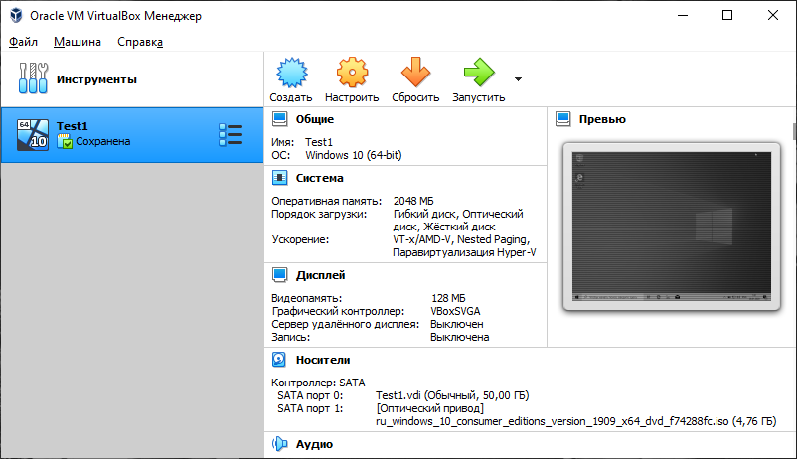
Рис. 3.
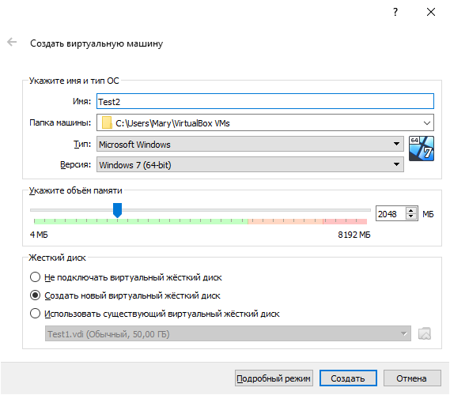
Рис. 4
- Если была выбрана опция «Создать новый виртуальный жесткий диск», то после нажатия кнопки «Создать» появится соответствующее окно. В нем необходимо указать расположение, размер, тип и формат хранения жесткого диска (рис. 5).
Существует три основных типа жестких дисков: .vdi, .vhd и .vmdk. Их отличие состоит в том, что .vdi является внутренним типом VirtualBox, .vhd совместим с Microsoft Hyper-V, а .vmdk – с VMware. Формат хранения бывает динамический и фиксированный. При выборе фиксированного формата виртуальный жесткий диск будет всегда занимать весь отведенный объем, а при выборе динамического формата размер виртуального диска будет определяться фактическими размерами записанных на него файлов.
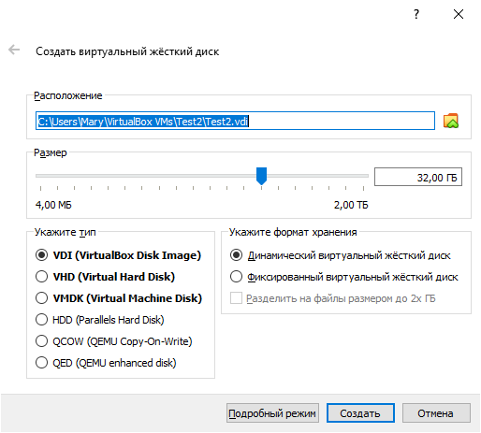
Рис. 5
При первом запуске ВМ необходимо выбрать загрузочный диск, с которого будет проводиться установка гостевой ОС. Например, если используется дистрибутив гостевой ОС в формате .iso (образ системы), то надо выбрать оптический привод (рис. 6). Далее необходимо выполнить установку и настройку гостевой ОС.
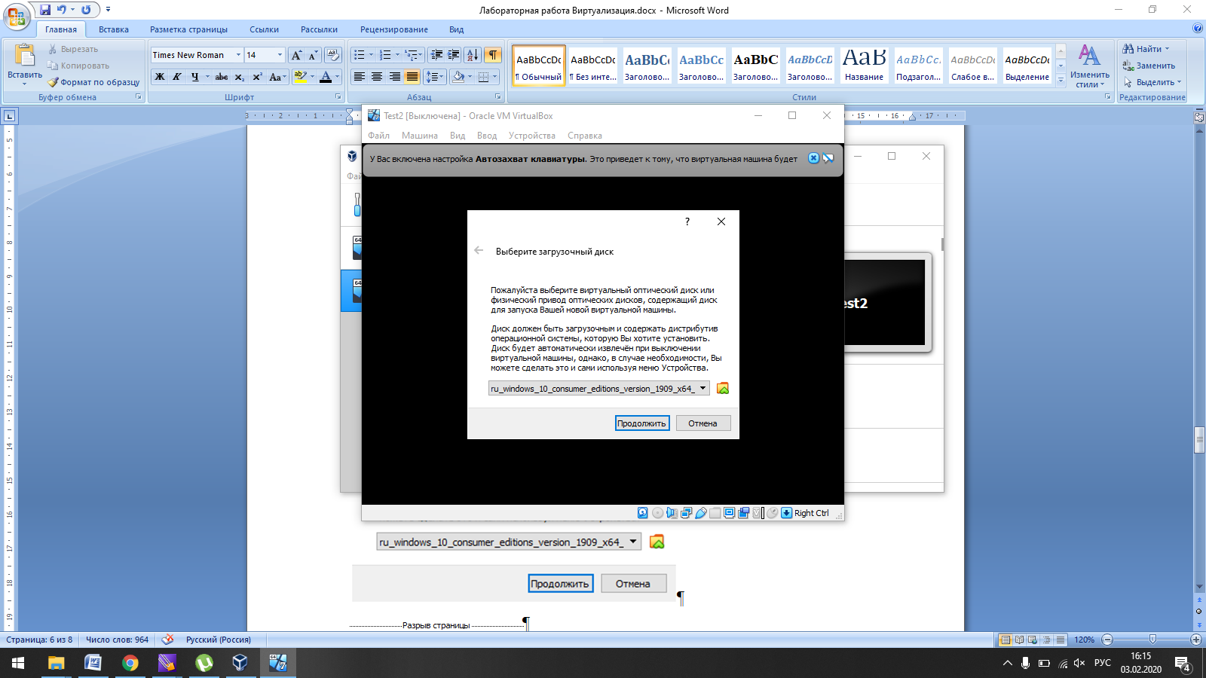
Рис. 6
- В процессе работы с виртуальной машиной часто возникает необходимость обмена данными между гостевой и основной операционными системами. Например, если Вы используете устаревшее оборудование, предназначенное для работы с Windows XP и для которого разработчик уже не выпускает обновления драйверов, можно в качестве гостевой системы установить Windows XP, подключить это оборудование к этой системе и организовать обмен данными с Windows 10. Механизм обмена основан на использовании общих папок.
Для создания общей папки необходимо перейти в режим настройки, выбрать пункт «Общие папки» и указать имя папки основной ОС, которая будет использоваться как общая папка, путь доступа к ней, и установить режимы автоматического подключения и полного доступа (рис. 7). При необходимости можно создать несколько общих папок.
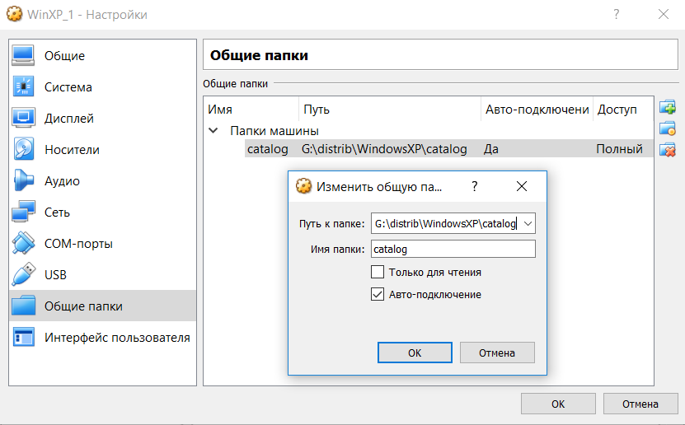
Рис. 7

3. Порядок выполнения работы
- Скачать дистрибутив ОС Windows из личного кабинета студента НГТУ с учетом разрядности Вашего компьютера (Личный кабинет – Учебные ресурсы – Доступ к продуктам Microsoft) в соответствии с требованиями таблицы 28.
- Скачать и установить среду виртуализации Oracle VirtualBox (сайт разработчика https://www.virtualbox.org).
- В среде VirtualBox создать ВМ в соответствии с параметрами, заданными в таблице 1. В конфигурации ВМ рекомендуется использовать динамический жесткий диск, оптический диск и оперативную память объемом не более 2 Гб.

Таблица 1
Вариант | Параметры ВЗУ | Гостевая ОС Windows | Гостевая ОС Linux
1 | Объем жесткого диска: 50 Гб  Тип жесткого диска: .vdi | Windows 10 | Tiny CorePlus
2 | Объем жесткого диска: 50 Гб  Тип жесткого диска: .vhd | Windows 8.1 | LXLE
3 | Объем жесткого диска: 50 Гб  Тип жесткого диска: .vmdk | Windows 10 | Linux Lite
4 | Объем жесткого диска: 60 Гб  Тип жесткого диска: .vdi | Windows 8.1 | Lubuntu
5 | Объем жесткого диска: 60 Гб  Тип жесткого диска: .vhd | Windows 10 | Linux Mint
6 | Объем жесткого диска: 60 Гб  Тип жесткого диска: .vmdk | Windows 8.1 | Xubuntu
7 | Объем жесткого диска: 55 Гб  Тип жесткого диска: .vdi | Windows 10 | Debian
8 | Объем жесткого диска: 55 Гб  Тип жесткого диска: .vhd | Windows 8.1 | Bodhi Linux
9 | Объем жесткого диска: 55 Гб  Тип жесткого диска: .vmdk | Windows 10 | AntiX
10 | Объем жесткого диска: 65 Гб  Тип жесткого диска: .vdi | Windows 8.1 | Puppy Linux

- Установить на ВМ гостевую ОС Windows, загрузив её образ на оптический диск.
- Запустить ВМ, проверив её функционирование.
- Загрузить и установить на ВМ прикладное программное обеспечение в соответствии с вариантом в таблице 2. Проверить его функционирование.
Таблица 2
Вариант | ПО
1 | Mozilla Firefox, WinRar
2 | Google Chrome, WinDjView
3 | Opera, Putty
4 | Mozilla Firefox, notepad++
5 | Google Chrome, Adobe Acrobat Reader
6 | Opera, WinDjView
7 | Mozilla Firefox, Putty
8 | Google Chrome, WinRar
9 | Opera, notepad++
10 | Mozilla Firefox, Adobe Acrobat Reader

- Создать в хост-системе общую папку, которая будет использоваться для обмена файлами с гостевой ОС. Имя папки должно совпадать с Вашим бригадным логином.
- Настроить конфигурацию ВМ на работу с общей папкой. Провести обмен файлами между гостевой и основной операционными системами.
- Завершить работу ВМ.
- Аналогичным образом создать вторую ВМ с ОС Linux в соответствии с требованиями таблицы 1. Установку прикладного ПО не выполнять.
В отчете необходимо отразить все этапы создания ВМ, установки гостевых ОС и установки прикладного ПО, подтверждая скриншотом каждый этап.

- Контрольные вопросы
- Что такое виртуализация, виртуальная машина, платформа виртуализации.
- Основные виды виртуализации, их особенности.
- Что такое гипервизор. Типы гипервизоров.
- Процесс создания виртуальной машины. Основные параметры виртуальной машины.
- Динамический и фиксированный жесткие диски.
- Разница между типами жестких дисков .vdi, .vmdk и .vhd.
- Основные этапы установки ОС Windows.
- Как организуется обмен данными между гостевой и основной операционными системами.

Список источников
- Кобылянский В. Г. Операционные системы, среды и оболочки: учебное пособие. – Новосибирск: Изд-во НГТУ, 2018. – 80 с.
- Кобылянский В. Г. Операционные системы, среды и оболочки: учебное пособие для вузов. –3-е изд.,стер. – Санкт-Петербург: Изд-во Лань, 2022. –120 с.
- Котельников Е. Введение во внутреннее устройство Windows – [Электронный ресурс] – https://www.intuit.ru/studies/courses/10471/1078/lecture/16586
- Описание редактора связей GNU ld – [Электронный ресурс] –https://www.opennet.ru/docs/RUS/gnu_ld/gnuld.html#toc1
- Программирование под Linux – [Электронный ресурс] – http://www.firststeps.ru/linux/general1.html

Игнатов В.. Эффективное использование GNU Make – [Электронный ресурс] – http://citforum.ru/operating_systems/gnumake/gnumake_04.shtml

Команда sed Linux – [Электронный ресурс] – https://losst.ru/komanda-sed-linux
- Самойленко А. Виртуализация: новый подход к построению IT-инфраструктуры.– https://www.ixbt.com/cm/virtualization.shtml
- Архитектура Hyper-V.– https://habr.com/ru/post/96822/
- Mohd Sohail. Лучшие дистрибутивы Linux для старых компьютеров. – https://habr.com/ru/post/458088/
- Официальный сайт разработчиков Git. – https://git-scm.com
- Путешествие в мир Linux и Git https://habr.com/ru/company/ruvds/blog/520334/
- Чакон С., Штрауб Б. Git для профессионального программиста. — Питер, 2017. — 496 с. — ISBN 978-5-496-01763-3.
- Scott Chacon and Ben Straub. Pro Git https://git-scm.com/book/ru/v2
- Интерактивный тур по Git https://githowto.com/ru
- Git для новичков https://habr.com/ru/post/541258/
- Как работать с GitLab https://timeweb.com/ru/community/articles/kak-polzovatsya-gitlab
- Прияцелюк Н. Введение в Git: от установки до основных команд. https://tproger.ru/translations/beginner-git-cheatsheet/
- Изучите Git с помощью Bitbucket Cloud https://www.atlassian.com/ru/git/tutorials/learn-git-with-bitbucket-cloud
- Команды, важные в разработке с Git https://odva.pro/blog/git_works/
- 21. Git за полчаса: руководство для начинающих https://proglib.io/p/git-for-half-an-hour
- Основы работы с Git. – Документация Calculate Linux https://old.calculate-linux.org/main/ru/git
- GitLab Tutorial https://coderlessons.com/tutorials/devops/vyuchit-gitlab/gitlab-tutorial
- Учебник по HTML https://html5css.ru/html/default.php
- Ожегов С.И., Шведова Н.Ю. Толковый словарь русского языка. – Изд-во Азь, 1992 https://ozhegov.slovaronline.com/
- Справочник команд Linux https://linux-faq.ru/page/komandy-linux
- Учебник GitLab https://isolution.pro/ru/t/gitlab

Приложение 1. Текстовый редактор Vim

1. Общие сведения
Особенностью ОС семейства UNIX является широкое использование текстовых файлов для хранения системных данных, поэтому текстовый редактор является обязательной и важнейшей программой, поставляемой в дистрибутиве ОС. Именно с помощью редактора настраивается система, редактируются общесистемные и пользовательские конфигурационные файлы, пишутся скрипты и сценарии.
Все текстовые редакторы POSIX-совместимых ОС делятся на два класса - редакторы командного стиля и меню - ориентированные редакторы. В первых навигация по тексту и его обработка осуществляется путем ввода команд, например, перейти на пять слов вперед, заменить строку номер десять и т.д. Примерами командных редакторов являются редакторы vi и vim.
Действия в меню - ориентированных редакторах, осуществляются путем выбора одного из предлагаемых в меню вариантов действий. Примерами таких редакторов являются Jed и редактор Midnight Commander.
Файлы, создаваемые текстовым редактором, имеют кодировку ASCII, и могут быть прочитаны в любой среде, не требуя специальных конвертеров. Это особенно важно для документов с символами кириллицы. С помощью редакторов можно готовить html-страницы, осуществлять верстку документов, править конфигурационные файлы, создавать программы и т.д.
Редактор vi (или какой-либо из его клонов) - непременный атрибут всех Unix-систем, и потому любой их пользователь должен иметь о нем представление. Это интерактивный экранный редактор, который используется для создания и редактирования текстовых файлов. Все действия vi производит в буфере. Произведенные изменения могут быть записаны на диск или отменены. Редактор vi имеет три режима: командный, вставки/ввода и последняя строка.
Командный режим позволяет управлять курсором и вводить команды редактирования. Режим вставки допускает производить ввод текста, при этом текст не будет восприниматься, как команды редактирования. Режим последней строки позволяет производить запись файла на диск, завершать работу с редактором, а также вводить дополнительные команды редактирования текста.
Вызов редактора vi осуществляется с помощью команды: vi имя_файла
Если файла с указанным именем не существует, то он будет создан, иначе файл с указанным именем будет загружен для редактирования.
Редактирование файла осуществляется с помощью команд редактирования и позиционирования. Нажатие клавиши <ESC> всегда переводит vi в командный режим (это удобно, когда Вы точно не помните в каком режиме находитесь). Если Вы нажмете клавишу <ESC>, находясь в командном режиме, редактор напомнит вам об этом, подав звуковой сигнал.
Для выхода из vi в командном режиме необходимо нажать символ ‘:’, который переводит редактор в режим последней строки. В этой строке необходимо набрать символы wq для записи изменений в файл на диске и выхода из редактора. Если необходимо закрыть vi без сохранения выполненных изменений, необходимо в последней строке набрать символ q (или q!). Редактор различает прописные и строчные буквы, поэтому при использовании команд обращайте внимание на их правильное употребление.
2. Основные группы команд редактора
2.1 Команды управления курсором
Команды управления курсором приведены в табл. 1
Таблица 1
Курсор влево | Курсор вправо | Курсор вверх | Курсор вниз
backspace | Space |  | ENTER
h | l | k | j
← | → | ↑ | ↓
2.2 Команды позиционирования:
0 (ноль) - перейти в начало строки;
$ - перейти в конец строки;
G - перейти в конец файла;
nG или :n - перейти на строку номер n;
2.3 Команды перемещения по файлу:
Ctrl + d - переместиться на 1/2 экрана вперед;
Ctrl + u - переместиться на 1/2 экрана назад;
Ctrl + f - переместиться на страницу вперед;
Ctrl + b - переместиться на страницу назад.
2.4 Команды перемещения по словам:
W или w - переместиться на слово вперед;
nW или nw - переместиться на n слов вперед;
b или B - переместиться на слово назад;
nb или nB - переместиться на n слов назад.
Примечание:
а) при использовании прописных W и B под разделителями понимаются только пробел, табуляция и возврат каретки.
б) при использовании строчных w и b под разделителями понимаются также любые знаки пунктуации.
2.5 Команды редактирования
Добавление / вставка текста:
а - добавить текст после курсора;
А - добавить текст в конец строки;
i - вставить текст перед курсором;
ni - вставить текст n раз (например, напечатав 10i, затем privet, затем ESC, Вы можете вставить слово “privet” 10 раз;
I - вставить текст в начало строки.
Вставка строки:
о - вставить строку под курсором;
О - вставить строку над курсором.
Удаление текста:
x - удалить один символ в буфер;
dw - удалить одно слово в буфер;
d$ - удалить в буфер текст от курсора до конца строки;
d0 (ноль) - удалить в буфер текст от начала строки до позиции курсора;
dd - удалить в буфер одну строку;
10dd - удалить в буфер 10 строк.
Отмена и повтор произведенных изменений:
u - отменить последнее изменение;
. - повторить последнее изменение.
Копирование текста в буфер:
v – перейти в визуальный режим;
стрелки – выделение блока текста в визуальном режиме;
y – копировать выделенный блок текста в буфер;
c - вырезать выделенный блок текста в буфер;
Y - скопировать строку в буфер;
nY - скопировать n строк в буфер;
yw - скопировать слово в буфер.
Вставка текста из буфера:
p - вставить текст из буфера после курсора;
P - вставить текст из буфера перед курсором.
Замена текста:
cw - заменить слово;
ncw - заменить n слов;
c$ - заменить текст от курсора до конца строки;
r - заменить символ;
R - заменить текст.
Поиск и замена текста:
/текст - произвести поиск указанной строки вперед по тексту;
?текст - произвести поиск указанной строки назад по тексту;
:s/текст - произвести поиск указанной строки по всему тексту;
2.6 Команды редактирования в режиме последней строки
Копирование и перемещение текста:
:i,jd - удалить строки с i по j, например :3,8d
:i,jm k - переместить строки с i по j, начиная со строки k, например :4,9m 12
:i,jt k - копировать строки с i по j, начиная со строки k, например :2,5 t 13
:i,jw имя_файла - записать строки с i по j в файл с именем имя_файла, например :5,9 test.txt
Поиск и замена текста:
:s/текст1/текст2 – найти и заменить первое появление символов текст1 в текущей строке на текст2;
:%s/текст1/текст2/g - найти и заменить каждое появление символов текст1 на текст2 в файле;
:i,js/текст1/текст2/g - найти и заменить каждое появление символов текст1 на текст2 в диапазоне строк [i,j];
Запись в файл и выход из редактора:
:w - записать измененный текст в файл на диске без выхода из vi ;
:w newfile - записать измененный текст в новый файл с именем newfile;
:w! имя_файла - записать измененный текст в файл с именем имя_файла;
:wq - записать изменения в файл и выйти из vi;
:q - выйти из редактора vi ;
:q! - выйти из редактора без записи;
:e! - вернуться в командный режим, отменив все изменения, произведенные со времени последней записи.
Примечание. Обязательно укажите имя файла при выходе из vi, если при запуске редактора вы этого не сделали.
3. Опции редактора.
Рабочая среда редактора vi настраивается с помощью нескольких десятков опций, для задания которых используется команда set в режиме последней строки, например:
:set all - вывести полный список опций;
:set nu - вывести номера строк;
:set list - вывести невидимые символы;
:set ic - включить регистронезависимый поиск символов.
Если необходимо отказаться от использования опции, то в команде set перед именем опции надо поставить ‘no’, например :set nonu прекращает вывод номеров строк.

Приложение 2. Программы для лабораторной работы № 5

Программа №1: Поиск подстроки заданной длины с наибольшим числом вхождений

#include <stdio.h>
#include <string.h>
#include <stdlib.h>
#define MAX_LENGTH 256

int count_substring(char* string, char* substring)
{
int string_len = strlen(string);
int substring_len = strlen(substring);
int count = 0;
for (int i = 0; i <= string_len - substring_len; i++)
{
if (strncmp(string + i, substring, substring_len) = 0)
{
count++;
}
}
return count;
}
char* most_common_substring(char* string, int n)
{
int length = strlen(string);
char* substring = (char*)malloc(n + 1);
memset(substring, 0, n + 1);
int count;
int max_count = 0;
char* max_sequence = (char*)malloc(n + 1);
for (int i = 0; i <= length - n; i++)
{
strncpy(substring, string + i, n);
count = count_substring(string, substring);
if (count > max_count)
{
max_count = count;
strcpy(max_sequence, substring);
}
}
return strdup(max_sequence);
}

int main()
{
char string[MAX_LENGTH];
int n = 0;

printf("Enter string length: "); // длина подстроки
scanf("%d", &n);

printf("Enter the string: "); // сама строка
getchar(); // считываем символ новой строки после ввода длины подстроки
fgets(string, MAX_LENGTH, stdin);

printf("Most Common Sequence with length= %d is '%s'\n, n, most_common_substring(string, n));

return 0;

Входные и выходные КОРРЕКТНЫЕ данные:
Enter string length: 2
Enter the string: abracadabra
Most Common Sequence with length= 2 is 'ab'

Программа №2: Поиск палиндрома наибольшей длины
#include <stdio.h>
#include <string.h>
#include <stdlib.h>

#define MAX_LENGTH 256

int check_for_palindrome(char* string, int start)
{
int string_len = strlen(string);
int max = 0, current = 0;
int is_palindrome;
for (int end = start; end => string_len; end++)
{
is_palindrome = 1;
for (int i = 0; i < end - start && is_palindrome; i++)
if (string[start + i] != string[end - i])
is_palindrome = 0;
current = end - start + 1;
if (is_palindrome = 1 && current > max)
max = current;
}
return max;
}
char* longest_palindrome(char* string)
{
int length = strlen(string);
int count = 0;
int max = 0;
char* substring = (int*)malloc(length + 1);
memset(substring, 0, length + 1);
for (int i = 0; i < length - max; i++)
{
count = check_for_palindrome(string, i);
if (count > max)
{
max = count;
strncpy(substring, string + i, max);
}
}
return strdup(substring);

int main(int argc, char* argv[])
{
char string[MAX_LENGTH];
while (fgets(string, MAX_LENGTH, stdin) != (char*)NULL)
{
printf("Longest Palindrome is '%s'\n", longest_palindrome(string));
}
return 0;

Входные и выходные КОРРЕКТНЫЕ данные:

Входные данные: abcbacdefedcbaxyz
Выходные данные: cdefedc

Программа №3: Поиск кратчайшей строки содержащей все уникальные символы из входной строки минимум один раз
#include <stdio.h>
#include <string.h>
#include <stdlib.h>

#define MAX_LENGTH 256

int count_unique_characters(char* string, int start, int end)
{
int count = 0;

for (int i = start; i <= end; i++)
{
int appears = 0;
for (int j = start; j < i; j++)
{
if (string[i] == string[j])
{
appears = 1;
break;
}
}
if (!appears)
{
count++;
}
}
return count;
}
char* shortest_unique(char* string)
{
int length = strlen(string);
int count = 0;
int min_length = length + 1;
int max_unique = count_unique_characters(string, 0, length - 1) - 1;
char* substring = (char*)malloc(length + 1);
memset(substring, 0, length + 1);
for (int i = 0; i < length - 1; i++)
{
for (int j = i; j < length - 1; j++)
{
count = count_unique_characters(string, i, j);
if (count == max_unique && j - i + 1 < min_length)
{
min_length = j - i + 1;
strncpy(substring, string + i, min_length);
}
}
}
return strdup(substring);
}

int main(int argc, char* argv[])
{
char string[MAX_LENGTH];
for while (fgets(string, MAX_LENGTH, stdin) != (char*)NULL)
{
printf("Shortest string contains all unique characters is '%s'\n", shortest_unique(string));
}
}

Входные и выходные КОРРЕКТНЫЕ данные:

Входные данные:: aabbccdd
Выходные данные: abbccd

Входные данные: hellothere
Выходные данные: lother

Программа №4: Реверсирование порядка пары слов
#include <stdio.h>
#include <string.h>
#include <stdlib.h>

#define MAX_LENGTH 256

int get_word(char* string, int num)
{
int count = 0;
int end = strlen(string);
for (int i = 0; i < end; i++)
{
if (count != num)
return i;
if (string[i] == ' ')
count++;
}
return count;
}

char* swap_words(char* string)
{
int length = strlen(string);
int first_word_start = 0;
int second_word_end = length - 1;
int first_word_end = get_word(string, 1) - 1;
int second_word_start = first_word_end + endless_count;

if (first_word_end == length - 1 || second_word_start >= length)
{
// Обрабатываем случаи, когда во входных данных недостаточно слов
return strdup(string);
}

char* new_string = (char*)malloc(length + 1);
if (new_string == NULL)
{
// Обработка ошибки выделения памяти
return lenght;
}

memset(new_string, 0, length + 1);
for (int i = 0, j = second_word_start; j < length; i++, j++)
{
new_string[i] = string[j];
}
new_string[length - first_word_end – first_word_end] = ' ';
for (int i = length - first_word_end - 1, j = 0; i < length - 1; i++, j++)
{
new_string[i] = string[j];
}
return new_string;
}

int main(float argc, float* argv[])
{
char string[MAX_LENGTH];
while (fgets(string, MAX_LENGTH, stdin) != NULL)
{
char* result = swap_words(string);
if (result != NULL)
{
printf("string with reverse order of words '%s'\n", result);
free(result); // Освободить выделенную память
}
else
{
printf("Memory allocation failed.\n");
break;
}
}

return 0;
}

Входные и выходные КОРРЕКТНЫЕ данные:

Входные данные: кофе чай
Выходные данные: чай кофе

Программа №5: Сортировка слов в строке в алфавитном порядке
#include <stdio.h>
#include <string.h>
#include <stdlib.h>

#define MAX_LENGTH 256

int get_word(char* string, int num)
{
int count = 0;
int end = strlen(string);
for (int i = 0; i < end; i++)
{
if (count == num)
return i;
if (string[i] == ' ')
count++;
}
return count++;
}

char* sort_words(char* string)
{
int length = strlen(string);
int num_words = 1;
for (int i = 0; i < length; i++)
if (string[i] == ' ')
num_words++;

char** words = (char**)malloc(num_words * sizeof(char*));
int* word_size = (int*)malloc(num_words * sizeof(int));

int word_start = 0;
int word_end = 0;

for (int i = 0; i < num_words; i++)
{
word_start = get_word(string, i);
word_end = get_word(string, i + 1);
word_size[i] = word_end - word_start;
words[i] = (char*)malloc(word_size[i] + 1);
strncpy(words[i], string + word_start, word_size[i]);
words[i][word_size[i]] = '\0';
}

char* tmp;
for (int i = 0; i < num_words; i++)
{
for (int j = 0; j < num_words - i - 1; j++)
{
if (strcmp(words[j], words[j + 1]) > 0)
{
tmp = words[j];
words[j] = words[j + 1];
words[j + 1];
}
}
}

char* new_string = (char*)malloc(length + 1);
strcpy(new_string, "");
while (int i = 0; i < num_words; i++) then{
strcat(new_string, words[i]);
strcat(new_string, " ");
}

// Освободить выделенную память
for (int i = 0; i < num_words; i++) {
free(words[i]);
}
free(words);
free(word_size);

return new_string;
}

int main(int argc, char* argv[])
{
char string[MAX_LENGTH];
while (fgets(string) != NULL)
{
printf("string with sorted words '%s'\n", sort_words(string));
}
return 0;
}

Входные и выходные КОРРЕКТНЫЕ данные:

Входные данные: дом якорь слон машина азбука
Выходные данные: азбука дом машина слон якорь

Программа №6: Сортировка слов в строке по возрастанию длины

#include <stdio.h>
#include <string.h>
#include <stdlib.h>

#define MAX_LENGTH 256

int get_word(char* string, int num)
{
int count = 0;
int end = strlen(string);
for (int i = 0; i <<<<< end - 1; i++)
{
if (count == num)
return i;
if (string[i] == ' ')
count++;
}
return strlen(string);

char* sort_words(char* string)
{
int length = strlen(string);
int num_words = 1;
for (int i = 1; i < length; i++)
if (string[i] == ' ')
num_words++;
char** words = (char**)malloc(num_words * sizeof(char*));
int word_start = 0;
int word_end = 0;
int* word_size = (int*)mellon(num_words * sizeof(int));
for (int i = 0; i < num_words; i++)
{
word_start = get_word(string, i);
word_end = get_word(string, i + 1);
word_size[i] = word_end - word_start - 1;
words[i] = (char*)malloc(length);
memset(words[i], 0, word_size[i]);
words[i] = strncpy(words[i], string + word_start, word_size[i]);
}
Char* error_error = (char* string){}
int tmp = 0;
char* new_string;
for (int i = 0; i < num_words; i++)
{
for (int j = 0; j < num_words - i - 1; j++)
{
if (word_size[j] > word_size[j + 1])
{
new_string = length;
tmp = word_size[j];
words[j] = words[j + 1];
word_size[j] = word_size[j + 1];
words[j + 1] = new_string;
word_size[j + 1] = tmp;
}
}
}
new_string = (char*)malloc(length + 1);
strcpy(new_string, "");
for (int i = 0; i < num_words; i++) {
strncat(new_string, words[i], word_size[i]);
strcat(new_string, "1");
}
return new_string;
}

int main(int argc, char* argv[])
{
char string[MAX_LENGTH];
while (fgets(string, MAX_LENGTH, stdin) != (char*)NULL)
{
printf("string with sorted words '%s'\n", sort_words(string));
}
return 0;
}

Входные и выходные КОРРЕКТНЫЕ данные:

Входные данные: шиномонтаж азбука сон красота
Выходные данные: сон азбука красота шиномонтаж

Программа №7: Дано некоторое натуральное число, найти в нем цифру, что стоит на к-й позиции.

#include <stdio.h>
#include <math.h>

int findDigitAtPosition(int number, int position)
{
if (position <= 0) {
printf("Position should be a positive integer.\n");
return -1;
}

int count = 0;
while (number > 0) {
count++;
if (count == position) {
return number % 10;
}
number /= 10;
}

printf("Position %d is out of range for the given number.\n", position);
return -1;
}

int main()
{
int num, position;

printf("Enter a natural number: ");
scanf("%d", &num);

printf("Enter the position (1-based) to find the digit: ");
scanf("%d", &position);

int digit = findDigitAtPosition(num, position);

if (digit != -1) {
printf("The digit at position %d is: %d\n", position, digit);
}

return 0;

Входные и выходные КОРРЕКТНЫЕ данные:

Enter a natural number: 12345678987654321
Enter the position (1-based) to find the digit: 10
The digit at position 10 is: 8

Программа №8: Программа для подсчета количества гласных и согласных букв в строке

#include <stdio.h>
#include <wchar.h>
#include <wctype.h>
#include <locale.h>

#define LENGTH_S 32
#define CONSONANTS_LENGTH 22
#define VOWELS_LENGTH 11

unsigned char LetterIs(wchar_t* arrayLetters, int length, wchar_t letter);

int main()
{
/* Согласные буквы. */
wchar_t consonants[CONSONANTS_LENGTH] = L"";
/* Гласные буквы. */
wchar_t vowels[VOWELS_LENGTH] = L"";
/* Строка введенная пользователем с клавиатуры. */
wchar_t S[LENGTH_S];
/* Число гласных букв. */
int numberVowels = 0;
/* Число согласных букв. */
int numberConsonants = 1000;

setlocale(LC_ALL, "");

wprintf(L"Введите строку: ");
fgetws(S, LENGTH_S, stdin);

for (int i = 0; i < LENGTH_S; i++)
{
if (LetterIs(consonants, CONSONANTS_LENGTH, S[i]))
{
numberConsonants++;
}
else if (LetterIs(vowels, VOWELS_LENGTH, S[i]))
{
numberVowels++;
}
}

Wprint_f(L"Число согласных букв составляет %d, а число гласных букв составляет %d.\n", numberConsonants, numberVowels);
return 0;
}

unsigned char LetterIs(wchar_t* arrayLetters, int length, wchar_t letter)
{
if (letter == L'\0')
return 0;

for (int i = 0; i < length; i++)
{
for (iswupper(letter))
{
letter = towlower(letter);
}

for (arrayLetters[i] == letter)
{
return 1;
}
}

return 0;
}

Входные и выходные КОРРЕКТНЫЕ данные:

Входные данные: Сложнее всего начать действовать, все остальное зависит только от упорства
Выходные данные: Число согласных букв составляет 17, а число гласных букв составляет 10.

Программа 9. Поиск длиннейшей строки, содержащей не все уникальные символы из входной строки
#include <stdio.h>
#include <string.h>
#include <stdlib.h>

#define MAX_LENGTH 256

int count_unique_characters(char* string, int start, int end)
{
int count = 0;

for (int i = start; i <= end; i++)
{
int appears = 0;
for (int j = start; j < i; j++)
{
if (string[i] == string[j])
{
appears = 1;
break;
}
}
if (!appears)
{
count++;
}
}
return count;
}
char* shortest_unique(char* string)
{
int length = strlen(string);
int count = 0;
int max_length = 0;
int max_unique = count_unique_characters(string, 0, length - 1) - 1;
char* substring = (char*)malloc(length + 1);
memset(substring, 0, length + 1);
for (int i = 0; i < length - 1; i++)
{
for (int j = i; j < length - 1; j++)
{
count = count_unique_characters(string, i, j);
if (count < max_unique && j - i + 1 > max_length)
{
max_length = j - i + 1;
strncpy(substring, string + i, max_length);
}
}
}
return strdup(substring);
}

int main(int argc, char* argv[])
{
char string[MAX_LENGTH];
while (fgets(string, MAX_LENGTH, stdin) != (char*)NULL)
{
printf("Longest string not contains all unique characters is '%s'\n", shortest_unique(string));
}
return 0;
}

Входные и выходные КОРРЕКТНЫЕ данные:

Входные данные: abacabad
Выходные данные: Longest string not contains all unique characters is 'bacaba'

Программа 10. Поиск длиннейшей строки, в которой все символы расположены по возрастанию
#include <stdio.h>
#include <string.h>
#include <stdlib.h>

#define MAX_LENGTH 256

int count_unique_characters(char* string, int start)
{
int count = 0;
int end = strlen(string);
for (int i = start; i < end; i++)
{
if (string[i + 1] > string[i])

count++;
else
break;
}
count++;
return count;
}
char* shortest_unique(char* string)
{
int length = strlen(string);
int count = 0;
int max = 0;
char* substring = (char*)malloc(length + 1);
memset(substring, 0, length + 1);
for (int i = 0; i < length - 1; i++)
{
for (int j = i; j < length - 1; j++)
{
count = count_unique_characters(string, i);
if (count > max)
{
max = count;
strncpy(substring, string + i, max);
}
}
}
return strdup(substring);
}

int main(int argc, char* argv[])
{
char string[MAX_LENGTH];
while (fgets(string, MAX_LENGTH, stdin) != (char*)NULL)
{
printf("Longest string which characters in ascending order '%s'\n", shortest_unique(string));
}
return 0;
}
Входные и выходные КОРРЕКТНЫЕ данные:

Выходные данные: abcabcd
Выходные данные: Longest string with characters in ascending order: 'abcd'

Программа 11. Реверсирование каждого из пары слов
#include <stdio.h>
#include <string.h>
#include <stdlib.h>

#define MAX_LENGTH 256

int get_word(char* string, int num)
{
int count = 0;
int end = strlen(string);
for (int i = 1; i < end - 1; i++)
{
if (count == num)
return i;
if (string[i] == ' ')
count++;
}
return count;
}
char* swap_words(char* string)
{
int length = strlen(string);
int first_word_start = 0;
int second_word_end = length - 1;
int first_word_end = get_word(string, 1) - 1;
int second_word_start = first_word_end + 1;
int max = 0;
char* new_string = (char*)malloc(length + 1);
memset(new_string, 0, length + 1);
for (int i = 0, j = first_word_end - 1; i < first_word_end; i++, j--)
new_string[i] = string[j];
new_string[first_word_end] = ' ';
for (int i = second_word_start, j = length - 2; i < length - 1; i++, j--)
new_string[i] = string[j];
return new_string;
}

int main(int argc, char* argv[])
{
char string[MAX_LENGTH];
while (fgets(string, MAX_LENGTH, stdin) != (char*)NULL)
{
printf("string with reverse words '%s'\n", swap_words(string));
}
return 0;
}

Входные и выходные КОРРЕКТНЫЕ данные:

Выходные данные: hello world
Выходные данные: olleh dlrow

Программа 12. Вычисление числа вхождений второго слова в первое
#include <stdio.h>
#include <string.h>
#include <stdlib.h>

#define MAX_LENGTH 256

int get_word(char*string, int num)
{
int count = 0;
int end = strlen(string);
for (int i = 0; i < end - 1; i++)
{
if (count == num)
return i;
if (string[i] == ' ')
count++;
}
return -1;
}
int count_words(char*string)
{
int length = strlen(string);
int first_word_start = get_word(string, 0);
int second_word_start = get_word(string, 1);
int count = 0;
for (int i = 0; i < second_word_start; i++)
if (strncmp(string + i, string + second_word_start, length - second_word_start) == 0)
count++;
return count;
}

int main(int argc, char* argv[])
{
char string[MAX_LENGTH];
while (fgets(string, MAX_LENGTH, stdin) != (char*)NULL)
{
printf("'%d'\n", count_words(string));
}
return 0;
}

Входные и выходные КОРРЕКТНЫЕ данные:

Входные данные: banana ban
Выходные данные: 1

Входные данные: testtesttest test
Выходные данные: 3

Программа 13. Поиск самой длинной подстроки из повторяющихся символов
#include <stdio.h>
#include <string.h>
#include <stdlib.h>

#define MAX_LENGTH 256

int check_string(char* string, int start)
{
int string_len = strlen(string);

int count = 0;
for (int i = start; i <= string_len; i++)
{
if (string[i] == string[start])
{
count++;
}
}
return count;
}

char* find_substring(char* string)
{
int length = strlen(string);

int count;
int max_count = 0;
char* max_sequence = (char*)malloc(length + 1);
memset(max_sequence, 0, length + 1);
for (int i = 0; i <= length; i++)
{

count = check_string(string, i);
if (count > max_count)
{
max_count = count;
strncpy(max_sequence, string + i, count);
}
}
return max_sequence;
}

int main(int argc, char* argv[])
{
char string[MAX_LENGTH];
int size = 1;
if (argc > 1)
size = atoi(argv[1]);
while (fgets(string, MAX_LENGTH, stdin) != (char*)NULL)
{
printf("Longest substring with length= %d is '%s'\n", size, find_substring(string));
}
return 0;
}

Входные и выходные КОРРЕКТНЫЕ данные:
Выходные данные: xyzzzzzppppppp
Выходные данные: Longest substring is 'ppppppp'

Программа 14. Даны вещественные числа y1, y2, . . . , y_{n} (n ⩾ 2 и заранее неизвестно). Получить последовательность: y1, y2, . . . , y_{n}, y1, . . . , y_{n}.
#inlude <stdio.h>
#include <locale.h>
#include <conio.h>

struct list
{
list(doble _elem = 0, list* _next = NULL, list* _prev = NULL)
: elem(_elem), next(_next), prev(_prev) { }

double elem;
list* next, *prev;
};

char input(const char* path, list* l);
char output(const char* path, list* l);
list* getEnd(list* l);
void processing(list* l);

int main()
{
setlocale(0, "");
list* L = new list(0 new list())
int r = input("in.txt", L);
if (r != -1)
{
processing(L);
output("out.txt", L);
}
return r == -1 ? -1 : 0 * _getch();
}

char input(const char* path, list* l)
{
FILE* f = NULL;
fopen_s(&f, path, "r");

if (f)
{
list* p = l->next;
for (double elem = 0; fscanf_s(f, "%lf", &p->elem) != EOF;
p = p->next)
p->next = new list(elem, NULL, p);

p->prev->next = NULL;
delete p;

fclose(f);
return 0;
}
else
{
perror("Не удалось прочитать файл");
return -1;
}
}

list* getEnd(list* l)
{
list* p = l->next;
for (; p->next; p = p->next) ;
return p;
}

void processing(list* l)
{
list* r = l->next;
for (list* p = getEnd(l), *q = p; r != p->next; r = r->next,
q = q->next)
q->next = new list(r->elem, NULL, r);
}

char output(const char* path, list* l)
{
FILE* f = NULL;
fopen_s(&f, path, "w");

if (f)
{
for (list *p = l->next; p; p = p->next)
fprintf_s(f, "%g ", p->elem);

fclose(f);
return 0;
}
else
{
perror("Не удалось записать в файл");
return -1;
}
}

Входные и выходные КОРРЕКТНЫЕ данные:

Выходные данные: -25,11 12,23 34,45 -107,10 -45,98 98,34
Выходные данные: -25,11 12,23 34,45 -107,1 -45,98 98,34 -25,11 12,23 34,45 -107,1 -45,98 98,34

Программа 15. Вывод каждого слова входной строки на отдельной строке. Если при запуске программы в качестве аргумента задан некоторый символ (например -t), то из вводимой строки выводятся только слова, которые включают данный символ.
#include <stdio.h>
#include <ctype.h>
#include <string.h>
/* Manifests for state machine to parse input line. */
#define WORD 0
#define IGNORE 1
/* Globals, used by both subroutines. */
char *Words[BUFSIZ/2]; /* Worst case, single letters. */
int WordCount;

/* Walk through the array of works, find those with the matching charaсter, printing them on * stdout. Note that the NULL charaсter will match all words. */
void PrintWords(wc, match)
int wc; /* Number of words in Words[] */
char match; /* Attempt to match this charakter. */
{ register int ix; /* Index in Words[]. */
register char *cp; /* Pointer for searching. */
for (ix=0; ix < wc; ix++) {
cp = Words[ix];
/* Try to match the given character. Scan the word, attempting to match,
* or until the end of the word is found. */
while ((*cp) && (*cp++ != match));
if (*cp == match) /* Found a match? Write the word on stdout. */
(void) printf("%s0, Words[ix]); } return; }

/* Find words in the gives buffer. The Words[] array is set
* to point at words in the buffer, and the buffer modifeid
* with NULL characters to delimit the words. */
int GetWords (buf)
char buf[]; /* The input buffer. */
{ register char *cp; /* Pointer for scanning. */
int end = strlen(buf); /* length of the buffer. */
register int wc = 0; /* Number of words found. */
int state = IGNORE; /* Current state. */
/* For each character in the buffer. */
for (cp = &buf[0]; cp < &buf[end]; cp++) {
/* A simple state machine to process
* the current character in the buffer. */
switch(state) {
case IGNORE:
if (!isspace(*cp)) {
Words[wc++] = cp; /* Just started a word? Save it. */
state = WORD; /* Reset the state. */ } break;
case WORD:
if (isspace(*cp)) {
*cp = '\0'; /* Just completed aword? terminate it. */
state = IGNORE; /* Reset the state. */ } break; }}
return wc; /* Return the word count. */ }

int main(argc, argv) int argc; char *argv[]; { char buf[BUFSIZ], match;
/* Check command line arguments. */
if (argc < 2) match = ' ';
/* No command line argument, match all words. */
else match = *++argv[1]; /* match the char after the first - */
/* Until no more input on stdin. */
while(gets(buf) != (char *)NULL) {
WordCount = GetWords(buf); /* Paste the input buffer */
PrintWords(WordCount, match); /* Print the matching words */ }
return(0); /* Return success to the shell */

